МІНІСТЕРСТВО ОСВІТИ І НАУКИ УКРАЇНИ
ДОНЕЦЬКИЙ НАЦІОНАЛЬНИЙ ТЕХНІЧНИЙ УНІВЕРСИТЕТ

На правах рукопису

МЕХАНІЗМ ВИБОРУ ВИДУ Й ОЦІНКИ ЕФЕКТИВНОСТІ РЕСТРУКТУРИЗАЦІЇ ПРОМИСЛОВОГО ПІДПРИЄМСТВА

Спеціальність 08.00.04 – Економіка та управління підприємствами (переробна промисловість)

Дисертація на здобуття наукового ступеня
кандидата економічних наук

Донецьк – 2008

ЗМІСТ

ВСТУП . . . . . . . . . . . . . . . . . . . . . . . . . . . . . . . . . . . . . . . . . . . . . . . . . . . . . . . . | 4
РОЗДІЛ 1 ТЕОРЕТИЧНІ ОСНОВИ РЕСТРУКТУРИЗАЦІЇ ПРОМИСЛОВИХ ПІДПРИЄМСТВ. . . . . . . . . . . . . . . . . . . . . . . . . . . . . . . . | 11
1.1. Необхідність, сутність і цілі реструктуризації . . . . . . . . . . . . . . . . . . . . | 11
1.2. Законодавча і методична основа реструктуризації промислових підприємств . . . . . . . . . . . . . . . . . . . . . . . . . . . . . . . . . . . . . . . . . . . . . . . . | 25
1.3. Методична основа оцінки вартості підприємства у процесі його реструктуризації . . . . . . . . . . . . . . . . . . . . . . . . . . . . . . . . . . . . . . . . . . . . | 40
1.4. Класифікація реструктуризації підприємств: способи, напрямки, види, форми і типи . . . . . . . . . . . . . . . . . . . . . . . . . . . . . . . . . . . . . . . . . . . . . . . . | 60
Висновки до розділу 1. . . . . . . . . . . . . . . . . . . . . . . . . . . . . . . . . . . . . . . . . | 80
РОЗДІЛ 2 МЕТОДИЧНІ ОСНОВИ ВИБОРУ ВИДУ Й ОЦІНКИ ЕФЕКТИВНОСТІ РЕСТРУКТУРИЗАЦІЇ ПІДПРИЄМСТВ . . . | 85
2.1. Аналіз процесу реструктуризації промислових підприємств. . . . . . . . . | 85
2.2. Комплексна програма реструктуризації підприємства . . . . . . . . . . . . . . | 103
2.3. Механізм вибору ефективного виду реструктуризації підприємства . . | 116
2.4. Методичні підходи щодо оцінки ефективності реструктуризації підприємства . . . . . . . . . . . . . . . . . . . . . . . . . . . . . . . . . . . . . . . . . . . . . . . . | 133
Висновки до розділу 2 . . . . . . . . . . . . . . . . . . . . . . . . . . . . . . . . . . . . . . . . | 141
РОЗДІЛ 3 формування КОМПЛЕКСНОЇ ПРОГРАМИ рЕСТРУКТУРИЗАЦІЇ МАШИНОБУДІВНИХ ПІДПРИЄМСТВ. | 146
3.1. Основні етапи прийняття рішення щодо реструктуризації машинобудівних підприємств Донецької області. . . . . . . . . . . . . . . . . . | 146
3.2. Обґрунтування методики вибору виду реструктуризації машинобу-дівних підприємств . . . . . . . . . . . . . . . . . . . . . . . . . . . . . . . . . . . . . . . . . . . | 161
3.3. Вибір виду реструктуризації на підставі оцінки ефективності реструктуризації підприємств машинобудування . . . . . . . . . . . . . . . . . . | 179
Висновки до розділу 3 . . . . . . . . . . . . . . . . . . . . . . . . . . . . . . . . . . . . . . . . | 193
ВИСНОВКИ . . . . . . . . . . . . . . . . . . . . . . . . . . . . . . . . . . . . . . . . . . . . . . . . . . . | 197
СПИСОК ВИКОРИСТАНИХ ДЖЕРЕЛ . . . . . . . . . . . . . . . . . . . . . . . . . . . . . | 204
Додаток А довідки, що підтверджують достовірність реалізації рекомендацій дисертанта . . . . . . . . . . . . | 221
Додаток Б Механізм вибору оптимального виду реструк-туризації . . . . . . . . . . . . . . . . . . . . . . . . . . . . . . . . . . | 225
Додаток В Алгоритм і програма оцінки результатів реструктуризації . . . . . . . . . . . . . . . . . . . . . . . . . . . . . . . . . . | 229
Додаток Д Інформаційне забезпечення планування реструктуризації КП «ЗЕМЗ» . . . . . . . . . . . . . . . . . . . . . . . | 231
Додаток Ж РОЗРОБКА ДИВІДЕНДНОЇ ПОЛІТИКИ. . . . . . . . . . . . . . . . | 240
Додаток З Методика формування цінової політики продукції підприємства . . . . . . . . . . . . . . . . . . . . . . . . . . | 242
Додаток К Аналіз собівартості баштового крану КБ-471У1. | 253
Додаток Л Економічний ефект при застосуванні програ-ми «Інтех Розкрій W/L» . . . . . . . . . . . . . . . . . . . . . . . . . . . . . | 254
Додаток М Програма заходів з фінансової реструктури-зації . . . . . . . . . . . . . . . . . . . . . . . . . . . . . . . . . . . . . . . . . . . . . . . . | 255
Додаток Н Форми програми вибору ефективного виду реструктуризації. . . . . . . . . . . . . . . . . . . . . . . . . . . . . . . . . . | 256
Додаток П Форми програми оцінки заходів реструктури-зації . . . . . . . . . . . . . . . . . . . . . . . . . . . . . . . . . . . . . . . . . . . . . . . . | 263

ВСТУП

Актуальність теми дослідження. Головним завданням розвитку економіки України на сучасному етапі є забезпечення економічного зростання, що призводить до підвищення ефективності функціонування підприємств, галузей і економіки в цілому. Вирішення цього завдання стримується наявністю великої кількості фінансово неспроможних підприємств, які знаходяться на межі банкрутства або оголошені банкрутами.
Значна частина підприємств, параметри яких є відносно стабільним, розвиваються недостатньо ефективно. Це не дозволяє їм досягти технічних, економічних і соціальних цілей. Особливості змін внутрішнього середовища та швидкі зміни зовнішнього оточення підприємства обумовлюють втрати конкурентних переваг промислових підприємств на зовнішньому і на внутрішньому ринках і сприяють виникненню кризових ситуацій.
Зміна факторів зовнішнього оточення потребує відповідного коригування внутрішнього середовища. Необхідність у цьому стала виникати настільки часто, що можна розглядати їх як безперервний процес адаптації підприємства до зовнішнього середовища. Таким чином, вміння узгоджувати фактори внутрішнього і зовнішнього середовища становить зміст ефективного управління підприємствами. Одним із методів цього узгодження є реструктуризація, яка актуальна як для підприємств, що перебувають у відносно благополучному фінансово-економічному стані, так і для підприємств, результати діяльності і система управління якими не відповідають сучасним вимогам ринкової економіки.
Наукову й прикладну проблематику реструктуризації підприємств розглянуто в працях зарубіжних і вітчизняних науковців, а саме М.Д. Аістової, О.І. Амоші, С.А. Афоніна, Л.П. Бєлих, Г. Бонненберга, І.П. Булєєва, О.І.Гарафонової, Франсіса Ж. Гуйяра, С.А. Давимуки, Л.Ф. Кальніченка, Р.м. Лепи, О.Е. Лиховець, А.В. Лібермана, І.І. Мазура, В.А. Панкова, О.М. Парового, М. Портера, Н.С. Рєзанової, О.О. Терещенка, А. Тома, А.К. Тутунджяна, М.О. Федотової, Ульріха фон Хофена, М.Г. Чумаченка. У працях цих учених знайшли вирішення такі важливі питання реструктуризації, як сутність, види, форми, напрями реструктуризації та етапи її здійснення. Разом з тим багато із зазначених питань вимагають або уточнення, або подальшого розвитку. зокрема це стосується кінцевої мети реструктуризації, класифікації видів реструктуризації й етапів її проведення, основного методичного підходу до визначення її ефективності. Існуючі пропозиції щодо розв’язання окремих проблемних аспектів реструктуризації підприємств не враховують нових завдань формування ефективного механізму господарювання промислових підприємств, адаптованого до сучасного ринкового розвитку. Крім того, потребує уточнення механізм вибору виду реструктуризації та оцінки ефективності її результатів. Це обумовило вибір теми дисертаційної роботи, визначення її мети та завдань.
Зв’язок роботи з науковими програмами, планами, темами. Дисертаційну роботу виконано згідно з планами науково-дослідних робіт ДВНЗ «Донецького національного технічного університету» Міністерства освіти і науки України за темами: «Підвищення ефективності роботи підприємства в умовах ринку» (номер держреєстрації 0102U006021, 1999-2003 рр.), у межах якої автором визначено теоретичні аспекти реструктуризації і запропоновано шляхи удосконалення її здійснення; «Фінансові проблеми зростання ефективності діяльності господарюючих суб’єктів» (номер держреєстрації 0105U000812, 2004-2006 рр.), у якій надано характеристику фінансовій реструктуризації і розроблено механізм її реалізації, проаналізовано вплив на результативність роботи промислових підприємств різноманітних чинників зовнішнього і внутрішнього характеру, нормативно-законодавчу основу, методологію сучасного механізму реструктуризації, принципи інвестування промислових підприємств.
Мета і завдання дослідження. Метою дисертаційної роботи є обґрунтування науково-методичних положень і розробка практичних рекомендацій з удосконалення механізму вибору виду й оцінки ефективності реструктуризації промислових підприємств.
Для досягнення поставленої мети вирішено такі завдання:
уточнено сутність і особливості реструктуризації як економічного явища, сферу її економічної доцільності;
обґрунтовано основні теоретичні підходи до проблеми реструктуризації промислових підприємств з урахуванням результатів діяльності і резервів підвищення їх ефективності;
удосконалено класифікацію видів реструктуризації за способами, напрямами, видами, формами і типами;
визначено етапи реструктуризації промислового підприємства;
запропоновано систему показників, що дозволяє оцінити діяльність підприємства за основними сферами функціонування;
розроблено механізм вибору виду реструктуризації;
розроблено механізм оцінки ефективності реструктуризації як зміни у зв’язку з цим ринкової вартості підприємства.
Об’єкт дослідження – фінансово-економічні відносини, що виникають у процесі реструктуризації між підприємством та факторами внутрішнього і зовнішнього оточення.
Предметом дослідження є механізм реструктуризації та його вплив на господарські процеси, економічні інтереси і техніко-економічні показники діяльності промислового підприємства.
Методи дослідження. Теоретичною і методологічною основою дисертаційної роботи є основні положення сучасної теорії економіки і управління, праці вітчизняних і зарубіжних економістів, законодавчі акти Верховної Ради України і постанови Кабінету міністрів України щодо проблеми реструктуризації підприємств, методичні та нормативні документи машинобудівних підприємств.
У процесі дослідження застосовано загальноприйняті в економічній науці методи: узагальнення – для виявлення економічного змісту процесу реструктуризації; системного аналізу і синтезу – для класифікації реструктуризації; логічний підхід – для розробки етапів процесу реструктуризації; формалізації і порівняння – для обґрунтування вибору комплексу показників, що характеризують сферу діяльності підприємства відповідно до видів реструктуризації; економіко-статистичного моделювання – для розробки механізму вибору ефективного виду реструктуризації; неметричної згортки – при розробці матриці порівняння показників, які мають різні одиниці вимірювання; аналітичного моделювання – для розробки програми оцінки результатів реструктуризації; прогнозування – у процесі визначення ринкової вартості підприємства.
Наукова новизна одержаних результатів полягає в подальшому розвитку теоретичних і науково-методичних положень, які визначають напрями вдосконалення процесу реструктуризації і підвищення ефективності його регулюючого впливу на діяльність промислового підприємства.
Основні результати, які мають наукову новизну, полягають у такому:
уперше:
запропоновано методичний підхід до визначення доцільності здійснення та вибору виду реструктуризації на перспективу на основі застосування методів економіко-математичного моделювання, що передбачають використання інтегральних показників: результативності діяльності, мінливості характеру діяльності підприємства, комплексного рівня його розвитку. Обґрунтовано, що завдяки такому підходу створюються сприятливі передумови для формування комплексної багатоваріантної програми реструктуризації з метою забезпечення підвищення ринкової вартості підприємства при використанні обмежених ресурсів;
удосконалено:
класифікацію видів реструктуризації за формами, способами, видами, напрямами, типами, що дозволяє представити реструктуризацію як комплекс змін, на відміну від існуючих підходів, які пов'язують реструктуризацію із зміною однієї сфери функціонування підприємства. Це надає можливість визначити задачі кожного виду реструктуризації, що сприяє прийняттю конкретних управлінських рішень за кожним видом реструктуризації;
організацію процесу реструктуризації з метою адаптації підприємства до змін зовнішнього середовища, що передбачає реалізацію таких його етапів, як вибір ефективного виду реструктуризації і його оцінку за розробленими інтегральними показниками. Це дозволяє більш повно врахувати вплив змін зовнішнього середовища на діяльність підприємства і вибрати найбільш ефективний вид реструктуризації, який сприятиме максимальному зростанню ринкової вартості підприємства;
дістали подальшого розвитку:
обґрунтування оцінки ефективності реструктуризації на підставі приросту ринкової вартості підприємства до і після її проведення, який є інтегральною оцінкою результатів реструктуризації на відміну від існуючих підходів, які оцінюють ефективність реструктуризації за окремими показниками (прибуток, рентабельність, продуктивність, собівартість);
рекомендації щодо формування системи показників відповідного виду реструктуризації та визначення очікуваних змін цих показників під впливом запропонованих практичних заходів реструктуризації, що надає можливість визначати значення інтегральних показників реструктуризації (результативності діяльності підприємства, мінливості характеру його діяльності, комплексного рівня розвитку підприємства) для вибору ефективного виду реструктуризації;
методичний підхід до неметричної згортки системи показників, що мають різні одиниці вимірювання, на підставі векторного способу побудови графів замикань для виявлення їх взаємозалежностей, які використовуються при визначенні інтегральних показників реструктуризації.
Практичне значення одержаних результатів. Методичні рекомендації щодо вибору виду реструктуризації впроваджено у КП «Зуївський енергомеханічний завод» (акт упровадження № 07/45-07 від 27.05.2007 р.) і ВАТ «Завод коксохімобладнання» (акт упровадження № 02/07-47 від 21.04.2007 р.).
Результати досліджень також використовуються у навчальному процесі Державного вищого навчального закладу «Донецький національний технічний університет» Міністерства освіти і науки України при викладанні дисциплін «Менеджмент» і «Стратегія підприємства» (акт упровадження № 01-427/27 від 10.10.2007 р.).
Особистий внесок здобувача. Дисертація є самостійно виконаною науковою працею, в якій викладено авторський підхід до вирішення наукової задачі розвитку науково-методичних основ формування на промисловому підприємстві механізму вибору виду й оцінки ефективності реструктуризації на підставі визначення зміни ринкової вартості підприємства. Особистий внесок здобувача до наукових праць, опублікованих у співавторстві, конкретизовано у списку публікацій.
Апробація результатів дисертації. Результати дослідження обговорено і схвалено на науково-практичних конференціях: «Управління підприємствами: проблеми та шляхи їх вирішення» (м. Ялта, 2003 р.); «Економіка підприємства: проблеми теорії та практики» (м. Дніпропетровськ, 2004 р.); «Теория и практика экономики и предпринимательства» (м. Алушта, 2004 р.); «Фінансово-економічні проблеми розвитку регіонів України» (м. Дніпропетровськ, 2004 р.); «Фінансове та інституційне забезпечення підприємництва в Україні» (м. Київ, 2005 р.); «Стан і проблеми трансформації фінансів та економіки регіонів у перехідний період» (м. Хмельницький, 2005 р.); «Теория и практика экономики и предпринимательства» (м. Алушта, 2007 р.).
Публікації. Основні положення дисертаційної роботи викладено у 13 наукових працях, із яких 6 статей опубліковано у фахових наукових журналах і збірниках наукових праць. Загальний обсяг публікацій 4,5 д.а., з них особисто автору належить 4,25 д.а.

РОЗДІЛ 1
ТЕОРЕТИЧНІ ОСНОВИ РЕСТРУКТУРИЗАЦІЇ

1.1. Необхідність, сутність і цілі реструктуризації

Проблема реструктуризації привертає пильну увагу великої кількості учених і практиків. Визнаючи її об’єктивну необхідність, багато хто з них її сутність трактують по-різному.
Буквальне поняття «реструктуризація» походить від латинського «re...» – префікс, що позначає зворотну або поворотну дію, і «structure» – внутрішня побудова чого-небудь, визначений взаємозв’язок складових частин цілого. Тому в узагальненому значенні реструктуризація означає зміну структури чого-небудь.
Вырезано.
Для заказа доставки полной версии работы
воспользуйтесь поиском на сайте www.mydisser.com.

У них указується, що реструктуризація, як правило, охоплює всі сторони управління й організації виробництва: приватизацію; розподіл підприємства на самокеровані фірми, орієнтовані на виробництво і збут спеціалізованої продукції, робіт, послуг; децентралізацію управління; надання фірмам автономії різного рівня; зміну стилю керівництва, стереотипів поводження керівників, корпоративної культури; розробку системи оцінки і роботи керівників, відділів; зміну керівників підприємства; організацію маркетингу; виділення стратегічного планування і менеджменту в окремі ланки управління; перебудову документообігу, діловодства, всієї інформаційної системи; комп’ютеризацію управління; перебудову системи стимулювання працюючих, ціноутворення, оціночних показників; розробку програм зниження прямих і непрямих витрат на виробництво; розробку товарної політики, стратегії маркетингу, стратегії конкурентної боротьби; модернізацію технологій, організацію виробництва і праці; перебудову виробничої структури, будівництво цехів для виробництва нових видів продукції, перепрофілювання; зміну схем постачання підприємству сировини, матеріалів, енергоресурсів; ліквідацію виробництва нерентабельних видів продукції, робіт, послуг; передачу об’єктів соціальної сфери на баланс міста, району; об’єднання збиткових підприємств із фінансово стійкими; акумуляцію фінансових засобів за рахунок випуску цінних паперів; передачу підприємства (частини) в оренду; залучення інвестицій та ін. [129].
Методичні вказівки визначають реструктуризацію підприємства як виконання організаційно-економічних, правових, технічних мір, спрямованих на зміну структури підприємства, його управління, форм власності, організаційно-правових форм, здатних привести підприємство до фінансового оздоровлення, збільшенню обсягів конкурентної продукції, підвищенню ефективності виробництва.
Фондом державного майна на підставі «Державної програми приватизації на 2000-2002 роки» [130] розроблено «Положення про порядок реструктуризації підприємств». Реструктуризація підприємства в ньому розглядається як проведення комплексу організаційно-господарських, фінансово-економічних, правових, технічних мір, спрямованих на збільшення інвестиційної привабливості об’єкта приватизації, обсягів випуску конкурентоспроможної продукції, підвищення ефективності виробництва. Фондом держмайна розроблений також «Порядок ухвалення рішення про необхідність реорганізації об'єкта приватизації» [124]. Сфера його діяльності – об’єкти державної власності: цехи, виробництва, дільниці, інші підрозділи, що є єдиними майновими комплексами. Указівки визначають загальний підхід і вимагають у кожнім конкретному випадку пошуку індивідуальних шляхів вирішення завдань реструктуризації.
Розгляд змісту поняття «реструктуризація» у зазначених вище нормативних документах дозволяє зробити висновок про те, що вони регулюють окремі питання реструктуризації, при цьому при визначенні сутності реструктуризації акцентується увага головним чином на структурну перебудову підприємств. Тим часом закордонний і вітчизняний досвід свідчить, як указувалося вище, що реструктуризація є актуальним завданням підприємств усіх форм власності і різних організаційно-правових форм, перед якими стоїть проблема підвищення ефективності фінансово-господарської діяльності, забезпечення конкурентоспроможності.
У табл. 1.1 наведено трансформацію визначень сутності реструктуризації в нормативних і законодавчих документах України, які дозволяють зробити висновки, що окремі елементи нормативного забезпечення реструктуризації в Україні введено тільки в 1998 р., тобто після закінчення шести років після початку приватизації.

Таблиця 1.1
Трансформація визначення сутності
реструктуризації у нормативній та законодавчій бази України

Нормативно-законодавча основа реструктуризації | Сутність реструктуризації
1 | 2
1. Указ Президента України від 17 червня 1996 р. № 435 «Про утворення Агентства з питань запобігання банкрутству підприємств та організацій» [168]. Постанова Кабінету міністрів України від 22 серпня 1996 р. № 990 | Здійснення заходів для реорганізації і санації неплатоспроможних підприємств і ведення реєстру неплатоспроможних підприємств і організацій, майно яких знаходиться в державній власності організацій
2. Закон України «Про банкрутство» [64] | Погодження умов реструктуризації статутного фонду юридичної особи боржника. Повна або часткова зміна власника статутного фонду
3. Закон України «Про приватизацію невеликих державних підприємств (мала приватизація)» [66] | Інструмент приватизації цілісного майнового комплексу. Продаж пакетів акцій на аукціонах або шляхом проведення конкурсів під зобов’язання санатора
4. Державна програма приватизації на 1999 р., затверджена Указом Президента України від 24.02.1999 р. № 209/99 [167] | Перед приватизаційна підготовка підприємств, реструктуризація підприємств з урахуванням вимог антимонопольного законодавства, у тому числі шляхом розділу
5. Положення про Український центр реструктуризації підприємств та розвитку приватного сектору, затверджене Кабінетом міністрів України від 3 листопада 1998 р. №1736 [126] | Організаційне і фінансове забезпечення реалізації в рамках домовленостей Кабінету міністрів України з міжнародними фінансовими організаціями міжнародних програм розвитку приватного сектору, розробка і здійснення проектів фінансового оздоровлення і реструктуризації підприємств, залучення іноземних і вітчизняних партнерів
Продовження табл. 1.1

1 | 2
6. Закон України «Про внесення змін до Закону України «Про банкрутство» [61] | Здійснення організаційно-економічних, правових, технічних заходів, спрямованих на зміну структури підприємства шляхом його розподілу з віднесенням боргових зобов’язань на юридичну особу, що не підлягає санації, якщо це передбачено планом санації, формою власності, організаційно-правовими формами, що будуть сприяти фінансовому оздоровленню підприємства, збільшенню обсягів випуску конкурентоспроможної продукції, підвищенню ефективності виробництва
7. «Методичні вказівки щодо проведення реструктуризації державних підприємств», затверджені Міністерством економіки України 23 січня 1998 р. [129] | Здійснення організаційно-економічних, правових, технічних заходів, спрямованих на зміну структури підприємства, його управління, форм власності, організаційно-правових форм, здатних привести підприємство до фінансового оздоровлення, збільшенню обсягів випуску конкурентноздатної продукції, підвищенню ефективності виробництва
8. «Порядок ухвалення рішення про необхідність реорганізації об’єкта приватизації» затверджений Антимонопольним комітетом і ФДМУ (2 грудня 1998 р.) [124] | Підкреслимо, що тут застосовано термін «реорганізація» відповідно до ст. 4 Закону України «Про підприємства в Україні»
9. «Положення про порядок реструктуризації підприємств» розроблене на підставі «Державної програми приватизації на 2000-2002 роки» [63] | Комплекс організаційно-господарських, фінансово-економічних, правових, технічних мір, спрямованих на збільшення інвестиційної привабливості об’єкта приватизації, обсягів випуску конкурентоспроможної продукції, підвищення ефективності виробництва

І хоча в цей період на рівні Кабінету міністрів України ухвалювалися окремі рішення щодо реструктуризації підприємств (наприклад, розпорядженням Кабінету міністрів України від 1 липня 1996 р. 415-р до «Переліку підприємств, що підлягають реструктуризації в 1996 році» [143] було включено 33 підприємства, з них 6 по Донецькій області), однак вони не носили масового характеру і стосувалися, в основному, підприємств-банкрутів і неплатоспроможних підприємств. Обов’язок проведення реструктуризації, підготовки проектів планів покладалися на комісії з реструктуризації, сформовані з представників різних органів (як би на гражданських засадах), а не на спеціальний орган, який би ніс усю повноту відповідальності за терміни й ефективність процесу реструктуризації.
У результаті вищевказаних причин робота з реструктуризації цих об’єктів виявилася незавершеною, у ній була відсутня системність і комплексність. Законом України «Про державну програму приватизації на 1999 рік» [63] уведено поняття «передприватизаційна підготовка підприємства». Цим самим Фонд державного майна України, міністерства і відомства одержали основу для спільних дій щодо проведення реструктуризації до початку приватизації. Однак, враховуючи стратегічне значення для України процесів реструктуризації, раціональним було би прийняття Закону України «Про реструктуризацію» (як це було зроблено в Німеччині, де був прийнятий «Закон про приватизацію і реорганізацію народного господарства»), який би закріплював механізми і процеси реструктуризації і забезпечував би економічний «тиск» на раціональні дії в здійсненні заходів щодо реструктуризації. Доцільно було б передбачити і визначити економічні стимули: податкові канікули (або деяке зниження податкових ставок) для об’єктів, що пройшли реструктуризацію, списання тієї або іншої податкової заборгованості з метою активізації процесів реструктуризації, а також вирішити проблеми захисту прав інвесторів, адекватно умовам спеціального режиму інвестиційної діяльності.
Чинне законодавство, а саме Закони України «Про підприємства в Україні» [65], «Про господарські товариства» [62] характеризують взагалі процеси реорганізації. Ст. 34 Закону України «Про підприємства в Україні», ст. 19 Закону України «Про господарські товариства» передбачають як добровільну реорганізацію (рішенням власника, вищого органа управління товариства), так і примусовий розподіл підприємства, що зловживає своїм монопольним положенням на ринку. Відповідно до відзначених статей законів власник зобов’язаний затвердити акт передачі або розділовий баланс (залежно від форми реорганізації), у якому повинно бути відображено положення щодо правонаступництва по всіх зобов’язаннях перед кредиторами і дебіторами. Саме цими нормами й обмежується дане законодавство.
Більш конкретне регулювання процесів реструктуризації підприємств відсутнє, нормативною базою не відпрацьовано механізм здійснення процесу розподілу майна, що власне і вимагає конкретних досліджень і свого розвитку.
Тому реструктуризацію будь-яких підприємств будь-якої форми власності необхідно було б проводити за загальними положеннями, обумовленими Цивільним кодексом.
Проблема комплексного регулювання процесів реструктуризації присутня й у Законі України «Про акціонерні товариства» [59], у останній редакції Закону України «Про відновлення платоспроможності боржника або визнання його банкрутом» [60]. Цими законопроектами законодавці регулюють питання організації, діяльності, реорганізації і ліквідації акціонерних товариств. Слід зазначити, що в Законі України «Про банкрутство» [64] передбачалося одержання письмової угоди всіх кредиторів підприємства на реорганізацію, але сам механізм надання таких угод не був поданий. В останній редакції Закону України «Про відновлення платоспроможності боржника або визнання його банкрутом» [60] розглядається питання досудової санації. Реорганізація підприємства у зв’язку з його неплатоспроможністю, процедури запобігання банкрутству підприємства, можуть розглядатися як один з ефективних способів антикризового управління.
Крім того, у даний час розробляється проект Положення «Про порядок реєстрації, випуску акцій реорганізованих підприємств», метою якого є спроби втілити до практичного життя неурегульовані аспекти реорганізації.
Якими би методами не створювалося правове поле з питань реструктуризації підприємства, більшість з них повинні бути загальними для усіх форм реструктуризації, а саме: визначення принципів і умов реструктуризації підприємств; розробка детального механізму реорганізації підприємства; правове закріплення захисних механізмів для кредиторів, а в акціонерних товариствах – для акціонерів, тому що в деяких випадках реорганізація може змінити діяльність підприємства і тим самим торкнутися їх інтересів. Рішення про проведення реструктуризації підприємства необхідно ухвалювати на загальних зборах, і воно не може бути передано наглядовій раді або виконавчому органу. Статутом можна передбачити, що наглядова рада може рекомендувати загальним зборам рішення цих питань.
Основною проблемою у процесі реорганізації є проблема справедливого поділу прав і обов’язків, розподілу активів і пасивів між реорганізованими і знову створеними підприємствами. Нормативна основа за цим питанням вимагає подальшого дослідження, теоретичного розвитку і доробок.
Є необхідність детальної розробки механізму захищеності кредиторів з тієї причини, що реорганізація являє собою ризик для них, тому що існує можливість навмисного завищення вартості.
У законодавчій практиці закордонних країн передбачено, що коли кредитори, які вважають, що правонаступники реорганізованого підприємства не зможуть виконати свої зобов’язання перед ними, вони протягом визначеного періоду часу вправі звернутися до підприємства, що реорганізується, із заявою про забезпечення їх прав.
Одночасно представляється, що кредитори не повинні мати права на призупинення або на дострокове виконання зобов’язань підприємствами, що реорганізується: якщо неплатоспроможне підприємство в процесі реорганізації може стати привабливим для інвесторів, то це в наслідку буде вигідно і кредиторам. У зв’язку з цим, немає необхідності в законах передбачати тверді міри захищеності інтересів кредиторів, тому що це обмежує маневреність під час формування умов договору, який би відбивав потреби підприємства і його кредиторів.
Вырезано.
Для заказа доставки полной версии работы
воспользуйтесь поиском на сайте www.mydisser.com.
У машинобудуванні значної залишається взаємна заборгованість. Власні борги досягли на 1 жовтня 2006 р. 4,3 млрд. грн. і перевищують дебіторську заборгованість на 45%. Частка кредиторської заборгованості в структурі позикових засобів складає 71% (рис. 2.4).
Рис. 2.4 Рівень дебіторської та кредиторської заборгованості машинобудівних підприємств
Швидке поширення нових технологій є основою підвищення конкурентоспроможності продукції і послуг, ринку збуту і зниження витрат. Зміни в соціально-культурному компоненту можуть призвести як до збільшення потреб суспільства, а, отже, до розширення підприємницької діяльності, так і до її зниження, зокрема, у зв’язку з підвищенням або зниженням рівня життя населення.
Природнокліматичний і демографічний компонент характеризується тим, що природні умови впливають на рівень витрат, пов’язаних з виробництвом і транспортуванням продукції. А чисельність населення, його мобільність, рівень народжуваності і смертності визначають можливість створення виробництв, а також розвиток діючих.
Для виживання на ринку і збереження конкурентоспроможності підприємства постійно повинні вносити зміни до своєї господарської діяльності. Більш того, потреба в змінах стала виникати так часто, що їх вплив на діяльність підприємств уже не розглядається як виняткове явище.
Дослідники виділяють революційну й еволюційну модель змін [164, с. 68].
Революційна модель припускає радикальні перетворення, перепроектування підприємства і виробничо-господарських процесів.
Еволюційна модель – це довгостроковий безперервний всеохоплюючий процес змін у межах організаційного розвитку.
Революційна модель змін більшою мірою характерна для періоду переходу від однієї соціально-економічної системи до іншої, у тому числі для переходу від командно-адміністративної до ринкової економіки.
За цих умов докорінно змінюються соціально-економічні функції держави, що формують параметри зовнішнього середовища на макро- і мікрорівні, враховуючи те, що в жодній постсоціалістичній країні соціально орієнтована ринкова економіка в її сучасному значенні поки не сформувалася. досліджуючи це питання, А.К. Тутунджян виділяє такі специфічні функції держави перехідного періоду [166, с. 21]: системо-утворюючі (системоформуючі); системостверджуючі; системовідтворюючі.
До системоутворюючих він відносить функції: роздержавлення і приватизації, що формують конкурентне середовище; установлення «правил гри» ринкової економіки; сприяння організації інфраструктури ринкового господарства.
Під системостверджуючими розуміються функції: структурної трансформації на макрорівні; сприяння приведенню підприємств, їх управлінського персоналу до ринкових вимог організації господарства; підтримки підприємництва і налагодження системи конструктивної взаємодії з державою, стабілізації досягнутого у дотрансформаційний період життєвого рівня населення.
Системовідтворюючі функції забезпечують: створення умов, необхідних і достатніх для стійкого розвитку сформованої соціально-економічної системи; зміцнення і розширення поля країни у світовому економічному і політичному просторі; забезпечення росту рівня і якості життя населення країни; досягнення оптимального співвідношення державної і приватної власності.
Системостверджуючі функції, тобто, що роблять процес необоротним, функції виконують винятково важливу роль у трансформованому процесі. Саме виконання державою цих функцій забезпечує необоротність процесу трансформації однієї системи в іншу. До таких функцій, на думку Тутунджяна А.К. , саме і відноситься цільова функція структурної трансформації – реструктуризації на макро-, мезо- і мікрорівні.
Що ж стосується системовідтворюючих функцій держави, то вони пов’язані з формуванням умов, необхідних і достатніх для стійкого розвитку системи, що сформувалася, у даній країні, а також із встановленням, зміцненням і розширенням її поля у світовому економічному і політичному просторі.
Такий методологічний підхід дозволяє приймати логічно правильні рішення при розробці стратегії реструктуризації не тільки на народногосподарському, але і галузевих, регіональному рівнях і, що особливо важливо, на рівні підприємств і фірм.
На макрорівні метою реструктуризації є приведення структури народного господарства у відповідність, по-перше, з ринковою моделлю господарювання усередині країни; високим ступенем відкритості національної економіки і необхідністю в зв’язку з цим забезпечення конкурентоспроможності вітчизняного виробництва як на зовнішньому, так і на внутрішньому ринку; по-друге, із змінюваним геополітичним положенням України у світовому співтоваристві.
Досліджуючи проблему трансформації економіки України, фахівці говорять про три етапи формування зовнішнього конкурентного середовища підприємства.
Перший етап охоплює період з 1992 по 1994 роки, другий – з кінця 1994 по 1998 роки, третій – з 1998 року по цей час.
Активно процес ринкового реформування в Україні почався з 1992 року на основі методу «шокова терапія».
Цей період характеризувався лібералізацією і різким ростом цін, гіперінфляцією, що спровокувала першу хвилю неплатежів, порушення в грошово-кредитному механізмі і кругообігу капіталу, погіршення показників господарської діяльності, внутрішнього національного продукту.
Лібералізація цін і відкриття ринків для імпортної продукції одразу ж поставили під загрозу подальше існування національних промислових підприємств. Так, Г. Бонненберг відмічає, що „для забезпечення потреб Німеччини вже більше не було потреби у власній промисловій базі. Загальне забезпечення 17 мільйонів громадян колишньої НДР змогли б перейняти підприємства колишньої Федеративної Республіки Німеччина з її 60 мільйонами жителів” [27, с. 2]. Східна Німеччина в цій ситуації не була винятком. Практично всі країни, в яких відбувається перехід від командно-адміністративної до ринкової економіки зіштовхнулися з цією ж самою ситуацією, оскільки, за умов відкритості економіки, продукція переважної більшості їх підприємств виявилася неконкурентоспроможною. Задля збільшення національного промислового потенціалу потрібні заходи з перебудови підприємств – саме їх реструктуризація стає основним заходом досягнення конкурентоспроможності.
Таким чином, первинний імпульс до реструктуризації підприємствам, за умов становлення ринкового середовища, прийшов ззовні – від зарубіжних конкурентів; при традиційній реструктуризації імпульси до підприємств надходять від звичного для них зовнішнього середовища. Подальші імпульси до постсоціалістичних підприємств надходять вже від інших джерел.
Другий період (1994-1998 роки) характеризується активно розгорнутою приватизацією великих і середніх підприємств.
Саме масова приватизація стала базою реструктуризації. Ініціюючий владою процес передачі власності став тієї підставою, через яку відбувається реструктуризація правових відносин щодо підприємств.
На цьому етапі з метою порятунку економіки і протидії фінансовому краху Україна здійснила ряд заходів адміністративного характеру, спрямованих насамперед на призупиненні гіперінфляції і падіння виробництва. У країні почали складатися передумови економічного росту і позитивного балансу зовнішньої торгівлі товарами і послугами. Однак до кінця 1994 року стан економіки України знову став погіршуватися. Активно розгорнута приватизація великих і середніх підприємств у цей період тільки підсилила негативні тенденції в розвитку промисловості. На рівні підприємств приватизація підірвала соціально-економічні передумови нормального функціонування. Основна частина підприємств перейшла до політики виживання.
З’явилася заборгованість підприємств з заробітної плати перед бюджетом усіх рівнів, перед кредиторами. Основна частина підприємств (близько 70%) приватизованого сектора промисловості працювали збитково. Тобто приватизація великих і середніх підприємств не привела до бажаних результатів. Економіка України вступила в систему кризи.
Приватизовані підприємства, обтяжені соціальною сферою, надлишковими виробничими фондами, незавершеним капітальним будівництвом, були свідомо нездатні ефективно функціонувати в нових умовах. Крім цього, зміна форми власності й організаційно-правової форми господарювання вимагає коригування не тільки структури управління, але і характеру взаємин, корпоративної культури, способу й ступеню делегування повноважень. Все це змушувало здійснювати глибоку неформальну реструктуризацію підприємств уже після їх приватизації.
Третій етап – з 1998 року по цей час – характеризується пожвавленням економічної діяльності підприємств, першими ознаками в підйомі національного виробництва і доходів населення. Позитивні результати у формуванні економічного простору і розвитку економіки були пов’язані з рядом адміністративних заходів уряду України щодо системи взаємозаліків, «розшивання» вузьких місць у грошовому обігу, боротьби з заборгованістю з заробітної плати, бартеризації економіки, удосконалення податкової системи відносно малого бізнесу.
Протягом 2000-2004 років українська економіка демонструвала стабільно високі темпи росту. Ріст ВВП у ці роки становив 32,9%, обсяг промислової продукції – 60,9%, інвестиції в основний капітал зросли у 1,92 разів [44, с. 34].
За оцінками фахівців Україна ввійшла до групи країн, що лідирувала у 2004 році у світі. За даними Всесвітнього банку з 1995 по 2000 роки темпами в розмірі 6% на рік і вище зростала економіка тільки в 7 країнах: Індонезії –
6%, Чехії – 6,8%, Ботсвані – 6,1%, Сінгапуру – 6,2%, Південній Кореї – 7,7%, Китаю – 8,3%, Таїланду – 8,4%. Україна ж за зазначені 5 років мала 7,4% середньорічних темпів росту ВВП і 12,5% відповідного росту промисловості. Україні вдалося значно знизити дефіцит державного бюджету. Саме ці кроки стали основою надійної стабілізації грошової системи й інших ланок макроекономічної структури. Визнається, що нині макроекономічна стабільність в Україні є однією з найбільш надійних не тільки на пострадянському просторі, але і серед всіх інших країн з перехідною економікою.
Інша принципова позиція, це є значно більш низький ніж у нас рівень державного споживання. У 2005 році доходи державного бюджету, пенсійного фонду і фондів державного соціального страхування становили 40,5% ВВП. Такий рівень державного споживання, за оцінками фахівців, можуть дозволити лише країни з розвинутою економікою. Там накопичені ресурси «не проїдають» (як це робимо ми), а інвестують в економіку.
Третя найважливіша базова розбіжність стосується державних інвестицій. У країнах з розвинутою економікою відповідний показник вважається оптимальним на рівні до 3% ВВП, в Україні – менш, ніж 1% ВВП.
Приведені дані підтверджують висновок про те, що проведена нині економічна політика не забезпечує стабільно високі темпи росту на більш тривалу перспективу.
Як указувалося, надія на підвищення ефективності економіки України на основі зміни форм власності шляхом приватизації не виправдалася.
Більшість дослідників процесів приватизації справедливо наголошують на тому, що корінного поліпшення загальноекономічної ситуації та внутрішнього стану підприємств внаслідок приватизації не відбувається. Так, Давимука С.А. стверджує, що „аналізуючи одночасно процеси приватизації і результати господарювання, можна виявити наявність трьох тенденцій, які характеризують стан вітчизняної економіки за умов переходу до ринку: зростання кількості приватизованих об’єктів у різних галузях економіки; загальний спад обсягів валового внутрішнього продукту; зниження ефективності господарювання і добробуту населення” [52, с. 21]. Низьку ефективність діяльності приватизованих підприємств він пов’язує з тим, що „ускладнення економічної ситуації та незахищеність приватизованих об'єктів від негараздів перехідної економіки негативно вплинули на формування мотиваційної поведінки працівників виробничо-господарських структур, знизили їх зацікавленість у здійсненні процесів приватизації та продуктивної праці взагалі, оскільки вона майже не оплачувалась” [там же, с. 22].
При суспільному одержавленні українського народного господарства приватизація торкається абсолютної більшості підприємств. Так, на 1 січня 2006 року форму власності вже змінило 71877 об’єктів. У процесі приватизації створено вагомий корпоративний сектор економіки (11144 відкритих акціонерних товариств – на 1 травня 2006 року). Проте переважна частка основних засобів підприємств України (60,4%) ще перебуває у державній власності і підлягає приватизації [155].
Незважаючи на відзначені вище моменти в економічному розвитку України, велика частина вітчизняних підприємств працюють збитково, багато хто з них є фінансово-неспроможними і знаходиться на грані банкрутства. Для таких підприємств характерно: недолік або відсутність власних оборотних коштів, незадовільна структура балансу, катастрофічне зростання дебіторської і кредиторської заборгованості, низький рівень ліквідності і платоспроможності, високий ступінь зносу основних фондів і насамперед устаткування, відсутність або недолік фінансових ресурсів для його відновлення і модернізації.
Структура організації і управління підприємств, їх кадрове забезпечення, структура активів виявилися явно невідповідними новим умовам господарювання, що й знайшло своє кінцеве вираження в низькій конкурентоспроможності продукції не тільки на зовнішньому, але і на внутрішньому ринку країни.
Розгляд етапів формування зовнішнього конкурентного середовища функціонування підприємств, дозволяє стверджувати, що на нинішньому етапі розвитку економіки України держава повинна зосередити увагу на реалізації системостверджуючих і системовідтворюючих функцій для того, щоб створити необхідні умови для стійкого розвитку всіх ланок народного господарства. У зв’язку з цим період 2007-2009 роки розглядається як період розгорнутого економічного розвитку на основі здійснення комплексної модернізації підприємств, затвердження принципів і механізмів структурно-інноваційної моделі соціально-орієнтованої економіки, упорядкування відносин власності, глибокої демократизації суспільних процесів.
На 2010-2015 роки ставиться завдання закріплення стійких темпів росту з акцентом на вирішення широкого комплексу проблем поліпшення добробуту населення, прискореної реалізації структурних завдань євроінтеграційного курсу України.
До першочергових заходів, здійснюваних державою і поставлених завдань соціально-економічного розвитку, що спрямовуються на виконання, відноситься розробка методичної і правової основи реструктуризації підприємств.
З метою удосконалення теоретико-методологічної бази реструктуризації вітчизняних підприємств, доцільно досліджувати досвід реструктуризації великих світових компаній.
Іноземні фірми і компанії мають великий досвід реструктуризації діяльності. У 80-і роки найбільші компанії США постали перед необхідністю проведення комплексної реструктуризації своєї діяльності, основними передумовами якої стали [177, с. 85]:
необхідність зміни структури власності шляхом створення іншого підприємства унаслідок відділення, об’єднання підприємств, придбання виробничих ліній, створення спільних підприємств, позбавлення прав власності;
необхідність зміни корпоративного клімату – наприклад, створення творчого середовища шляхом реструктуризації і реорганізації;
необхідність фокусування структури навколо нового бізнесу та стратегії;
коливання в галузі оподатковування і валютної політики;
необхідність зміни образу корпорації;
необхідність зміни характеру корпорації, наприклад, перетворення з виробничого підприємства в холдингове;
відповідь на антимонопольні та юридичні обмеження;
необхідність управління конкурентною перевагою, забезпечуючи надання кращих товарів і послуг;
необхідність досягнення гнучкості управління, шляхом вирішення протиріч, що виникають в системі людських ресурсів, із проведенням політики стимулювання і надання можливостей кар'єрного росту;
необхідність удосконалення управління і забезпечення захисту передачі інтелектуальної власності, типу технології;
необхідність забезпечення географічної диференціації і ринкової сегментації.
Причин, що призвели до зростання реструктуризаційних процесів багато. Це і зміни на продуктових ринках і зміни на ринку позичкового капіталу. Деякі компанії, такі як компанія «Форд Мотор», почали реструктуризацію у зв’язку з втратою конкурентоспроможності, погрозою банкрутства і злиття. Інші компанії, як «Дженерал Електрик», керувалися метою скоротити розрив між реальним і повним потенціалом компанії. Такі компанії провели реструктуризацію успішно.
Значною мірою передумовами реструктуризації американських компаній є іноземна конкуренція, що підвищується, прискорені темпи технологічного розвитку і тиск на світових ринках. З посиленням конкуренції з боку інших країн, особливо Японії, американські фірми були змушені реструктурувати власні активи, щоб вижити.
Звичайним явищем для американських компаній стали злиття і поглинання, що свідчить про посилення концентрації виробничого капіталу. Прагнення до злиття і поглинань підштовхується декількома факторами – зниженням витрат, підвищенням прибутку, розширенням ринкового сегмента чи прагненням досягти панування на ринку, новими технологічними можливостями, створенням нового корпоративного синергетичного ефекту.
Біля половини найбільших американських корпорацій здійснили реструктуризацію. Компанії, що досягли більшого успіху, запровадили ґрунтовні і великі зміни у виробництві, фінансах і менеджменті. За рахунок реструктуризації компанії змінили основну поведінку й організаційну культуру управління, що визначають корпоративну стратегію; здійснили комплексні зміни, що привели компанію до повного використання її потенціалу. Реструктуризація стала незмінною частиною корпоративного життя компаній.
Ті компанії, що реструктурувались, повинні вирішити, що їм варто робити далі, щоб уникнути повторення минулих помилок. Ті, хто нічого не зробили, повинні бути пильними через свою підвищену вразливість. Щоб вижити, компанії повинні розуміти, що таке гарна корпоративна стратегія, яка є основою для проведення реструктуризації.
Німецькі компанії у 90-х роках провели реінжиніринг діяльності у зв’язку з напливом вільного венчурного капіталу, міжнародною конкуренцією, лібералізацією ринків і вимогами своїх акціонерів. Найбільші компанії Німеччини, такі як «Сіменс», «Маннесманн», «ФЕБА», «Хьохст», «Пройссаг», «Фольксваген», «БМВ», «РВЕ» та ін., здійснили реструкту-ризацію за наступними найважливішими напрямками: спрощення і модернізація виробничої системи, використовуючи досвід фірми «Тойота»; сувора орієнтація на прибуток; реструктуризація діяльності шляхом продажу безперспективних та малорентабельних підрозділів; злиття і поглинання в стратегічно перспективних галузях, створення альянсів; глобалізація операцій; підвищення ринкової вартості компаній; прискорення інноваційного процесу і збільшення витрат на НДДКР; зміна підходів до мотивації вищого менеджменту.
Вырезано.
Для заказа доставки полной версии работы
воспользуйтесь поиском на сайте www.mydisser.com.
2. Розрахунок оцінки мінливості режиму діяльності підприємства.
$М=\frac{\sum_{i=1}^{n}{\sum_{j=1}^{n}{d_{\text{ij}}}}}{\sum_{i=1}^{n}{\sum_{j=1}^{n}{\left|d_{\text{ij}}\right|}}}$,
де М – оцінка мінливості режиму діяльності підприємства.
Оцінка мінливості характеру діяльності підприємства характеризує перехід від одного рівня реалізації зафіксованих у ДН цілей підприємства – до іншого. Ця оцінка виражає зв’язок між приростом оцінки результативності діяльності, породженим змінами в структурі руху показників і величиною самих структурних змін. Та оцінка змінюється в діапазоні від -1 до 1. Незмінності реалізації обраного характеру діяльності підприємства, коли усі виконані в попередньому періоді співвідношення виконуються й у даному періоді, відповідає М=1. Нижча оцінка М=-1 виходить у випадку, коли всі зміни в структурі руху показників носять негативний характер (зменшують оцінку результативності). Оцінка М=0 виходить у випадку, якщо кількість інверсій (перестановок) показників, що забезпечують поліпшення режиму діяльності, збігається з кількістю інверсій, що погіршують режим діяльності, або у випадку незмінності реалізованого режиму діяльності підприємства (рис. 2.7).
Оцінки результативності діяльності і мінливості є вимірниками, незалежними один від одного. Показник результативності діяльності характеризує режим роботи підприємства в одному періоді, мінливість оцінює перехід від одного режиму до іншого. За необхідності можна розрахувати комплексний рівень розвитку підприємства $\text{КРР}={\text{РД}}^{\frac{2}{М+1}}$, де КРР – оцінка комплексного рівня розвитку підприємства; РД – оцінка результативності діяльності підприємства; М – оцінка мінливості характеру діяльності підприємства.

Рис. 2.7 Алгоритм розрахунку інтегральних показників вибору ефективного виду реструктуризації
Оцінка комплексного рівня розвитку підприємства збігається з оцінкою результативності діяльності у випадку, якщо оцінка мінливості дорівнює 1. При зменшенні оцінки мінливості до -1 оцінка комплексного рівня розвитку зменшується до 0.
Таким чином, оцінка комплексного рівня розвитку підприємства є оцінка результативності діяльності підприємства, скоригована на мінливість його режиму діяльності.
Розроблено алгоритм вибору ефективного виду реструктуризації з метою підвищення ефективності роботи підприємства. За основу прийнятий фінансовий баланс підприємства, на підставі якого зроблений розрахунок аналітичних коефіцієнтів. За отриманими даними розраховані еталонні матриці, що описують фінансовий стан підприємства. Порівняння матриць, що описують фактичну результативність діяльності підприємства й еталонної, дозволило розрахувати інтегральні оцінки реструктуризації підприємства. Шляхом моделювання можливих варіантів реструктуризації на створеній моделі і визначається ефективний варіант реструктуризації.
Для розробки методики було реалізовано програму з використанням середовища програмування Delphі, що складається з тринадцяти форм (Додаток Б).

2.4. Методичні підходи щодо оцінки ефективності реструктуризації підприємства

У складі механізму оцінки ефективності реструктуризації доцільно виділити наступні складові елементи і взаємозв'язки між ними:
- чистий грошовий потік як результат господарської діяльності підприємства до реструктуризації і після практичного застосування заходів, що рекомендуються, по кожному виду реструктуризації;
- фактор часу - розглядається як прогнозний період впровадження заходів реструктуризації;
- взаємний зв'язок між цими елементами, що виражається дисконтуванням грошової величини в часі по кожному виду реструктуризації.
Результат діяльності механізму виступає зміна ринкової вартості в абсолютних і відносних показниках. Висока ринкова вартість підприємства є його головною конкурентною перевагою, що визначає його інвестиційну привабливість, можливість збільшувати випуск конкурентоспроможної продукції, підвищувати ефективність фінансово-економічної діяльності. Тому головною метою реструктуризації є підвищення ринкової вартості підприємства.
Для оцінки результату реструктуризації рекомендується визначити наступні показники, які розраховуються методом дисконтування чистого грошового потоку:
- ринкову вартість підприємства без урахування заходів реструктуризації за прогнозними даними;
- вартість підприємства з урахуванням результатів проведення заходів реструктуризації;
- абсолютне відхилення розрахованих значень показників, яке характеризує зміну ринкову вартість підприємства у грошових одиницях;
- відносне відхилення ринкової вартості підприємства як темпи її зростання.
Основні етапи оцінки ринкової вартості підприємства з використанням методу дисконтування грошових потоків:
- Вибирається модель грошового потоку.
Для визначення величини і вивчення факторів формування чистого грошового потоку рекомендується використовувати прямій і непрямий методи.
Прямий метод спрямований на одержання даних, що характеризують як валовий, так і чистий потік коштів підприємства в звітному періоді. При застосуванні цього методу використовуються безпосередньо дані бухгалтерського обліку і звіту про рух грошових коштів, що характеризують усі види їх надходжень і витрати. Розходження результатів розрахунку грошових потоків прямим і непрямим методами відносяться тільки до операційної діяльності.
Одна з переваг прямого методу полягає в тому, що він показує загальні суми надходжень і платежів і зосереджує увагу на тих статтях, що генерують найбільший приплив і відтік коштів. Однак даний метод не розкриває взаємозв’язку величини фінансового результату і величини зміни коштів, зокрема не показує, чому виникає ситуація, коли прибуткове підприємство є неплатоспроможним.
Непрямий метод найкращий з аналітичної точки зору, тому що дозволяє пояснити причини розбіжностей між фінансовими результатами і вільними залишками готівки [153, c. 489].
Розрахунок чистого грошового потоку непрямим методом здійснюється шляхом відповідного коригування чистого прибутку на суму змін у запасах, дебіторської заборгованості, кредиторської заборгованості, коротко-строкових фінансових вкладень і інших статей активу, що відносяться до поточної діяльності.
Джерелом інформації для розрахунку й аналізу грошових потоків непрямим методом є звітний бухгалтерський баланс і звіт про прибутки і збитки. Розрахунок чистого грошового потоку здійснюється за видами діяльності (операційної, інвестиційної, фінансової) і в цілому за підприємством.
Чистий грошовий потік з операційної діяльності, розрахований непрямим методом, наочно показує розходження між чистим фінансовим результатом і чистим грошовим потоком підприємства. За допомогою ряду коригувальних процедур фінансовий результат підприємства (чистий прибуток або збиток) перетвориться у величину чистого грошового потоку від операційної діяльності. У результаті можна установити фактори, що сприяють збільшенню і скороченню чистого грошового потоку.
За інвестиційною діяльністю сума чистого грошового потоку визначається як різниця між сумою виторгу від реалізації позаоборотних активів і сумою інвестицій на їх придбання. При заглибленому аналізі більш детально вивчаються фактори зміни основних додатків чистого грошового потоку від інвестиційної діяльності.
У фінансовій діяльності прийнято відбивати припливи і відтоки коштів, пов'язані з використанням зовнішнього фінансування. Сума чистого грошового потоку визначається як різниця між сумою фінансових ресурсів, притягнутих із зовнішніх джерел, і сумою виплаченого основного боргу, а також сумою виплачених дивідендів власникам підприємства.
Результати розрахунку суми чистого грошового потоку за операційною, інвестиційною і фінансовою діяльністю дозволяє визначити загальний його розмір за підприємством.
Перевага непрямого методу визначення чистого грошового потоку в тім, що він дозволяє виявити динаміку всіх факторів, що формують величину чистого грошового потоку і тому для оцінки ефективного виду реструктуризації рекомендується саме він.
- Визначається період прогнозування.
Першою проблемою під час практичної реалізації методу дисконтування чистих грошових потоків є проблема визначення тривалості періоду прогнозування.
Прогноз повинен складатися на достатньо довгий період до того моменту, коли підприємство виходить на стабільні, але помірні темпи росту грошових потоків.
- Визначаються періодичні річні надходження коштів усередині кожного прогнозного періоду (чисті грошові потоки) до реструктуризації.
Прогнозування повинне здійснюватися за допомогою часових рядів. Як часові ряди розглядаються дані, що залежать від часового показника, що піддаються випадковим або важко оцінюваним впливам і що допускають тільки статистичний опис. Досліджувані дані з однієї сторони змінюються в часі і підкоряються визначеним закономірностям, з іншого боку мають елемент випадковості, що збільшується загальною нестабільністю української економіки.
У процесі дослідження повинно бути вирішено завдання побудови моделі, що описує наявний ряд даних зі згладженими випадковими впливами, здійснений прогноз майбутніх значень часового ряду на основі отриманих даних.
Моделювання рекомендується проводити з використанням пакета «Statіstіca», використовуючи як основний модуль «Аналіз часових рядів/Прогнозування». Як параметрична модель може бути обрана модель авторегресії і проінтегрованого ковзного середнього.
За наявними даними будується графік і аналізуються тенденції. Під час прогнозування залежності варто враховувати: тренд tr (плавно змінюється циклічний компонент, що описує вплив довгострокових факторів); сезонну складову St ; циклічний компонент Ct.
Рівняння для прогнозування рекомендується підбирати у вигляді лінійної залежності всіх перерахованих вище факторів

П= t_{r} + S_{t} + C_{t} + x(t), (2.1)

де x(t) – випадковий компонент.

Тому що часовий ряд не описується лише детермінованими компонентами, у ньому є присутнім випадковий компонент x(t), що додається в приведене вище рівняння. Для його опису використовується модель ковзного середнього

x(t)= ε_{t} +θ ε_{t-1} + μ, (2.2)

де μ – усереднене значення параметра,
t, t-1 – проміжки часу,
θ – числовий коефіцієнт.

Для кожного показника проводиться аналіз статистичних даних, будуються варіаційні таблиці для визначення частоти влучення в інтервали зміни величини, оцінюється доцільність виділення тренда, наявність сезонної і циклічної складових.
Для одержання моделі тимчасових рядів з достатнім ступенем вірогідності за допомогою пакета «Statіstіca» потрібні дані, як мінімум за три роки, при цьому їх кількість повинна бути не менш тридцяти шести, причому часовий інтервал повинний залишатися постійним, наприклад, усі показники отримані щокварталу, щомісяця і т.д. Залежно від кількості наявних даних і ступеня неоднорідності параметрів вирішується завдання про величину тимчасового інтервалу.
Прогнозування рекомендується здійснювати з використанням пакета «Statіstіca», модуль «Tіme Serіes/Forecastіng» («Аналіз часових рядів /Прогнозування»). У модулі реалізований ряд методик аналізу часових рядів, автором обрана модель авторегресії і проінтегрованого ковзного середнього, так звана ARІMA. Для створення параметричних часових рядів найбільш часто використовується авторегресійна модель. Параметрична модель містить кілька невідомих параметрів, вплив кожного з яких важко спрогнозувати. Авторегресія застосовується для нестаціонарних моделей на відміну від імітаційного моделювання, де передбачається стаціонарність моделі [189, с. 12].
Підбор авторегресійної моделі здійснювався в кілька етапів. Наявний ряд даних слід було зробити стаціонарним. Для цього необхідно виділити тренд, що рекомендується зобразити графічно.
Під час знаходження авторегрессійний моделі задаються чотири параметри (копія екрана на рис. 2.8):
Вибір ступеня моделі проводиться шляхом визначення мінімального ступеня, що дає похибку, що не перебільшує 10%.
- Визначається ставка дисконтування.
- Величини кожного із періодичних грошових потоків в після прогнозний період приводяться у теперішню вартість, шляхом дисконтування за відповідною ставкою доходу.

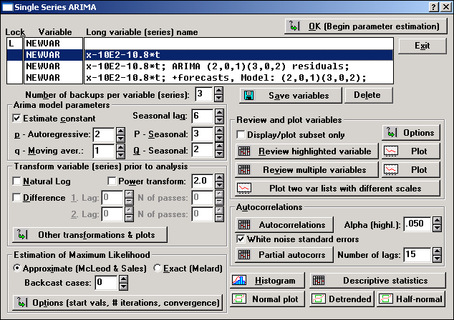

Рис. 2.8 Початкові установки для аналізу моделі

p - ступінь моделі, що підбирається, авторегресії, наприклад, при p=1 підбирається лінійна модель;
q - ступінь моделі, що підбирається, ковзного середнього;
P - аналогічно двом попереднім, але в застосуванні до сезонного параметру авторегресії;
Q - аналогічно, у застосуванні до сезонного параметра ковзного середнього.

- Підсумовується теперішня вартість кожного періодичного грошового потоку у після прогнозний період для визначення підсумкової вартості підприємства до реструктуризації
$С_{d}=\frac{D_{1}}{(1+d)^{1}}+\frac{D_{2}}{(1+d)^{2}}+\text{.}\text{.}\text{.}+\frac{D_{n}}{(1+d)^{n}}$ (2.3)

де С_{d} – вартість підприємства, визначена методом дисконтування грошових потоків,
D₁...D_{n} – майбутні грошові потоки, що генеруються підприємством,
d – ставка дисконту,
n – кількість років прогнозу грошових потоків.

- Визначаються періодичні річні надходження коштів усередині кожного прогнозного періоду з урахуванням заходів реструктуризації.
- Величини кожного із періодичних грошових потоків в після прогнозний період приводяться у теперішню вартість, шляхом дисконтування за відповідною ставкою доходу.
- Підсумовується теперішня вартість кожного періодичного грошового потоку у після прогнозний період для визначення підсумкової вартості підприємства після впровадження заходів реструктуризації

$С_{\text{рест}}=\frac{D_{1}^{\text{рест}}}{(1+d)^{1}}+\frac{D_{2}^{\text{рест}}}{(1+d)^{2}}+\text{.}\text{.}\text{.}+\frac{D_{n}^{\text{рест}}}{(1+d)^{n}}$ (2.4)
де С_{рест.} – вартість підприємства з урахуванням проведення реструктуризації, визначена методом дисконтування грошових потоків;
$D_{1}^{\text{рест}},D_{n}^{\text{рест}}$– майбутні грошові потоки, що генеруються підприємством з урахуванням упровадження заходів щодо реструктуризації.

10. Визначається результат реструктуризації у вигляді збільшення ринкової вартості підприємства і визначається як різниця ринкової вартості підприємства до реструктуризації і після

$ΔС=С_{\text{рест}}−С_{d}$ (2.5)

Для визначення ефективного виду реструктуризації, що веде до збільшення ринкової вартості, розроблені алгоритм і реалізована програма мовою програмування Delphі, що дозволяє прогнозувати можливі зміни вартості під час проведення заходів реструктуризації (Додаток В).

Висновки до розділу 2

1. Важливою передумовою ефективного господарювання за умов становлення і розвитку ринкових відносин є структурна перебудова економіки і реструктуризація.
Об’єктивна необхідність реструктуризації визначається не рівномірністю функціонування ринкової економіки, в основі якої – постійно змінюються параметри зовнішнього оточення. За сучасних умов господарювання, що швидко змінюються стає очевидним, що підприємства і компанії для виживання і збереження довгострокової конкуренто-спроможності повинні постійно коригувати свою діяльність з урахуванням вимог навколишньої дійсності. Положення підприємств на внутрішньому і зовнішньому ринках можуть визначати економічні, політичні, правові, технологічні, соціально-культурні, природнокліматичні і демографічні фактори зовнішнього середовища.
Зміни в діяльності підприємств, що відбуваються під впливом зазначених факторів зовнішнього оточення, можуть носити революційний і еволюційний характер. Революційна модель перетворень характерна для періоду переходу від однієї соціально-економічної системи до іншої. Для України, як і для інших країн СНД, таким періодом став перехід від централізовано планової до ринкової економіки.
Еволюційні перетворення носять постійний характер і здійснюються в рамках даної соціально-економічної системи.
Об’єктивна необхідність реструктуризації в Україні обумовлюється рядом обставин.
По-перше, необхідністю приведення у відповідність якісні параметри національної економіки з вимогами закономірностей функціонування і розвитку ринкового господарства, орієнтованого на виробництво товару, тобто продукту, націленого на задоволення платоспроможного купівельного попиту.
По-друге, необхідністю реструктуризації вітчизняної економіки. Вона прямо пов’язана з фактором зміни зовнішнього середовища її функціонування і розвитку, викликаного глобальними геополітичними змінами, безпосередньо пов’язаними зі зникненням світової соціалістичної системи і розвалом СРСР. У результаті економіка країни істотно втратила свої позиції не тільки на ринках закордонних країн.
По-третє, за умов сучасного етапу розвитку трансформаційних процесів необхідність реструктуризації диктується і розуміннями перебування шляхів виходу з фінансової кризи, у якому перебуває велике число вітчизняних підприємств, незважаючи на безсумнівні успіхи у розвитку української економіки, досягнуті за останні роки.
2. Кожний проект реструктуризації вимагає індивідуального підходу і для кожного підприємства вибір виду реструктуризації залежить від цілого ряду факторів, таких як розмір підприємства, його структури, рівня менеджменту, положення на ринку та ін.
Разом з тим під час проведення реструктуризації будь-якого підприємства необхідно передбачати ряд обов’язкових етапів: аналіз зовнішнього середовища і внутрішнього стану підприємства, і його результат є основою для розробки концепції реструктуризації, формулювання її цілей і визначення виду, способу, напрямку, типу і форми майбутньої реструктуризації.
Вырезано.
Для заказа доставки полной версии работы
воспользуйтесь поиском на сайте www.mydisser.com.

Таблиця 3.4
Аналітичні коефіцієнти, що характеризують
фінансову реструктуризацію підприємства

Коефіцієнт | Алгоритм розрахунку | Напрямок позитивних змін
1 | 2 | 3
1. Коефіцієнт абсолютної ліквідності | К_{ла} = ДСФВ_{к} / КЗ_{к} | збільшення
2. Коефіцієнт власної платоспроможності | К_{сп} = СбОбС / П_{к} | збільшення
3. Коефіцієнт реальної вартості основних засобів і нематеріальних активів | К_{сос} = ОС / Б | збільшення
4. Коефіцієнт співвідношення матеріальних оборотних активів і загальної їх суми | К_{соб}=МО6А_{п} /ОбА | збільшення
5. Коефіцієнт автономії | К_{а} = КР / Б | збільшення
6. Коефіцієнт фінансової залежності | К_{фз} = Б / КР | зменшення
7. Коефіцієнт співвідношення залучених і власних коштів | К_{пс} = КЗ / КР | зменшення
8. Коефіцієнт співвідношення залучених і вкладених коштів | К_{пв} = КЗ / Б | зменшення
9. Коефіцієнт забезпеченості необоротних активів власними коштами | К_{овс} = ВнА / КР | збільшення
10. Коефіцієнт забезпеченості оборотних активів власними коштами | К_{ос} = СбОбС / ОбА | збільшення
11. Коефіцієнт маневреності власного капіталу | К_{м} = СбОбС / КР | збільшення
12. Коефіцієнт маневреності функціонуючого капіталу | К_{мф} = ДСФВ_{к} / СбОбС | збільшення
13. Коефіцієнт співвідношення власних оборотних коштів і вкладеного капіталу | К_{сов} = СбОбС / Б | збільшення
14. Коефіцієнт структури довгострокових вкладень | К_{сдв} =П_{д} / ВнА | зменшення
15. Коефіцієнт автономії джерел формування запасів і витрат | К_{аз} = СбОбС / 3 | збільшення
16. Коефіцієнт співвідношення дебіторської і кредиторської заборгованості | К_{дкз} = ДбЗ / КЗ | збільшення
17. Коефіцієнт віддачі всіх активів | К_{оа}= ВрРП / Б | збільшення
Продовження табл. 3.4
1 | 2 | 3
18. Коефіцієнт віддачі необоротних активів | К_{ова} = ВрРП / ВнА | збільшення
19. Коефіцієнт віддачі основних засобів | К_{оос} = ВрРП / ОС_{п} | збільшення
20. Коефіцієнт віддачі власних коштів | К_{осбс} =ВрРП / КР | збільшення
21. Коефіцієнт віддачі витрат на виробництво реалізованої продукції | К_{оз} = ВрРП / СРП | збільшення
22. Коефіцієнт оборотності оборотних активів | К_{обоа} = ВрРП / ОбА | збільшення
23. Коефіцієнт оборотності дебіторської заборгованості | К_{обдз} = ВрРП / ДбЗ | збільшення
24. Коефіцієнт оборотності запасів | К_{обз} = ВрРП /З | збільшення
25. Коефіцієнт оборотності активів | К_{оба} = ОбА / Б | збільшення
26. Коефіцієнт рентабельності реалізованої продукції | К_{ррп} = ПрРП / ВрРП | збільшення
27. Коефіцієнт рентабельності обороту | К_{роб} = Пр / ВрРП | збільшення
28. Коефіцієнт фондорентабельності | К_{фр} = Пр/ОС | збільшення
29. Коефіцієнт рентабельності | К_{р} = ЧПр /ВрРП | збільшення
30. Коефіцієнт прибутковості | К_{д} = Пр / СРП | збільшення
31. Коефіцієнт рентабельності основної діяльності | К_{род} =ПрРП/СРП | збільшення
32. Коефіцієнт рентабельності виробництва | К_{рп} = ЧПр / СРП | збільшення
33. Коефіцієнт рентабельності активів | К_{ра} =П / Б | збільшення
34. Ставка прибутковості на сукупні активи | К_{да} = ЧПр / Б | збільшення
35. Коефіцієнт рентабельності власних коштів | К_{рсбс} = Пр / КР | збільшення
36. Ставка прибутковості | К_{сд} = ЧПр / КР | збільшення

Для еталонного упорядкування пар показників за темпами їх зростання, рекомендується виділити коефіцієнти, зростання яких оцінюється як сприятлива тенденція. До таких показників за даним видом реструктуризації відносяться: коефіцієнт абсолютної ліквідності, коефіцієнт власної платоспроможності, коефіцієнт реальної вартості основних засобів і нематеріальних активів, коефіцієнт співвідношення матеріальних оборотних активів і загальної їх суми, коефіцієнт автономії, коефіцієнт забезпеченості необоротних активів власними коштами, коефіцієнт забезпеченості оборотних активів власними коштами, коефіцієнт маневреності власного капіталу, коефіцієнт маневреності функціонуючого капіталу, коефіцієнт співвідношення власних оборотних коштів і вкладеного капіталу, коефіцієнт автономії джерел формування запасів і витрат, коефіцієнт співвідношення дебіторської і кредиторської заборгованості, коефіцієнт віддачі всіх активів, коефіцієнт віддачі необоротних активів, коефіцієнт віддачі основних засобів, коефіцієнт віддачі власних коштів, коефіцієнт віддачі витрат на виробництво реалізованої продукції, коефіцієнт оборотності оборотних активів, коефіцієнт оборотності дебіторської заборгованості, коефіцієнт оборотності запасів, коефіцієнт оборотності активів, коефіцієнт рентабельності реалізованої продукції, коефіцієнт рентабельності обороту, коефіцієнт фондо-рентабельності, коефіцієнт рентабельності, коефіцієнт прибутковості, коефіцієнт рентабельності основної діяльності, коефіцієнт рентабельності виробництва, коефіцієнт рентабельності активів, ставка прибутковості на сукупні активи, коефіцієнт рентабельності власних коштів, ставка прибутковості. Отже, у динамічному нормативі повинні виконуватися наступні співвідношення показників за темпами зростання: Т(ДСФВ_{к})> Т(КЗ_{к}), Т(СбОбС)>Т(П_{к}), Т(ОС)>Т(Б), Т(МО6А_{п})>Т(ОбА), Т(КР)>Т(Б), Т(ВнА)>Т(КР), Т(СбОбС)>Т(ОбА), Т(СбОбС)>Т(КР), Т(ДСФВ_{к})>Т(СбОбС), Т(СбОбС)>Т(Б), Т(СбОбС)>Т(З), Т(ДбЗ)>Т(КЗ), Т(ВрРП)>Т(Б), Т(ВрРП)>Т(ВнА), Т(ВрРП)>Т(ОС_{п}), Т(ВрРП)>Т(КР), Т(ВрРП)>Т(СРП), Т(ВрРП)>Т(ОбА), Т(ВрРП)>Т(ДбЗ), Т(ВрРП)> Т(З), Т(ОбА)>Т(Б), Т(ПрРП)>Т(ВрРП), Т(Пр)>Т(ВрРП), Т(Пр)>Т(ОС), Т(ЧПр)> Т(ВрРП), Т(Пр)>Т(СРП), Т(ПрРП)>Т(СРП), Т(ЧПр)>Т(СРП), Т(Пр)>Т(Б), Т(ЧПр)> Т(Б), Т(Пр)>Т(КР), Т(ЧПр)>Т(КР).
Позитивна спрямованість інших коефіцієнтів повинна виявлятися в їх зниженні, що задає наступні нормативні співвідношення: Т(КР) < Т(Б), Т(КЗ) < Т(КР), Т(КЗ) < Т(Б), Т(П_{д}) < Т(ВнА).
На основі визначених напрямків позитивних змін розробляється динамічний норматив – формування графа переваг, який представлено більш раціональним та інформативним для користування векторним методом, розробленим автором (табл. 3.5).
Наступним етапом процедури вибору ефективного виду реструктуризації є побудова нормативної матриці на основі графа переваг показників, упорядкованих за темпами росту так, що підтримка цього порядку в реальній діяльності підприємства забезпечує одержання кращих фінансово-економічних результатів діяльності. Нормативна матриця є проміжною таблицею програми з використанням середовища програмування Delphi , яка описана у додатку Б.
Для побудови матриці фактичних співвідношень показників, вони упорядковуються за фактичними темпами росту. Порівняння рангів дає підставу для побудови таких матриць для звітного року до реструктуризації і прогнозне значення показників з урахуванням упровадження заходів з реструктуризації. Для зручності користування програмою вибору ефективного виду реструктуризації нормативна матриця і матриці фактичних співвідношень до і після реструктуризації об’єднані в одну матрицю (Додаток Н, рис. Н.1) з розбивкою зон: значення матриці нормативних співвідношень введені в лівий нижній кут осередків, значення матриці фактичних співвідношень до реструктуризації – правий верхній кут осередків, значення матриці фактичних співвідношень після реструктуризації – лівий верхній кут.
Вырезано.
Для заказа доставки полной версии работы
воспользуйтесь поиском на сайте www.mydisser.com.
Показники КП «ЗЕМЗ» з організаційно-правовій реструктуризації до і після її проведення наведено у табл. 3.15.
Таблиця 3.15
Показники, що характеризують
організаційно-правову реструктуризацію підприємства

Найменування показника | Умовна поз-начка | 2005 | 2006 | 2007 | Після реструк-туризації
1 | 2 | 3 | 4 | 5 | 6
1. Кількість структурних підрозділів, керованих з єдиного центра | N_{цп} | 35 | 36 | 38 | 38
2. Загальна кількість структурних підрозділів одного рівня | N_{оп} | 14 | 15 | 16 | 16
3. Кількість працівників центрального органу управління | Ч_{уп} | 240 | 240 | 243 | 243
4. Загальна кількість працівників органу управління | Ч_{уо} | 324 | 324 | 339 | 339
5. Відстань до філії (об’єкта) | R | - | - | - | -
6. Річний обсяг робіт на вилученій території | Q_{фi} | - | - | - | -
7. Площа адміністративного району, що знаходиться в зоні дії організації | S | - | - | - | -
8. Кількість спеціалізованих підрозділів (бізнес-одиниць) | N_{спец} | 8 | 9 | 10 | 10
9. Загальна кількість підрозділів | N | 35 | 36 | 38 | 38
10. Питома вага працівників апарату управління в % від загальної чисельності працівників | d | 28,6 | 28,7 | 28,4 | 28,4
Продовження табл. 3.15
1 | 2 | 3 | 4 | 5 | 6
11. Фактична чисельність працівників, підлеглих одному керівникові | Ч_{ф} | 50 | 55 | 63 | 63
12. Нормативна чисельність працівників, підлеглих одному керівникові | Ч_{н} | 50 | 60 | 65 | 65
13. Чисельність працівників апарата управління, що відповідають посаді за результатами атестації | Ч_{с} | 295 | 295 | 311 | 311
14. Загальна чисельність працівників | Ч_{об} | 1132 | 1128 | 1196 | 1196
15. Кількість формалізованих посад (існують актуальні посадові обов’язки, що регламентують питання підпорядкованості, розподіл прав і обов’язків) | Ч_{до} | 24 | 24 | 31 | 31
16. Загальна кількість посад | Ч_{о} | 330 | 330 | 340 | 340
17. Чисельність основних робітників | Ч_{ор} | 536 | 540 | 572 | 572
18. Чисельність допоміжних робітників | Ч_{вр} | 241 | 242 | 257 | 257
19. Чисельність фахівців | Ч_{сп} | 180 | 189 | 192 | 192
20. Розмір статутного фонду | УФ | 12000 | 12000 | 116 | 53037,7
21. Дивідендний фонд | ДФ | - | - |  | 34,64
22. Ціна акції | ЦА | - | - | - | 20
Так, використання запропонованих заходів щодо організаційно-правової реструктуризації КП ЗЕМЗ підвищують результативність діяльності підприємства на 0,09859 (з 0,84507 до 0,94366). Оцінка мінливості показників діяльності підприємства свідчить, що в звітному періоді відбувалися негативні зміни показників, що підтверджує негативне значення даного показника в даний період (-0,38065). Позитивне значення даного показника (0,51304) с урахуванням використання запропонованих заходів свідчить про ефективність для КП «ЗЕМЗ» організаційно-правової реструктуризації. У цілому комплексний рівень розвитку підприємства збільшується на 0,34555 (0,92621-0,58066), що підтверджує ефективність перетворення колективне підприємство у відкрите акціонерне товариство.
Ефективність заходів щодо реструктуризації ВАТ «Завод коксовім-обладнання», ЗАТ Новокраматорський машинобудівний завод визначаються аналогічно з використанням запропонованої програми.
Використання заходів, передбачених усіма видами реструктуризації, дозволило обрати найбільш ефективний її вид. Вибір здійснено за критерієм максимального покращання комплексного рівня розвитку підприємства в результаті реструктуризації. Дані для КП «ЗЕМЗ», наведені в табл. 3.16, свідчать, що максимальне покращання даного показника спостерігається з організаційно-правової реструктуризації, що передбачає перетворення колективного підприємства в акціонерне товариство. Тому даний розглянутий захід слід узяти за основу під час розробки комплексної програми реструктуризації.
Таблиця 3.16
Показники вибору ефективного виду реструктуризації
Вид реструктуризації | Результативність |  | Зміна результа-тивності | Мінливість |  | Зміна мін-ливості | Рівень розвитку |  | Зміна рівня розвитку
Вид реструктуризації | до | після | Зміна результа-тивності | До | після | Зміна мін-ливості | до | після | Зміна рівня розвитку
Вид реструктуризації | реструктуризації |  | Зміна результа-тивності | реструктуризації |  | Зміна мін-ливості | реструктуризації |  | Зміна рівня розвитку
1 | 2 | 3 | 4 | 5 | 6 | 7 | 8 | 9 | 10

КП «Зуївський енергомеханічний завод»
Організаційно-правова | 0,8450 | 0,9436 | 0,0985 | -0,3806 | 0,5130 | 0,8936 | 0,5806 | 0,9262 | 0,34555
Фінансова | 0,7160 | 0,9506 | 0,2345 | 0,5686 | 0,5384 | -0,0301 | 0,6532 | 0,9362 | 0,28307
Маркетингова | 0,6944 | 0,8055 | 0,1111 | 0,3548 | 0,5833 | 0,2284 | 0,5837 | 0,7610 | 0,17725
Операційна | 0,8000 | 0,8400 | 0,0400 | 0,0526 | 0,3333 | 0,2807 | 0,6544 | 0,7698 | 0,11543

ЗАТ Ново краматорський машинобудівний завод
Організаційно-правова | 0,84758 | 0,98768 | 0,1401 | 0,24782 | 0,58794 | 0,34012 | 0,72786 | 0,89369 | 0,16583
Фінансова | 0,81023 | 0,92057 | 0,11034 | 0,32495 | 0,47265 | 0,14770 | 0,76717 | 0,98451 | 0,21734
Маркетингова | 0,78999 | 0,89013 | 0,10014 | 0,55647 | 0,58347 | 0,02700 | 0,73867 | 0,86329 | 0,12462
Операційна | 0,85502 | 0,90415 | 0,04913 | 0,21384 | 0,29791 | 0,08407 | 0,77254 | 0,85619 | 0,08365

ВАТ «Завод коксохімобладнання»
Організаційно-правова | 0,87240 | 0,87895 | 0,00655 | -0,29357 | 0,12692 | 0,42049 | 0,67945 | 0,79534 | 0,11589
Фінансова | 0,73789 | 0,76201 | 0,02412 | -0,31946 | 0,11356 | 0,43302 | 0,51503 | 0,61375 | 0,09872
Маркетингова | 0,69658 | 0,76790 | 0,07132 | 0,15728 | 0,19238 | 0,03510 | 0,53533 | 0,64213 | 0,10680
Операційна | 0,81306 | 0,81562 | 0,00256 | -0,19246 | 0,26149 | 0,45295 | 0,59898 | 0,72389 | 0,12491
Реалізація механізму вибору ефективного виду реструктуризації дозволяє визначити пріоритетність розробки і здійснення заходів щодо проведення реструктуризації. За даним критерієм пріоритетність видів реструктуризацію для КП «ЗЕМЗ» встановлено у такій послідовності: організаційно-правова, фінансова, маркетингова, операційна.
Для ВАТ «Завод коксохімобладнання» найбільш ефективним є захід щодо операційної реструктуризації. Удосконалення технології і зниження собівартості виробництва виробів за рахунок комплексної обробки заготівок і зниження витрат при іспитах складальних вузлів збільшить комплексний рівень розвитку підприємства на 0,12491.
Для ЗАТ НКМЗ найбільш ефективним є захід щодо фінансової реструктуризації. упровадження системи госпрозрахункових відносин збільшить комплексний рівень розвитку підприємства на 0,21734.
Однак, тільки одного критерію для оцінки результатів реструктуризації недостатньо. Як вказувалося раніше, кінцевою метою реструктуризації є збільшення ринкової вартості підприємства, тому для остаточного вибору й оцінки результатів реструктуризації рекомендовано визначення ринкової вартості підприємства.
Для оцінки заходів реструктуризації рекомендується використовувати механізм оцінки, описаний у підрозділі 2.4 (форми програми у додатку П). Відповідно до розробленого механізму рекомендується визначати ринкову вартість підприємства за вихідними даними і при використанні заходів реструктуризації, що рекомендуються. Різниця між цими двома показниками обумовить результат реструктуризації.
Першим етапом механізму оцінки результатів реструктуризації є вибір моделі грошового потоку. У підрозділі 2.4 був аргументований вибір моделі визначення грошового потоку непрямим методом. Показники моделі і їх значення для КП «ЗЕМЗ» наведено у додатку П, табл. П.1.
Наступним етапом оцінки результатів реструктуризації повинне бути визначення періоду прогнозування.
Оптимальний прогнозний період може становити 5 років. Вибір такої тривалості прогнозного періоду не суперечить судженням як закордонних, так і українських оцінювачів щодо періоду прогнозування.
Третім етапом механізму оцінки виконується прогнозування майбутніх чистих грошових потоків. На цьому етапі ставиться завдання прогнозування тимчасових рядів на наступні 5 років (2007-2011 рр.) на підставі наявних даних при збереженні тенденцій, що спостерігаються.
Дані для КП «ЗЕМЗ», отримані за прогнозами на 2007-2011 роки за величиною чистого прибутку, а також іншими досліджуваними складовими, зведено у табл. П.3 додатку П.
Отримані прогнозні дані заносяться у форму 1 (Додаток П, рис. П.1) програми оцінки результатів реструктуризації, розроблену й описану в підрозділі 2.4.
Четвертим етапом визначення вартості результатів реструктуризації є визначення ставки дисконтування. Даний етап виконується у формі 2 (Додаток П, рис. П.2), розробленої програми для оцінки результатів реструктуризації.
Для визначення ставки дисконту – коефіцієнта зв’язку між номінальною і теперішньою вартостями грошових потоків – застосовано метод кумулятивної побудови (підсумуванням), що складається з встановлення безризикової ставки і премій за усі властиві об’єкту види ризику.
Аналіз діяльності КП «ЗЕМЗ» показав, що протягом 2001-2006 років мало місце підвищення виручки від реалізації та зменшення збитку.
КП «ЗЕМЗ» має давно сформовані стійкі зв’язки з постачальниками матеріалів, запасних частин. Перелік постійних споживачів продукції невеликий.
Якість управління не достатньо відповідає ринковим вимогам – відсутній ефективний бізнес-план розвитку підприємства, негативним моментом є відсутність на підприємстві сучасного відділу маркетингу, дослідження ринків збуту продукції, відсутність реклами продукції. Компенсація за ризик, пов’язаний з компетентністю управління підприємством, може бути оцінена на рівні 1%.
КП «ЗЕМЗ» має достатню в кількісному відношенні матеріально-технічну базу. Проте стан основних засобів високим темпами погіршується. Це пов’язано із специфічними умовами самого виробництва, а також з відсутністю коштів на своєчасні ремонти, заміну морально та фізично застарілого устаткування. Одним із самих суттєвих питань для подальшої життєдіяльності підприємства є оновлення основних засобів.
Негативним фактором при визначенні інвестиційної привабливості підприємства є необхідність утримання об’єктів соціальної сфери. Значна частина прибутку, що залишається в розпорядженні КП, спрямовується на утримання об’єктів соціальної сфери, що не дозволяє в потрібному обсязі фінансувати розвиток самого підприємства.
При визначеній стабілізації на макрорівні, що виражається в поліпшенні платоспроможного попиту, вирішенні проблеми неплатежів, підвищенні ефективності виробництва на мікрорівні підприємство має можливості для покращення свого фінансового стану.
Розмір компенсації за ризик, пов’язаний із самим оцінюваним об’єктом, може бути оцінений у 3%.
Таким чином, ставка дисконту для визначення розміру грошових потоків у прогнозний період КП «ЗЕМЗ» становить 28%. У цій же формі одержуємо вартість підприємства за існуючих умов, що становить 10289,52 тис. грн.
Ставка дисконту для інших підприємств визначається аналогічно і складає для ВАТ «Завод коксохімобладнання» 30%, та для ЗАТ НКМЗ – 26%. Вартість за існуючих умов ВАТ «Завод коксохімобладнання» отримали 7682,45 тис. грн., та ЗАТ НКМЗ – 55987,32 тис. грн.
Перехід до третьої форми програми дозволить визначити результати за видами реструктуризації.
Результатом впровадження заходу з організаційно-правової реструктуризації КП «ЗЕМЗ» є збільшення грошового потоку з фінансової діяльності за статтею «Сума додатково залученого з зовнішніх джерел власного капіталу (грошові надходження від випуску акцій і інших часткових інструментів, а також додаткових вкладень власників)» та поява суми виплачених дивідендів акціонерам підприємства.
Наведені дані зміни складових ЧГП вводяться в третю форму програми оцінки результатів реструктуризації (Додаток П, рис. П.3) і одержуємо ринкову вартість КП «ЗЕМЗ» під час впровадження запропонованих заходів, що дорівнює 18261,12 тис. грн. Результатом впровадження заходу організаційно-правової реструктуризації стало збільшення ринкової вартості КП «ЗЕМЗ» до 18261,12 тис. грн. на 7971,6 тис. грн., що становить результат реструктуризації.
Для оцінки результатів проведення маркетингової реструктуризації у третю форму програми вводимо змінені значення факторів і одержуємо ринкову вартість КП «ЗЕМЗ», що становить 15798,6 тис. грн. Результатом маркетингової реструктуризації є збільшення ринкової вартості підприємства на 5509,1 тис. грн. (Додаток П, рис. П.4).
Для оцінки результатів проведення операційної реструктуризації КП «ЗЕМЗ» в третю форму програми вводимо значення змінених факторів (Додаток П, рис. П.5) і одержуємо ринкову вартість результатів операційної реструктуризації, що складає 3191.2 тис. грн.
Для оцінки результатів проведення фінансової реструктуризації КП «ЗЕМЗ» до третьої форми програми (Додаток П, рис. П.6) уводимо значення змінених факторів і одержуємо ринкову вартість результатів фінансової реструктуризації, що складає 7616.4 тис. грн.
Оцінка результатів реструктуризації ЗАТ НКМЗ та ВАТ «Завод коксохімобладнання» виконується аналогічно. Результати реструктуризації з кожного виду підприємств наведено у таблиці 3.17.

Таблиця 3.17
Ефективність комплексної програми
реструктуризації машинобудівних підприємств
Вид реструктуризації | Зміна комплексного рівня розвитку | Зміна ринкової вартості підприємства
Вид реструктуризації | Зміна комплексного рівня розвитку | Абсолютна,  тис. грн. | Відносна,  %
КП «Зуївський енергомеханічний завод»
Організаційно-правова | 0,3455 | 7971,6 | 77,5
Фінансова | 0,2831 | 7616,4 | 74,0
Маркетингова | 0,1772 | 5509,1 | 53,5
Операційна | 0,1154 | 3191,2 | 31,0
ЗАТ Новокраматорський машинобудівний завод
Організаційно-правова | 0,1658 | 23792,5 | 43,8
Фінансова | 0,2173 | 25346,4 | 46,7
Маркетингова | 0,1246 | 18587,5 | 34,2
Операційна | 0,0836 | 9435,7 | 17,4
ВАТ «Завод коксохімобладнання»
Організаційно-правова | 0,1159 | 4698,0 | 31,5
Фінансова | 0,0987 | 2894,6 | 19,4
Маркетингова | 0,1068 | 4196,8 | 28,1
Операційна | 0,1249 | 5894,9 | 39,5
Використання розробленого в дисертаційній роботі механізму вибору виду й оцінки ефективності реструктуризації промислових підприємств дозволить підприємствам, особливо при обмеженості ресурсів на проведення реструктуризації, вибрати найбільш ефективний її вид, визначити пріоритетність використання заходів щодо реструктуризації. Так для КП «ЗЕМЗ» найбільш ефективним є захід щодо організаційно-правової реструктуризації. Перетворення колективного підприємства у відкрите акціонерне товариство збільшить показник комплексний рівень розвитку підприємства на 0,34555 і ринкову його вартість на 7971,6 тис. грн. Фінансова реструктуризація, що складається в поліпшенні структури активів, показників ліквідності, оборотності оборотних активів, збільшить комплексний рівень розвитку на 0,28307 і ринкову вартість підприємства на 7616,4 тис. грн. Маркетингова реструктуризація, що полягає в розробці цінової стратегії для продукції підприємства, збільшить його комплексний рівень розвитку на 0,17725 і ринкову вартість на 5509,1 тис. грн. Найменш результативною для КП «ЗЕМЗ» є операційна реструктуризація. Зниження матеріаломісткості продукції збільшить комплексний рівень розвитку на 0,11543 і ринкову вартість підприємства на 3191,2 тис. грн.
Для ЗАТ НКМЗ найбільш ефективним є захід щодо фінансової реструктуризації. упровадження системи госпрозрахункових відносин збільшить комплексний рівень розвитку підприємства на 0,21734 і ринкову його вартість на 25346,4 тис. грн. Організаційно-правова реструктуризація, що складається в удосконаленні корпоративної функціонально-дивізіональної організаційної структури управління підприємством, збільшить інтегральний показник комплексний рівень розвитку на 0,16583 і ринкову вартість підприємства на 23792,5 тис. грн. Маркетингова реструктуризація, що полягає в розробці і впровадженні корпоративної комп’ютерної матричної системи «Швидкий маркетинг», збільшить його комплексний рівень розвитку на 0,12462 і ринкову вартість на 18587,5 тис. грн. Найменш результативною для ЗАТ НКМЗ є операційна реструктуризація. удосконалювання технології наплавлення опорних поверхонь рамних конструкцій збільшить показник комплексний рівень розвитку на 0,08365 і ринкову вартість підприємства на 9435,7 тис. грн.
Для ВАТ «Завод коксохімобладнання» найбільш ефективним є захід щодо операційної реструктуризації. Удосконалення технології і зниження собівартості виробництва виробів за рахунок комплексної обробки заготівок і зниження витрат при іспитах складальних вузлів збільшить комплексний рівень розвитку підприємства на 0,1249 і ринкову його вартість на 5894,9 тис. грн. Організаційно-правова реструктуризація, що складається у створенні Відділу розвитку персоналу, розробки системи безперервного виробничо-економічного навчання для підвищення інтелектуального потенціалу персоналу збільшить інтегральний показник реструктуризації на 0,1159 і ринкову вартість підприємства на 4698,0 тис. грн. Маркетингова реструктуризація, що полягає в розробці товарної стратегії і товарної політики, розширенні й освоєнні нових стратегічних зон господарювання, нових ринків збуту, збільшить його комплексний рівень розвитку на 0,1068 і ринкову вартість на 4196,8 тис. грн. Найменш результативною для ВАТ ЗКХО є фінансова реструктуризація. Розробка комплексу заходів щодо перетворення його боргових зобов'язань збільшить показник комплексний рівень розвитку на 0,0987 і ринкову вартість підприємства на 2894,6 тис. грн.
Організаційно-методологічні, технологічні, економічні, соціальні й інші проблеми, які виникають під час реструктуризації промислових підприємств, обумовлюють цільове створення спеціалізованих інституціональних систем і нормативно-правових основ управління реструктуризацією промислових підприємств і її соціально-економічних наслідків з урахуванням особливостей кожної галузі промисловості. Враховуючи виробничо-економічну необхідність реструктуризації промислових підприємств з метою забезпечення економічного зростання України держава поряд з розробкою загального нормативно-правового й інституціонального забезпечення реструктуризації повинна більш активно брати участь у її процесі. Виявляється доцільним створити спеціалізований структурний підрозділ у складі облдержадміністрації. На дану структуру необхідно покласти такі обов’язки:
проведення разом з управлінням промисловості і розвитку інфраструктури аналізу результатів фінансово-господарської діяльності підприємств, поклавши в основу такого аналізу рекомендації, викладені в дисертаційній роботі;
розробка загальної програми реструктуризації підприємств регіону;
розробка календарних планів реструктуризації кожного підприємства на підставі програми реструктуризації підприємств регіону;
вибір рішення щодо розробки комплексної програми реструктуризації підприємства, які підлягають реструктуризації, затвердження програми і контроль за її виконанням;
вирішення питання щодо фінансової підтримки реструктуризації підприємств за необхідністю;
оцінка результатів реструктуризації за критеріями, що запропоновано у дисертаційній роботі;
забезпечення публікацій отриманих результатів реструктуризації з метою залучення потенційних інвесторів.

Висновки до розділу 3

1. Для реалізації механізму вибору виду й оцінки ефективності реструктуризації були обрані машинобудівні підприємства Донецької області. ЗАТ Новокраматорський машинобудівний завод (м. Краматорськ), КП «Зуївський енергомеханічний завод» (м. Зугрес), ВАТ «Завод коксохімобладнання» (м. Донецьк). Обрані підприємства мають різні положення на ринку машинобудування і різні цілі реструктуризації. Метою реструктуризації ЗАТ Новокраматорський машинобудівний завод є підвищення конкурентоспроможності. Для КП «Зуївський енергомеханічний завод» метою реструктуризації є ефективне використання потенціалу підприємства, поліпшення фінансового стану. Метою реструктуризації ВАТ «Завод коксохімобладнання» є адаптація до ринкових умов господарювання, вихід з кризи.
2. Для обґрунтування необхідності проведення реструктуризації щодо обраних підприємств складено комплексну програму реструктуризації згідно з моделлю, яку розроблено автором. КП «ЗЕМЗ» спеціалізується на виробництві вантажопідйомного устаткування для промисловості і цивільного будівництва (кранів і кранового устаткування). Протягом усього аналізованого періоду з 2001 по 2007 рік підприємство працювало збитково, крім 2002 року. Фінансовий стан підприємства оцінюється як нестійкий, оскільки власних оборотних коштів недостатньо для покриття запасів. Наприкінці 2006 року співвідношення кредиторської заборгованості в два рази перевищує дебіторську заборгованість. Імовірність банкрутства, розрахована за коефіцієнтом фінансування важколіквідних активів, дуже висока. Ступінь зношення основних засобів, насамперед його активної частини, високий. У підприємства відсутня власна можливість його відновлення. Недостатня прибутковість підприємства пов’язана головним чином з високими витратами на виробництво продукції, у тому числі з високою матеріаломіскістю. Під час визначення ціни не враховується рівень конкурентоспроможності продукції, хоча він вищий ніж у конкурентів, а ціна нижча майже в два рази.
Збереження існуючого організаційно-правового статусу як колективного підприємства і висока кредиторська заборгованість перешкоджає залученню додаткових фінансових ресурсів для здійснення заходів організаційно-технічного, економічних і соціального розвитку.
Необхідність підвищення ефективності діяльності підприємства, його конкурентоспроможності і відсутність можливості їх підвищення обумовлює необхідність проведення його реструктуризації.
Аналогічне обґрунтування доцільності проведення реструктуризації на інших підприємствах, що аналізуються підтверджує необхідність використання універсального комплексного механізму визначення виду реструктуризації та наступної оцінки його ефективності.
3. Як основні заходи проведення реструктуризації КП «Зуївський енергомеханічний завод» рекомендуються наступні.
За організаційно-правовою реструктуризацією доцільно перетворення КП у ВАТ, що дозволить залучити додатковий капітал, насамперед для відновлення основних засобів підприємства. Умовою випуску акцій є збільшення статутного фонду підприємства шляхом додаткових внесків засновників, рефінансування додаткового капіталу. У результаті цих заходів статутний фонд збільшиться до 43037,7 тис. грн. При орієнтованій номінальній вартості акцій у сумі 20 грн. підприємство повинне випустити і розмістити 2151,886 тисяч акцій. У ситуації, що склалася на підприємстві, рекомендується вибрати дивідендну політику мінімального стабільного розміру дивідендів з надбавкою у визначені періоди сприятливої господарської кон’юнктури. Для визначення дивідендного фонду можна використовувати метод, якій реалізує принцип випереджальних темпів прибутку в порівнянні з темпами росту дивідендного фонду. Визначення розміру дивідендного фонду припускає необхідність прогнозування розміру прибутку майбутніх періодів. Це завдання рекомендується вирішувати за допомогою пакета «Statіstіca», модуль «Tіme Serіes/Forecastіng» («Аналіз часових рядів/ Прогнозування»). Результатами практичного впровадження запропонованих заходів організаційно-правовій реструктуризації виступають максимальне збільшення значення інтегрального показника реструктуризації на 0,3455 і зростання вартості досліджуваного підприємства на 7971,6 тис. грн.
За маркетинговою реструктуризацією одним з ефективних заходів виступає удосконалення процесу ціноутворення на продукцію підприємства на підставі урахування їх конкурентоспроможності та цінності для споживача. При встановленні ціни враховуються ряд технічних і економічних параметрів з визначеною оцінкою вагомості. Вагомість параметрів оцінюється експертами, погодженість дій яких пропонується оцінювати згідно з методом конкордації, якій дозволяє перевірити на вірогідність оцінки за параметром χ2- статистика. Для вибору цінової стратегії підприємства рекомендується матричний підхід з використанням показників конкурентоспроможності і якісної оцінки рівня ціни. Результатами практичного впровадження запропонованих заходів маркетингової реструктуризації виступають збільшення значення інтегрального показника реструктуризації на 0,1772 і зростання вартості досліджуваного підприємства на 5509,1 тис. грн.
У рамках операційної реструктуризації з метою зменшення собівартості продукції за рахунок зменшення її матеріаломісткості пропонується використовувати програму «Інтех Розкрій W/L», призначену для оптимізації розкрою листового матеріалу, яка забезпечує коефіцієнт використання матеріалу до 95%. Упровадження зазначеної програми дозволить скоротити матеріальні запаси, чисельність фахівців і фонд оплати праці. Використання заходів, що розроблено в межах операційної реструктуризації, збільшать значення інтегрального показника реструктуризації на 0,1154 і ринкову вартість підприємства на 3191,2 тис. грн.
У сфері фінансової реструктуризації основними заходами можуть стати реалізація заходів щодо поліпшення структури активів, покращання показників ліквідності, оборотності оборотних активів, одержання додаткової суми чистого прибутку за рахунок збільшення обсягу виробництва і реалізації продукції, зниження її собівартості, зменшенню витрат, пов’язаних з інвестиційною діяльністю. Загальним ефектом від практичного впровадження зазначених заходів фінансової реструктуризації становитиме збільшення значення інтегрального показника комплексний рівень розвитку на 0,2831 і зростання вартості КП «Зуївський енергомеханічний завод» на 7616,4 тис. грн.
4. Реалізація розроблених наукових положень, висновків і рекомендацій у процесі їх упровадження у КП «Зуївський енергомеханічний завод», ВАТ «Завод коксохімобладнання» та ЗАТ «Новокраматорський машинобудівний завод» підтвердила їх достовірність та доцільність використання планово-економічними службами машинобудівних підприємств.
Автором опубліковано у спеціальних журналах наукових праць методика розробки основних заходів проведення реструктуризації по її видам [112, 113, 116, 117, 118, 123] та апробацію використання механізму вибору ефективного виду реструктуризації [115].
висновки

У дисертаційній роботі узагальнено науково-теоретичні підходи по вирішенню проблем реструктуризації промислових підприємств: конкретизація її сутності, визначення умов і критеріїв класифікації, моделювання процесу реструктуризації, вибору ефективного виду реструктуризації та оцінки загального результату процесу реструктуризації.
За результатами виконаної роботи можна зробити такі висновки:
1. Соціально-економічна природа реструктуризації визначається наступними умовами: параметри зовнішнього оточення підприємств, що постійно змінюються; завдання збереження довгострокової конкурентоспроможності підприємств, які постійно вимагають внесення змін внутрішнього середовища підприємства з урахуванням впливу дії факторів навколишнього середовища; забезпечення сприйнятливості підприємств до інновацій та інвестицій і необхідність розширення інвестиційних ресурсів; необхідність реформування підприємств, покращання корпоративного управління, забезпечення відповідної правової бази; розвиток інфраструктури підприємства, нових форм і методів залучення до інвестиційної сфери заощаджень населення, комплексна зміна методів функціонування підприємства для забезпечення їх виживання або підвищення ефективності роботи.
2. Відсутність єдиної думки щодо тлумачення сутності реструктуризації є перешкодою для вирішення практичних завдань, пов’язаних з її здійсненням. В дисертації пропонується конкретизувати термін «реструктуризація» як комплекс взаємозалежних економічних, організаційно-технічних, правових заходів, спрямованих на ефективне використання потенціалу підприємства, збільшення його конкурентоспроможності і зростання його ринкової вартості. Таке визначення включає не тільки перелік заходів проведення реструктуризації, але й мету діяльності, яка полягає у підвищенні конкурентоспроможності та ринкової вартості підприємства. На цей час питання організації і проведення процесу реструктуризації розглядаються тільки підприємствами, які знаходяться у кризисній ситуації. В роботі обґрунтовано, що реструктуризація необхідна і для підприємств нормально функціонуючих у поточному періоді, але ефективність діяльності яких недостатня для подальшого їх розвитку, а також у випадках коли перед підприємствами стоять завдання формування та утримання конкурентних переваг.
3. На відміну від існуючих поглядів, які подають реструктуризацію як сукупність окремих заходів, що не пов’язані між собою, в дисертаційній роботі доведено, що проблеми реструктуризації слід вирішувати з позицій системного підходу. У зв’язку з тим в роботі запропоновано концепцію реструктуризації, яка містить у собі підходи до визначення умов і критеріїв класифікації, розробку програми реструктуризації, механізми вибору ефективного виду та оцінки результатів реструктуризації.
Розробка класифікації видів реструктуризації повинна базуватися на угрупованні розглянутих характеристик реструктуризації за визначеними критеріями у процесі проведених теоретичних досліджень: рівень проведення (мезоекономічна, макроекономічна і мікроекономічна реструктуризація); термін очікуваних результатів (стратегічна й операційна реструктуризація); джерела фінансування (зовнішня, внутрішня); об’єкт зміни (операційна, фінансова, організаційно-правова, маркетингова); мета зміни (санаційно-відбудовна, адаптаційно-прогресивна і випереджально-підсилювальна); залежність від спрямованості виробничо-збутової діяльності (пасивна й активна реструктуризація). За кожним критерієм визначено основні завдання реструктуризації, що дозволяє запропонувати конкретні заходи й оцінити їх ефективність.
4. До цього моменту в економічній літературі, яка присвячена проблемам реструктуризації, відсутні конкретні теоретичні підходи та практичні рекомендації щодо розробки програми реструктуризації. Тому в дисертаційній роботі рекомендовано пропозиції, щодо формування комплексної програми реструктуризації промислових підприємств. Вона містить у собі ряд послідовних етапів. На першому етапі формується усвідомлення необхідності змін внутрішнього середовища підприємства. Другим етапом є формування команди, яка зацікавлена в здійснені процесу реструктуризації на підприємстві і яка має складатися як із працівників підприємства, так і сторонніх консультантів. На третьому етапі виконується аналіз зовнішнього середовища і внутрішнього стану підприємства. Наступним етапом є розробка концепції і формування цілей, вибір виду реструктуризації. На четвертому етапі виконується розробка програми реструктуризації яка повинна являти собою набір заходів, для кожного з яких визначено терміни реалізації, особи, відповідальні за виконання, і очікувані результати. На шостому етапі контролюється хід реалізації наміченої програми, проводиться оцінка ходу реструктуризації і за необхідністю виконується коригування програми.
5. Сучасні автори, як результати реструктуризації пропонують покращання окремих показників господарської діяльності: зниження собівартості, підвищення рентабельності, фінансової стійкості, платоспроможності підприємства. Такий підхід недостатньо обґрунтовує практичні заходи проведення, не дає чіткої картини щодо визначення її напрямків. Саме тому в дисертаційній роботі як результат реструктуризації пропонується розглядати показник вартості підприємства та її підвищення за результатами практичного впровадження заходів реструктуризації. Такий показник дозволяє інтегрувати всі окремі показники ефективності процесу реструктуризації.
В дисертаційній роботі розглянути та зіставлені існуючі методи оцінки ринкової вартості промислових підприємств. Оскільки будь-яке управлінське рішення стосовно процесу реструктуризації повинно розглядатися з урахуванням ступеня його впливу на величину чистого грошового потоку, тому ринкову вартість підприємства доцільно визначати як величину дисконтованого грошового потоку.
6. В сучасних умовах підприємство, що здійснює реструктуризацію, спочатку обирає вид реструктуризації і після цього розробляє програму проведення процесу реструктуризації. При цьому відсутні методи обґрунтування вибору того чи іншого виду реструктуризації. Обґрунтований вибір виду реструктуризації є можливим на основі економіко-математичної моделі, яку розроблено і запропоновано автором, з використанням середовища програмування Delphі 7. У даній моделі використано порівняння фактичних змін значень системи показників господарської і фінансової діяльності промислового підприємства з позитивними напрямками їх зміни за допомогою модифікованого методу теорії графів, який розроблено автором. Це дозволило запропонувати унікальну систему інтегральних показників фінансово-економічного стану підприємства: показник результативності діяльності підприємства, мінливість режиму його діяльності та комплексний рівень розвитку підприємства.
Показник результативності діяльності підприємства характеризує частку нормативних співвідношень між показниками яку реалізовано в реальній фінансово-господарській діяльності підприємства. Мінливість режиму функціонування підприємства характеризує перехід від одного рівня реалізації зафіксованих у динамічному нормативі цілей підприємства до іншого. Ця оцінка виражає зв'язок між приростом оцінки результативності діяльності, породженим змінами в структурі руху показників і величиною самих структурних змін. Оцінка результативності діяльності і мінливості є вимірниками, незалежними один від одного. Результативність діяльності характеризує режим роботи підприємства в одному періоді, мінливість оцінює перехід від одного режиму до іншого. Інтегральна оцінка фінансово-економічного стану підприємства є комплексний рівень розвитку - оцінка результативності діяльності підприємства, скоригована на мінливість його режиму функціонування. Основою побудови інтегрального показника є співвідношення тенденцій нормальних позитивних змін показників господарсько-фінансової діяльності промислового підприємства, які визначені за практикою їх діяльності, з тенденцією їх фактичних змін. Це дозволяє не лише виявити негативні тенденції змін окремих показників господарсько-фінансової діяльності але і конкретизувати основні сфери забезпечення життєдіяльності підприємств: виробництво, управління, фінанси, маркетинг.
Подібний підхід дозволив визначити та сформувати механізм вибору ефективного виду реструктуризації. В дисертаційній роботі пропонується розглядати наступні види реструктуризації: організаційно-правова, маркетингова, фінансова, операційна.
7. В дисертаційній роботі пропонується механізм вибору виду реструктуризації на підставі кількісного розрахунку інтегральних показників за різними видами реструктуризації, визначення пріоритетності окремих видів реструктуризації на основі ранжирування від максимального до мінімального приросту значень інтегральних показників і подальшого їх впливу на розвиток підприємства. Використання запропонованої комплексної моделі дозволяє визначити ефективний вид реструктуризації за максимальним приростом інтегрального показника. За допомогою розробленої аналітичної моделі визначається кількісний вплив кожного виду реструктуризації на фінансово-економічний стан і виявляється найбільш результативний варіант.
8. Для визначення найбільш доцільного і ефективного виду реструктуризації в дисертаційній роботі запропоновано механізм оцінки, який дозволяє сформувати вартісний результат процесу реструктуризації. Оскільки метою реструктуризації є збільшення ринкової вартості підприємства, тому для остаточного вибору й оцінки результатів реструктуризації рекомендовано визначення ринкової вартості підприємства.
Для визначення результату реструктуризації пропонується модель розрахунку різниці між вартістю підприємства, визначеної доходним підходом методом дисконтування чистого грошового потоку до реструктуризації і з урахуванням її здійснення. Практичне впровадження запропонованого механізму оцінки результатів реструктуризації передбачає наступні етапи: вибір моделі грошового потоку, визначення періоду прогнозування, прогнозування періодичних річних надходжень коштів до реструктуризації, визначення ставки дисконтування, розрахунок вартості підприємства до реструктуризації, прогнозування періодичних надходжень коштів з урахуванням заходів реструктуризації, визначення вартості підприємства після впровадження заходів реструктуризації, визначається результат реструктуризації як різниця вартості підприємства до реструктуризації і після її впровадження.
Для зручності використання даного механізму оцінки результатів реструктуризації в умовах конкретних підприємств розроблено і пропонуються стандартизовані форми підготовки, обробки та аналізу інформаційних даних діяльності підприємства для умов середовища Delphi 7.
9. Запропонований методичний підхід до вибору й оцінки виду реструктуризації, підтверджений розрахунками, на підставі реальної інформації КП «Зуївський енергомеханічний завод», ВАТ «Завод коксохімобладнання» та ЗАТ Новокраматорський машинобудівний завод дозволив розробити та визначити ефективні види реструктуризації. Для КП «Зуївський енергомеханічний завод» таким видом виступає організаційно-правова реструктуризація практичне застосування заходів якої приводить до збільшення значення інтегрального показника стійкості на 0,3455 та зростання ринкової вартості підприємства на 7971,6 тис. грн.
Для ЗАТ Новокраматорський машинобудівний завод найбільш ефективним видом є фінансова реструктуризації практичне застосування заходів якої приводить до збільшення значення інтегрального показника стійкості на 0,2173 та зростання ринкової вартості підприємства на 25346,4 тис. грн.
Розробка програми реструктуризації та використання пропонованого механізму в умовах ВАТ «Завод коксохімобладнання» виявило, що найбільш ефективним видом реструктуризації є операційна реструктуризація яка приводить до збільшення значення інтегрального показника стійкості на 0,1249 та зростання ринкової вартості підприємства на 5894,9 тис. грн.
Практичне застосування розробленої комплексної моделі реструктуризації слід вважати доцільним та ефективним не тільки для підприємств машинобудівної галузі але для всіх підприємств промислової сфери України.

СПИСОК ВИКОРИСТАНИХ ДЖЕРЕЛ

- Аванс Франк Ч. Оценка компаний при слияниях и поглощениях: Создание стоимости в частных компаниях / Франк Ч. Аванс, Давид М. Бишоп: Пер. с англ. – М.: Альпина Паблишер, 2004. – 332 с.
- Аистова М.Д. Реструктуризация предприятий: вопросы управления. Стратегии, координация структурных параметров, снижения сопротивления преобразованием. – М.: Альпина Паблишер, 2002. – 287 с.
- Акімова І. Експортна орієнтація та її вплив на реструктуризацію підприємств в Україні (жовт. 2000р.). – К.: Ін-т екон. дослідж. та політ. консультацій, 2000. – 31 с.
- Акімова І. Фактори реструктуризації підприємства в Україні: роль власності управлінської ланки і людського капіталу (берез. 2002 р.) / І. Акімова, Г. Швьодіауер. – К.: Ін-т екон. дослідж. та політ. консультацій, 2002. – 30 с.
- Амоша А.И. Стабилизация экономики возможна на основе системного подхода к обоснованию механизмов ее развития / А.И. Амоша, И.П. Булеев // Вісник Донецького ун-ту економіки та права. – 2005. – № 2. – С. 3-9.
- Амоша О. Потрібен структурний та інноваційний прорив: Круглий стіл / О. Амоша, Л. Стариченко, Л. Червова та ін. // Урядовий кур’єр. – 2003. – 31 січ. – (№ 19). – С. 6.
- Амоша О. Стратегія вдосконалення господарського механізму // Вісник НАН України. – 2002. – № 1. – С. 11-15.
- Ангелин Д. В состоянии эффекта // Бизнес. – 2005. – № 40.– С. 52-55.
- Анісімов А.Є. Розвиток та використання мінерально-сировинної бази в Україні на прикладі Донецької області в контексті реструктуризації вугільної галузі // Старопромислові регіони Західної і Східної Європи в умовах інтеграції: Зб. наук. праць. – Донецьк: ДонНУ, 2003. – С. 402-406.
- Антикризисная реструктуризация российской экономики / Под ред. И.К. Ларионова – М.: Союз, 2000. – 294 с.
- Антикризисное управление: Учеб. пособие для технических вузов / В.Г. Крыжановский, В.И. Лапенков, В.И. Лютер и др.; Под ред. Э.С. Минаева и В.В. Панагушина. – М.: ПРИОР, 1998. – 432 с.
- Аптекарь С.С. Формирование бизнес-плана металлургического предприятия в контексте перестройки промышленного сектора Украины // Вісник Тернопільської академії народного господарства. – 2000. – № 15. – Ч. 3. – С. 20-23.
- Артищук І.В. Проблеми вибору методів прийняття рішень у складно структурованих економічних системах // Регіональна економіка. – 2004. – № 2. – С. 260-264.
- Афонін С.А. Технологія реструктуризації підприємства: Навч. посіб. / С.А. Афонін, В.П. Нестерчук. – К.: Вид-во Європ. ун-ту фінансів, інформ. систем, менеджменту і бізнесу, 2000. – 68 с.
- Балашев В.Г. Реформирование и реструктуризация предприятия: Методика и опыт / В.Г. Балашев, В.Н. Тренев – М.: ПРИОР, 1998. – 315 с.
- Бальцерович Л. Социализм, капитализм, трансформация: Очерки на рубеже эпох: Пер. с польск. – М.: Наука, Изд-во УРАО, 1999. – 352 с.
- Батенко Л.П. Філософія і методи реструктуризації. Програма реструк-туризації // Підвищення конкурентоспроможності підприємств: оперативна реструктуризація. – К.: Міжнар. центр приватизації, інвестицій та менеджменту, 1999. – С. 28-49.
- Белых Л.П. Реструктуризация предприятий: Учеб. пособие для вузов. / Л.П. Белых, М.А. Федотова. – М.: ЮНИТИ, 2001. – 398 с.
- Бень Т. Проблемы и предпосылки эффективной реструктуризации предприятий / Т. Бень, С. Довбня // Экономика Украины. – 2000. – № 8. – С. 37-42.
- Бень Т.Г. Структура бизнес-плана реструктуризации предприятия / Т.Г. Бень, С.Б. Довбня // Металлург. и горноруд. пром-сть. – 2001. – № 2. – С. 94-97.
- Берсуцький Я.Г. Моделі прийняття управлінських рішень / Я.Г. Берсуцький, Б.Л. Дугинський // Вісник Донецького ун-ту економіки та права. – 2004. – № 1. – С. 15-30.
- Бешорнер Т. Управление предприятием: еще один взгляд на стоимостную ориентацию // Проблемы теории и практики управления. – 2001. – № 2. – С. 98-103.
- Биншток Ф.И. Ценообразование: Учеб. пособие. – М.: ИНФРА – М, 2001. – 197 с.
- Бланк И.А. Стратегия и тактика управления финансами. – К.: МП «ИТЕМ лтд»; СП «АДЕФ – Украина, 1996. – 534 с.
- Бойко С. Реструктуризація підприємства потребує комплексного підходу // Економіка. Фінанси. Право. – 2001. – № 3. – С. 13-15.
- Бойко С. Реструктуризація підприємства та запровадження ринкової моделі управління // Економіка. Фінанси. Право. – 2001. – № 9. – С. 15-17.
- Бонненберг Г. Реструктуризація і санація в колишній НДР // Реструктуризація з метою створення середніх підприємств. – К.: НБУ, 2000. – С. 2 -13.
- Брігхем Е.Ф. Основи фінансового менеджменту. – К.: Молодь, ВА ЗАКО, 1997. – 998 с.
- Булеев И.П. К вопросу о сущности дефиниций «антикризисное управление» / И.П. Булеев, А.В. Тельнова // Економіка промисловості. – 2006. – № 2. – С. 60-63.
- Булеев И.П. Проблемы реструктуризации предприятий / И.П. Булеев, Н.Е. Брюховецкая // Економіка промисловості. – 1999. – №3. – С. 79-90.
- Валдайцев С.В. Оценка бизнеса и управление стоимостью предприя-тия: Учеб. пособие для вузов. – М.: ЮНИТИ-ДАНА, 2001. – 720 с.
- Василенко Ю. Оптимізація структури капіталу підприємства в Україні (можливості використання зарубіжних методик) // Економічний часопис. – 1999. – № 7-8. – С. 10-12.
- Вебер Юрген. Обеспечение рациональности путем планирования, ориентированного на увеличение стоимости предприятия / Юрген Вебер, Кноррен Норберт // Проблемы теории и практики управления. – 1999. – №3. – С. 74-79.
- Верескун М. Оцінка корпоративної реструктуризації регіонального господарства // Схід. – 2004. – № 5. – С. 9-14.
- Витвицкий Я. К вопросу определения ставки дисконта при оценке бизнеса / Я. Витвицкий, У. Витвицкая // Государственный информационный бюллетень о приватизации. – 2006. – № 9. – С. 24-27.
- Витвицкий Я. Учет фактора времени при оценке бизнеса доходным подходом // Государственный информационный бюллетень о приватизации. – 2006. – № 4. – С. 20-24.
- Власенко Н.В. Трансформація відносин власності в умовах інверсійного переходу до ринкової економіки: Автореф. дис… канд. екон. наук: 08.01.01 / Харк. нац. ун-т ім. В.Н.Каразіна. – Х., 2000. – 18 с.
- Водачек Л. Реструктуризация – вызов чешским предприятиям // Проблемы теории и практики управления. – 1999. – № 1. – С. 84-90.
- Воронкова А.Э. Стратегическое управление конкурентоспособным потенциалом предприятия: диагностика и организация: Моногр. / МОН Украины, Восточноукраинский нац. ун-т; Науч. ред. А.В. Козаченко. – Луганск: ТОВ «СИ «ЧІП», 2000. – 315 с.
- Гавриленко В.А. Анализ финансовых результатов // Наукові праці Донецького національного технічного університету. Сер.: Економічна. – Донецьк: ДонНТУ, 2003. – № 65. – С. 15-26.
- Галасюк В. Принципиально новый метод детерминированного факторного экономического анализа // Государственный информационный бюллетень о приватизации. – 2006. – № 1. – С. 26-31.
- Галасюк В. Эффект «G-гиперболизма» или как сравнивать несравнимое / В. Галасюк, В. Галасюк // Вісник Академії економічних наук України. – 2003. – № 1. – С. 123-132.
- Галушко О.С. Від констатації фінансового стану до управління фінансами підприємства // Фінанси України. – 1999. – № 5. – С.18-26.
- Гальчинский А. Становление инвестиционной модели экономичес-кого роста Украины / А. Гальчинский, С. Левочкин // Экономика Украины. – 2004. – № 6. – С.4-11.
- Гарафонова О.І. Підходи до детермінізації категорії «реструктуризація підприємств». // Стратегія економічного розвитку України : наук. зб. – Вип. 19 / Голов. ред. А.П.Наливайко.– К.: КНЕУ, 2006. – 180с. - с. 126-133.
- Главное, что даёт реструктуризация – возможность выжить // Украинская инвестиционная газета. – 2000. – 21 марта. – С.13.
- Гохан Патрик. Слияния, поглощения и реструктуризация компаний: Пер. с англ. А.Шматова. – М.: Альпина Бизнес Букс, 2004. – 740 с.
- Гохберг Ю.А. Территория приоритетного развития как эффективный инструмент реструктуризации промышленности в Донецкой области / Ю.А. Гохберг, С.Н. Мерцалов, Т.Ю. Рубинович // Старопромислові регіони Західної і Східної Європи в умовах інтеграції : Зб. наук. праць. – Донецьк: ДонНУ, 2003. – С.276-280.
- Григорьев В.В. Оценка предприятия: теория и практика / В.В. Григорьев, М.А. Федотова. – М.: ИНФРА-М, 1997. – 320 с.
- Губерна Г. Процес структурної перебудови економіки України: регіональний аспект / Г. Губерна, В. Ляшенко // Управління сучасним містом. – 2004. – № 4-6. – С. 175-181.
- Гуйяр Франсис Ж. Преобразование организации: Пер. с англ./ Гуйяр Франсис Ж., Келли Джеймс Н. – М.: Дело, 2000. – 376 с.
- Давимука С.А. Теоретико-методологічні аспекти приватизації і механізми її реалізації в Україні. – Львів: Б.в., 1998. – 399 с.
- Данилюк А. Управління трудовим потенціалом машинобудівного підприємства // Схід. –2007. – № 2 (80). – Березень-квітень. – С. 54-56.
- Довгопол Н.А. Наукові методи розробки організаційної структури управління підприємством // Проблеми науки. – 2001. – № 2. – С. 43-46.
- Евдокимов Ф.І. Управління вартістю наукоємної продукції / Ф.І. Евдокимов, Г.А. Какуніна // Економіка промисловості. – 2006. – № 1. – С. 94-99.
- Еленева Ю. Стоимостной подход как основа современного управле-ния бизнесом // Проблемы теории и практики управления. – 2002. – № 3. – С. 110-115.
- Еленева Ю.Я. Обеспечение конкурентоспособности предприятия в условиях реализации стоимостного подхода к управлению // Машиностроитель. – 2002. – № 3. – С. 2-9.
- Есипов В. Оценка бизнеса / В. Есипов, Г. Маховикова, В. Терехова – СПб.: Питер, 2001. – 416 с.
- Закон України «Про акціонерні товариства» від 28 січня 1998 р. // Негоциант. – 1998. – № 6. – С. 1.
- Закон України «Про відновлення платоспроможності боржника або визнанні його банкрутом» від 30 червня 1999р. №784-XIV //Відомості Верховної Ради України. – 1999. – № 42-43. – Ст. 378.
- Закон України «Про внесення змін до Закону України «Про банкрутство» в редакції закону України «Про відновлення платоспроможності боржника або визнання його банкрутом» від 30.06.1999р. № 784-XIV // Відомості Верховної Ради України. – 1999. – № 42-43. – Ст.378.
- Закон України «Про господарські товариства» від 19 вересня 1991 р. № 1576-XII // Відомості Верховної Ради України. – 1991. – № 49. – Ст. 682.
- Закон України «Про державну програму приватизації. Державна програма приватизації на 2000-2002 роки» від 18 травня 2000 р. № 1723-ІІІ // Відомості Верховної Ради України. – 2000. – № 33-34. – Ст. 272.
- Закон України «Про банкрутство» від 14 травня 1992 р. № 2343 // Відомості Верховної Ради України. – 1992. – № 31. – Ст. 440.
- Закон України «Про підприємства в Україні» від 27 березня 1991 р. №887-XII // Відомості Верховної Ради України. – 1991. – № 24. – Ст. 272.
- Закон України «Про приватизацію невеликих державних підприємств (малу приватизацію)» від 6 травня 1996 р. №189/96-ВР // Відомості Верховної Ради України. – 1996. – № 24. – Ст. 350.
- Зуєва Л.С. Економічний механізм реструктуризації підприємств/ Л.С. Зуєва, Е.І. Архипчук // Економіка. Фінанси. Право. – 2004. – № 10. – С. 3-8.
- Кабанов А. О систематизации методических подходов к оценке экономической эффективности инноваций в промышленном производстве / А. Кабанов, В. Нейенбург, Ю. Драчук // Экономика Украины. – 2005. – № 9. – С. 71-74.
- Кавыршина В.А. Реструктуризация хозяйственного комплекса промышленного региона: Моногр. / В.А. Кавыршина, В.В. Трубчанин; Науч. ред. В.Н. Амитан; НАН Украины. Ин-т экономико-правовых исслед. – Донецк: Юго-Восток, 2003. – 100 с.
- Кальниченко Л. Реструктуризация предприятий в условиях становления рыночной среды / Л. Кальниченко, А. Мендрул // Экономика Украины. – 2000. – № 10. – С. 27-33.
- Кальніченко Л.Ф. Актуальні проблеми підвищення ефективності процесу реструктуризації підприємств в Україні // Державний інформаційний бюлетень про приватизацію. – 1999 . – № 10. – С. 59-60.
- Каплан Роберт С. Сбалансированная система показателей. От стратегии к действию / Роберт С. Каплан, Дейвид П. Нортон: Пер. с англ. – 2-е изд., испр. и доп. – М.: ЗАО «Олимп-Бизнес», 2003. – 320 с.
- Кардаш В.Я. Маркетингова товарна політика: Навч. посіб. – К.: КНЕУ, 1997. – 156 с.
- Киба Л.М. Системний підхід як необхідна умова керування матеріально-технічним забезпеченням // Нафт. і газ. пром-сть. – 2005. – № 5. – С. 30-33.
- Коваленко Д. Анализ причин низкой результативности реструк-туризационных процессов в легкой промышленности Украины // Государственный информационный бюллетень о приватизации. – 2007. – № 1. – С. 33-36.
- Коваленко Д. Методологический подход к разработке алгоритма реструктуризации промышленных предприятий Украины // Государственный информационный бюллетень о приватизации. – 2006. – № 2. – С. 27-30.
- Кокорев А. Изменение структуры собственности (Реформирование предприятий) // Жур. для акционеров. – 1998. – № 7. – С. 22-25.
- Кондратов О. форми і методи державного сприяння реструктуризації підприємства промисловості // Вісн. нац. акад. держ. упр. при Президентові України. – 2006. – № 2. – С. 194-201.
- Конина Н. Реинжиниринг компаний ФРГ и их глобальная конкурентоспособность // Проблемы теории и практики управления. – 2000. – № 4. – С. 94-97.
- Короткова Т. Маркетинговая методология реструктуризации бизнеса // Маркетинг. – 2006. – № 5. – С. 90-98.
- Коупленд Том. Стоимость компаний: оценка и управление / Том Коупленд, Тим Колер, Джек Мурин: Пер. с англ. – 2-е изд. – М.: ЗАО Олимп-Бизнес, 2000. – 576 с.
- Лепа Р.М. Механизм выявления проблемных ситуаций на промышленном предприятии // Вестник Донбасской государственной машиностроительной академии: Сб. науч. тр. Краматорск. – 2006. – №2 (4). – С. 241–244.
- Лепа Н.Н. Реструктуризация предприятий как фактор повышения конкурентоспособности: Сб. науч. тр. / НАН Украины. Ин-т экономики пром-сти; Редкол.: Иванов Н.И. (отв. ред.) и др. – Донецк, 2003. – С.271-281.
- Лиховец О.Е. Комплексна програма реструктуризації підприємства // Український інвестиційний журнал "Welcome".– 1998. – № 11-12. – С. 20-21.
- Либерман А.В. Реструктурирование предприятий в странах Восточной и Центральной Европы // Приватизация через реструктурирование: Пер. с англ. – М.: ИЭР Всемирного Банка, 1995. – С. 121-130.
- Мазур И.И. Эффективный менеджмент: Учеб. пособие / И.И. Мазур, В.Д. Шапито, Н.Г. Ольдерогге / Под ред. И.И. Мазура. – М.: Высшая школа, 2003. – 555 с.
- Мендрул А. Технологическая реструктуризация предприятий / А. Мендрул, Л. Кальниченко // Экономика Украины. – 2000. – № 8. – С. 15-21.
- Мильнер Б.З. Теория организаций. – М.: ИНФРА, 1998. – 336 с.
- Мізерна Т. Про реструктуризацію підприємств // Економіка України. – 1999. – № 2. – С. 86-88.
- Моргулець О.Б. Модель реструктуризації підприємства / О.Б. Моргу-лець, Ю.О. Нікітін // Актуальні проблеми економіки. – 2004. – № 3. – С. 119-127.
- Наказ Фонду державного майна України «Про затвердження порядку складання актів оцінки пакетів акцій відкритих акціонерних товариств під час їх продажу на конкурентних засадах (крім продажу на конкурсах)» від 8 квітня 2004 року № 703 // Державний інформаційний бюлетень про приватизацію. – 2004. – № 6. – С. 46-50.
- Некоторые примеры успешной реструктуризации предприятий / Офис официальных изданий европейского сообщества. – Люксембург, 1997. – 64 с.
- Нечипорук С. Порівняльний аналіз методичних підходів до реструк-туризації аграрних підприємств // Економіка України. – 1998. – № 12. – С. 81-84.
- Нивен Пол Р. Сбалансированная система показателей – шаг за шагом: Максимальное повышение эффективности и закрепление полученных результатов: Пер. с англ. – Днепропетровск: Баланс-клуб, 2003. – 328 с.
- Нізалов Д.В. Основні напрями структурної реструктуризації промислових підприємств України // Державний інформаційний бюлетень про приватизацію. – 1997. – № 8. – С. 66-68.
- Огаджанян А. О номинальной и реальной процентной ставке и учете инфляции в «безрисковой» ставке / А. Огаджанян, Т. Тарасенко // Вісник оцінки. – 2003. – № 3. – С. 14-16.
- Основы теории переходной экономики (вводный курс): Учеб. пособие. – Киров: Киров. обл. типогр., 1996. – 320 с.
- Оценка имущества и имущественных прав в Украине: Моногр. / Н. Лебедь, А. Мендрул, В. Ларцев и др.; Под ред. Н. Лебедь. – К: ООО «Информационно-издательская фирма «Принт-Экспресс», 2002. – 688 с.
- Павліковський А.М. Ліквідність і платоспроможність підприємниць-ких структур / А.М. Павліковський, Е.В. Вакуленко, А.А. Комаров // Фінанси України. – 1999. – № 6. – С. 127-130.
- Палига Є. Методологічний підхід до розробки програми реструк-туризації підприємства / Є. Палига, Ю. Ковний // Регіональна економіка. – 2004. – № 3. – С. 139-146.
- Панков В. Управління матеріальними ресурсами великого машино-будівного підприємства з використанням інформаційних технологій / В. Панков, О. Листопад, Ю. Брюханов // Схід. – 2005. – № 5. – С. 5-12.
- Панков В.А. Управление стоимостью наукоемкого машино-строительного предприятия: теория и практика. – К.: Наукова думка, 2003. – 424 с.
- Панюшкина С. Центры поддержки принятия решений // Украинская инвестиционная газета. – 2005. – 22-28 нояб. – (№ 47). – С.35.
- Паровий О. Стан та перспективи реструктуризації в Україні // Реструктуризація з метою створення середніх підприємств. – К.: НБУ, 2000. – С. 13-18.
- Погостинская Н.Н. Системный анализ финансовой отчетности / Н.Н. Погостинская, Ю.А. Погостинский. – СПб.: Изд-во Михайлова В.А., 1999. – 96 с.
- Подпорина И. Проблема межбюджетного федерализма в государст-венном бюджете на 1999 год // Общество и экономика. –1999. – № 2. – С. 88-108.
- Подсолонко Е.А. Реструктуризация региональной экономики (системный подход). – К.: ЦУЛ, 2003. – 424 с.
- Положення «Про порядок поділу підприємств і об’єднань, а також відділених від них структурних підрозділів і одиниць» від 7 липня 1994 р. № 43/79/5 // [Електронний ресурс]. – Режим доступу: htpp://www.nau.kiev.ua.
- Попов Е.В. Рыночный потенциал предприятия. – М.: ЗАО «Изд-во «Экономика», 2002. – 559 с.
- Портер М.Е. Стратегія конкуренції: Пер. з англ. – К.: Основи, 1998. – 390 с.
- Портнова Г. Классификация направлений реструктуризации и их применение к моделированию в системе стратегического управления // Вісник Тернопільської академії народного господарства. – 2002. – Вип. 7/3. – С. 202 -207.
- Портнова Г. Основные проблемы и направления финансовой реструктуризации промышленных предприятий в Украине // Матер. Міжнар. наук.-практ. конф. «Управління підприємствами: проблеми та шляхи їх вирішення» (м. Ялта, 2-3 жовт. 2003р.). – Донецьк: ДонДУЕТ. – 2003. – Т. 1. – С. 121-127.
- Портнова Г.А. Внедрение новой формы организации производства / Г.А.Портнова, И.В. Малышев // Матеріали ІІ Всеукраїнської наук.-практ. конф. «Економіка підприємства: проблеми теорії та практики» (23 берез. 2004 р.). – Дніпропетровськ: Наука і освіта, 2004. – Т. 1. – С. 175-177.
- Портнова Г.А. Использование механизма реструктуризации для повышения эффективности работы предприятия // Наукові праці Донецького національного технічного університету. Серія: Економічна. – Донецьк: ДонНТУ, 2002. – Вип. 53. – С. 210-217.
- Портнова Г.А. Механизм выбора эффективного вида реструк-туризации промышленных предприятий / Г.А. Портнова, И.Ю. Анохина // Економіка: проблеми теорії та практики. Зб. наук. праць: В 3-х т. – Дніпропетровськ: ДНУ, 2006. – Вип. 219. – Т. 3. – С. 573-583.
- Портнова Г.А. Основные аспекты инновационных процессов в операционной реструктуризации предприятий // Менеджер. Вісник Донець-кого державного університету управління. – 2005. – № 2. – С.92-99.
- Портнова Г.А. Разработка системы управления качеством продукции при операционной реструктуризации // Матер. Всеукраинской науч.-практ. конф. «Теория и практика экономики и предпринимательства» (3-5 мая 2004 г.). – Алушта: ТНУ им. В.И.Вернадского, 2004. – С. 68-69.
- Портнова Г.А. Система управления качеством в операционной реструктуризации предприятий машиностроения // Проблемы развития внешнеэкономических связей и привлечения иностранных инвестиций: региональный аспект: Сб. науч. тр. – Донецк: ДонНУ. – 2004. – Ч.2. – С. 862-871.
- Портнова Г.А. Системный подход к выбору и оценки эффективного варианта реструктуризации // Матер. V Всеукраїнської наук.-практ. конф. «Фінансово-економічні проблеми розвитку регіонів України (26 жовт. 2004 р.) Дніпропетровськ: Наука і освіта, 2004. – Т. 1. – С.182-184.
- Портнова Г.О. Методичні основи визначення результату реструктуризації // Матер. IV Междунар. науч.-практ. конф. «Теория и практика экономики и предпринимательства» (Алушта, 10-12 мая 2007). – Симферополь, 2007. – С. 92-93.
- Портнова Г.О. Моделювання етапів реструктуризації в системі стратегічного управління // Стан і проблеми трансформації фінансів та економіки регіонів у перехідний період: Зб. наук. праць ІІІ Міжнар. наук.-практ. конф. (Хмельницький, 12 трав. 2005 р.), – Чернівці: Букрек, 2005. – Ч. 2. – С. 342-345.
- Портнова Г.О. Основні аспекти методичної та законодавчої бази України з питання реструктуризації промислових підприємств // Фінансове та інституційне забезпечення підприємництва в Україні: Зб. матер. Всеукраїнської наук.-практ. конф. (24-25 берез. 2005 р.). – К.: Вид-во Європ. ун-ту, 2005. – С. 171-173.
- Портнова Г.О. Основні проблеми та напрями фінансової реструктуризації промислових підприємств в Україні // Вісник Донецького державного університету економіки і торгівлі ім. М. Туган-Барановського. Сер.: Економічні науки. – 2004. – № 3/2. – Спецвип. – С. 91-98.
- Порядок ухвалення рішення про необхідність реорганізації об’єкта приватизації: Наказ Антимонопольного комітету від 2 грудня 1997 р. № 88-01/1358 // Державний інформаційний бюлетень про приватизацію. – 1998. – № 2. – С. 57-58.
- Посібник з оцінки бізнесу в Україні: Навч. посіб. для вищ. навч. закл. / За ред. Я.І. Маркуса. – К.: Міленіум, 2002. – 320 с.
- Постанова Кабінету міністрів України «Про Український центр реструктуризації підприємств та розвитку приватного сектору» від 3 листопада 1998 р. №1736 // Офіційний вісник України. – 1998. – № 44. – Ст. 1633.
- Приказ Фонда государственного имущества Украины «Об утверждении Положения о порядке расчета начальной цены пакетов акций ОАО, подлежащих продаже за денежные средства на коммерческих конкурсах» от 17 марта 1999 г. № 473 // Державний інформаційний бюлетень про приватизацію. – 1999. – № 5. – С. 31.
- Приказ Фонда государственного имущества Украины от 5 февраля 2004 г. № 236 // Государственный информационный бюллетень о приватиза-ции. – 2004. – № 4. – С. 51.
- Про затвердження Методичних вказівок щодо проведення реструктуризації державних підприємств: Наказ М-ва економіки України від 23.01.98 р. № 9 // Офіційний вісник України. – 1998. – № 12. – Ст. 475.
- Про затвердження Положення про порядок реструктуризації підприємств: Наказ Фонду державного майна України від 12 квітня 2002 р. № 667 // Офіційний вісник України. – 2002. – № 19. – Ст. 967.
- Про схвалення Методичних рекомендацій про Порядок реорганізації, реструктуризації комерційних банків: Постанова Правління НБУ від 9.10.2000 р. № 395 // Законодавчі і нормативні акти з банківської діяльності. – 2000. – Вип. 11. – С. 24-88 (Додат. до журн. «Вісник нац. банку України).
- Програма “Україна-2010”. Стратегія політичного, соціального та економічного розвитку// Економіст. – 1998. – № 12. – С. 19-31.
- Програми Українського союзу промисловців і підприємців «Партнерство по ефективному управлінню й інвестуванню» [Електронний ресурс]. – Режим доступу: htpp://www.nau.kiev.ua.
- Программа «Донецкая область-2010» / Донецкий областной совет, Донецкая областная государственная администрация, – Донецк, 1999. – 150 с.
- Прокопенко Н.Д. Классификация и содержание основных этапов организации оперативного планирования и управления производством / Н.Д. Прокопенко, С.Е. Иванов // Економіка промисловості. – 2006. – № 1. – С. 60-67.
- Промышленный маркетинг: Учеб. пособие / Под общ. ред. В.Л. Пилюшенко, Б. Раффилда.- Донецк: ДонГАУ, Изд-во «ВИК», 2003. – 538 с.
- Пяткин А.М. Реструктуризация угольных отраслей промышлен-ности в странах СНГ: результаты и проблемы / А.М. Пяткин, А.А. Рожков // Уголь. – 2005. – № 10. – С. 62-66.
- Раппопорт А.Н. Реструктуризация российской электроэнергетики: методология, практика, инвестирование. – М.: Экономика, 2005. – 213 с.
- Ращупкина В.Н. Реструктуризация и санация предприятия: Учеб. пособие для вузов – Донецк: Норд-Пресс, 2005. – 317 с.
- Реструктуризация угольной отрасли Украины – путь к корпоратив-ному управлению: Моногр. / Б.А. Грядущий, С.Я. Петренко, В.Г. Агеев и др.; Под ред. В.С. Тополова. – Донецк: Юго-Восток, 2005. – 383 с.
- Реструктуризація та фінансове оздоровлення сільськогосподарських підприємств: Посіб. / Програма підвищення рівня життя сільського населен-ня в Україні. – К.: Б.в., 2005. – 480 с.
- Реструктурирование предприятия = Streamlining through Restructuring: Рациональная система бизнес-единиц / Обществ.-гос. фонд «Рос. Центр приватизации», Консультационная компания» McKinsey & Company, Inc. Агентство США по междунар. развитию. – М.: Дело, 1996. – 200 с. – (Сер. «Искусство упр. приватизированным предприятием»).
- Розпорядження Кабінету міністрів України від 1 липня 1996 р. 415-р. «Про реструктуризацію державних підприємств» [Електронний ресурс]. – Режим доступу: htpp://www.nau.kiev.ua.
- Роль высшего руководства в реструктурировании предприятия = Restructuring: The Role of Top Management / Обществ.-гос. фонд «Рос. центр приватизации, Консультационная компания» McKinsey & Company, Inc., Агентство США по междунар. развитию. – М.: Дело, 1996. – 104 с. – (Сер. «Искусство упр. приватизированным предприятием»).
- Рєзанова Н.С Реструктуризація й ефективність економіки // Фінанси України. – 1999. – № 9. – С. 71-76.
- Савицкая Г.В. Анализ хозяйственной деятельности: Учеб. пособие.-3-е изд. – М.: ИНФРА-М, 2005. – 272 с.
- Савчук О.В. Реструктуризація промисловості на основі інвестицій-ного фактору: Автореф. дис. канд. екон. наук: 08.07.01 / НАН України. Ін-т проблем ринку та економіко-екологічних досліджень. – Одеса, 1998. – 18с.
- Ситник Л.С. Організаційно-економічний механізм антикризового управління підприємством: Моногр. – Донецьк: ІЕП НАН України, 2000. – 504 с.
- Ситник Л.С. Розробка та оцінка варіантів антикризової стратегії реструктуризації підприємства // Економіка промисловості. – 2002. – № 4 (10). – С. 51-55.
- Скудар Р.В. Основні напрямки й особливості реструктуризації підприємства і виробництва // Регіональна економіка. – 2004. – № 1. – С. 85-90.
- Скударь Г.М. Фінансовий механізм у системі корпоративного менеджменту / Г.М. Скударь, М.Г. Чумаченко // Фінанси України. – 2000. –№ 2. – С. 32-44.
- Сергеев В. Стратегическое бизнес-планирование развития производства (на примере трубных предприятий) // Экономика Украины. – 2001. - №3. – С.21-30.
- Справочное пособие о порядке подготовки и сбора информации для различных видов экспертной оценки объектов приватизации, акционирования. Отчуждения, залога и аренды / Н. Кравцова, В. Ларцев, Н. Лебедь, и др. Под ред. Н. Лебедь. – Киев: Учебно-консалтинговый центр «ООО «Эксперт-Л», 2001. – 135 с.
- Статистичний щорічник Донецької області за 2004 рік / Держкомстат України. Головне управління статистики у Донецькій області; За ред. О.А. Зеленого. – Донецьк, 2005. – 388 с.
- Статистичний щорічник України за 2004 рік / Держкомстат України; За ред. О.Г. Осауленка. – К.: Консультант, 2005. – 587 с.
- Субботович Ю.Л. Прибуток у господарській діяльності підприєм-ницьких структур //Фінанси України. – 1999. – № 2. – С. 39-46.
- Талан М. Проблеми реструктуризації підприємств у моно структурних містах: Українські аспекти та зарубіжний досвід: Зайнятість населення / М. Талан, В. Берлінський // Людина і праця. – 2005. – № 2. – С. 11-16.
- Теория и методы оценки недвижимости: Учеб. пособие / Под ред. В.Е. Есипова. – СПб.: ГУЭФ, 1998. – 159 с.
- Терещенко О. Санация предприятий в свете нового законодатель-ства о финансовой несостоятельности // Экономика Украины. – 2000. – № 11. – С. 31-37.
- Тинний І. Джерела та механізм фінансування реструктуризаційних перетворень на промислових підприємствах України // Банківська справа. – 2000. – № 3. – С. 17-20.
- Тинний І. Фінансова реструктуризація підприємств промислового сектора в Україні // Банківська справа. – 1999. – № 2. – С. 40-45.
- Тласти-Шин А. Размышления по поводу реструктуризации переходных экономик // Государственный информационный бюлетень о приватизации. – 2000. – № 3. – С. 63-66.
- Толчин В.К. Проблемы развития инфраструктуры территориально-производственного комплекса машиностроения в условиях рыночной экономики / В.К. Толчин, Ю.В. Толчина, И.А. Семереникова // Економіка. Фінанси. Право. – 2004. – № 4. – С. 4-8.
- Том А. Управление изменениями // Проблемы теории и практики управления. – 1988. – № 1. – С. 68-74.
- Туккель М.Л. Реструктуризация промышленных предприятий как проблема инновационного развития // Вестн. машиностроения. – 2002. – № 1. – С. 60-64.
- Тутунджян А.К. Реструктуризация предприятий в условиях перехода к рыночной экономике: проблемы теории и практики. – М.: ЗАО «Изд-во «Экономика», 2000. – 262 с.
- Указ Президента України «Про державну програму приватизації на 1999 р.» від 24 лютого 1999 р. №209/99 // Офіційний вісник України. – 1999. – № 8. – Ст. 279.
- Указ Президента України «Про утворення Агентства з питань запобігання банкрутству підприємств та організацій» від 17 червня 1996 р. № 435 // Урядовий кур’єр. – 1996. – 27 черв. – № 117-118. – Орієнтир.
- Україна. Відновлення зростання на засадах справедливості: Меморандум про економічний розвиток України = The International Bank for Reconstruction and Development / The World Bank. – 1999. – 230 с.
- Фрідман Р. Приватизація в Східній Європі: чи всі можливості держави вичерпано? / Р.Фрідман, А. Рапачинський: Пер. з англ. – К.: Основи, 1995. – 276 с.
- Фрідман Р., Рапачинський А., Ерл Дж. Приватизація в Центральній Європі: Пер. з англ. – К.: Основи, 1994. – 310 с.
- Хершберг Э. Глобальная реструктуризация, знания и обучение // Вопросы экономики. – 2004. – № 8. – С. 66-76.
- Хобта В.М. К вопросу о разработке и реализации стратегии инновационного развития // Наукові праці Донецького національного технічного ун-ту. Сер.: Економічна. – Донецьк: ДонНТУ, 2004. – № 76. – С. 5-9.
- Хофен Ульрих фон. Стратегия развития организационных структур фирмы.// Проблемы теории и практики управления. – 1990. – № 1. – С. 84-85.
- Хурсевич С.Н. Реструктуризация задолженности по обязательным платежам: итоги и перспективы // Финансы. – 2005. – № 11. – С. 17-20.
- Чарап Дж. Ключевые вопросы в реструктурировании экономики Чехии / Дж. Чарап, А. Замлинерова // Приватизация через реструктурирова-ние: Пер. с англ. – М.: ИЭР Всемирного Банка, 1995. – С. 112.
- Червова Л.Г., Кузьменко Л.М. Подходы к формированию экономических основ региональной промышленной политики // Економіка промисловості. – 1998. – № 1. – С. 49-52.
- Чумаченко Н. Исследование предпосылок и допущений при анализе графика безубыточности / Н.Чумаченко, И.Белоусова // Бух. учет и аудит. – 2006. – № 5. – С. 3-10.
- Шамхалов Ф.И. Государство и экономика: (власть и бизнес). – М.: ОАО «Изд-во "Экономика», 1999. – 414 с.
- Швец И.Б. Социально-экономические условия и проблемы формирования и использования производственных мощностей в машиностроении / Науч. ред. А.И. Амоша; НАН Украины. Ин-т экономики пром-сти. – Донецк, 1999. – 60 с.
- Школьная Е.Ю. Усовершенствование государственного регулирова-ния процесса реструктуризации промышленных предприятий: [Донец. региона] // Проблеми державного управління розвитком промислового потенціалу регіону: Зб. наук. праць / За ред. С.Ф. Поважного та ін. – Донецьк: ДДАУ, 2005. – С. 173-181.
- Шотт Ф. Реструктурирование через приватизацию в Германии. / Ф. Шотт, Б. Рейли // Приватизация через реструктурирование: Пер. с англ. – М.: ИЭР Всемирного Банка, 1995. – С. 75-82.
- Экономическая энциклопедия / Науч. Ред. Совет изд-ва "Экономика"; Ин-т экон. РАН; Гл. ред. Л.И.Абалкин. М.: ОАО "Издательство "Экономика", 1999. – 1055 с.
- Akimova, Iryna and Gerhard Schwödiauer: Restructuring of Ukrainian Enterprises After Privatization: Does Ownership Structure Matter? // Atlantic Economic Journal. – 2000. – March.
- Corporate Restructuring: A guide to creating the premium-valued company / editors in chief, Milton L. Rock, Robert H. Rock, with James Kristie. – McGraw-Hill Publishing Company, 1990. – 310 р.
- Linz, Susan J. and Gary Krueger. Enterprise Restructuring in Russia’s Transition Economy: Formal and Informal Mechanism // Comparative Economic Studies. – 1998. – No. 40. – Р. 5-52.
- Morck, Randall, Andrei Shleifer, and Robert Vishny. Alternative Mechanisms for Corporate Control // American Economic Review. – 1989. – No. 79. – Р. 842-852.
- Nuti. D. Mario: Employeesism: Corporate Governance and Employee Share Ownership in Transitional Economies. In: M. J. Blejer and M. Skreb (eds.) // Macroeconomic in Transitional Economies, Cambridge Univ. press, Cambridge, UK. – 1997. – Р. 126-154.
- Haykin S. Nonlinear methods of spectral analysis. Berlin: Springer, 1996. – 274 р.

Додаток А

ДОВІДКИ, ЩО ПІДТВЕРДЖУЮТЬ
ДОСТОВІРІНСТЬ РЕАЛІЗАЦІЇ РЕКОМЕНДАЦІЙ ДИСЕРТАНТА

Додаток Б
Механізм вибору оптимального виду реструктуризації
Запис у файл
Початок
Завантаження початкової форми
Робота з вихідними даними
Уведення вихідних даних
Зчитування раніше введених даних з файлу
Зміна вихідних даних і визначення темпів зростання показників підприємства
Повне очищення таблиці для ручного введення нових даних
Перехід до проміжних таблиць для розрахунку фінансово-оперативних коефіцієнтів
Перегляд результатів роботи програми у виді зведеної таблиці зі значеннями коефіцієнтів стійкості, мінливості і стабільності
Перехід до форм, що реалізують розрахунок матриць, причому по кожному виду реструктуризації окремо
Вихід
Запис у файл
Початок
Завантаження початкової форми
Робота з вихідними даними
Уведення вихідних даних
Зчитування раніше введених даних з файлу
Зміна вихідних даних і визначення темпів зростання показників підприємства
Повне очищення таблиці для ручного введення нових даних
Перехід до проміжних таблиць для розрахунку фінансово-оперативних коефіцієнтів
Перегляд результатів роботи програми у виді зведеної таблиці зі значеннями коефіцієнтів стійкості, мінливості і стабільності
Перехід до форм, що реалізують розрахунок матриць, причому по кожному виду реструктуризації окремо
Вихід
Запис у файл
Початок
Завантаження початкової форми
Робота з вихідними даними
Уведення вихідних даних
Зчитування раніше введених даних з файлу
Зміна вихідних даних і визначення темпів зростання показників підприємства
Повне очищення таблиці для ручного введення нових даних
Перехід до проміжних таблиць для розрахунку фінансово-оперативних коефіцієнтів
Перегляд результатів роботи програми у виді зведеної таблиці зі значеннями коефіцієнтів стійкості, мінливості і стабільності
Перехід до форм, що реалізують розрахунок матриць, причому по кожному виду реструктуризації окремо
Вихід
Запис у файл
Початок
Завантаження початкової форми
Робота з вихідними даними
Уведення вихідних даних
Зчитування раніше введених даних з файлу
Зміна вихідних даних і визначення темпів зростання показників підприємства
Повне очищення таблиці для ручного введення нових даних
Перехід до проміжних таблиць для розрахунку фінансово-оперативних коефіцієнтів
Перегляд результатів роботи програми у виді зведеної таблиці зі значеннями коефіцієнтів стійкості, мінливості і стабільності
Перехід до форм, що реалізують розрахунок матриць, причому по кожному виду реструктуризації окремо
Вихід

Рис. Б.1 Блок-схема алгоритму початкової форми
Суцільними лініями показане основне меню, пунктиром зображені пункти підміню

Початок
Перегляд результатів
Розрахунки фінансово-оперативних коефіцієнтів

Повернення до вихідних таблиць
(Повернення до початкової форми)
Перехід у режим побудови матриць
Вихід

Рис. Б.2 Блок-схема функцій форми «Проміжні таблиці»

Початок
Побудова матриць співвідношень
Завантаження з файлу еталонної матриці
Розрахунок матриці фактичних співвідношень до реструктуризації
Розрахунок матриці фактичних співвідношень після реструктуризації
Обнуління всіх даних для нових розрахунків
Повернення до вихідних таблиць
Перехід до проміжних таблиць
Кінець

Рис. Б.3 Блок-схема укрупненого алгоритму форми «Матриць співвідношень»

Початок
Побудова матриць збігів
Побудова матриці збігів до реструктуризації
Побудова матриці збігів після реструктуризації
Розрахунок показників
Перехід до таблиці з узагальненими значеннями показників
Кінець
Повернення до попередньої форми для повторного розрахунку матриць
Повернення в головне меню

Рис. Б.4 Блок-схема укрупненого алгоритму форми «Матриця збігів»
Суцільними лініями показане основне меню, пунктиром зображені пункти підміню

Початок
Побудова матриць співвідношень
Завантаження з файлу еталонної матриці
Розрахунок матриці фактичних співвідношень до реструктуризації
Розрахунок матриці фактичних співвідношень після реструктуризації
Перехід до форми "Фінансова реструктуризація (Показники)"
Обнуління всіх даних для нових розрахунків
Повернення до вихідних таблиць
Перехід до проміжних таблиць
Кінець

Рис. Б.5 Блок-схема алгоритму форми «Фінансова реструктуризація»
Суцільними лініями показане основне меню, пунктиром зображені пункти підміню

Додаток В
Алгоритм і програма оцінки результатів реструктуризації

Меню: перехід до другої форми
Вибрати пункт меню для проведення розрахунків у другій формі
Потрібна печать?
Так
Ні
Ввести дані
Меню: Розрахунки
Вибрати пункт меню для проведення розрахунків
Змінювати вихідні дані?
Записувати інформацію у файл?
Меню: запис у файл
Меню: печать
Ні
Так
Початок
Завантаження стартового вікна
Меню: Введення даних
Виклик додатка kph1.exe
Вибрати пункт меню для завантаження початкової таблиці

Повернення в першу форму і вибір меню "Розробка нової концепції"
Завантаження третьої форми
Очищення раннє створених масивів даних. Вибір змінюваного фактора; розрахунок вартості; порівняння з попереднім значенням
Варіант оптимальний?
Визначити складові балансу
Зберегти результати у файлі, вивести таблицю масивів
Кінець

Рис. В.1 Блок-схема програми визначення вартості заходів реструктуризації
Додаток Д
Інформаційне забезпечення планування реструктуризації КП «ЗЕМЗ»

Аналіз конкурентного середовища підприємства
- Аналіз ринку кранів і кранового устаткування (рис. Д.1) [93, с. 243]

Рис. Д.1 – Виробництво будівельних машин та підіймального устаткування

- Аналіз розвитку будівельних підприємств у Донецьком регіоні і в Україні
Таблиця Д.1
Вырезано.
Для заказа доставки полной версии работы
воспользуйтесь поиском на сайте www.mydisser.com.
Ціна товару з урахуванням рівня його конкурентноздатності може бути розрахована згідно з формулою

$Ц_{д}=Ц_{а}\frac{К}{К_{а}}$; (З.7)

де Ц_{д} – ціна аналізованого виробу;
Ц_{а} – ціна товару-аналога (товару-конкурента);
К – рівень конкурентноздатності аналізованого товару;
К_{а} – рівень конкурентноздатності товару-аналога.
Здійснюючи маркетингову реструктуризацію, відділ маркетингу на основі показників якості і ціннісних властивостей товару визначає поточні експлуатаційні витрати і дає вартісну оцінку відмінностям товару виробленого КП "ЗЕМЗ" від товару-аналога.
Якщо поточні витрати бізнесу-одиниці вище поточних витрат бізнесу-одиниці аналога, то конструкторсько-технологічні служби повинні провести комплексний аналіз витрат, використовуючи методи ФСА, зворотного калькулювання й удосконалити параметри виробу для забезпечення позитивної рентабельності.
Якщо поточні витрати одиниці виробу КП "ЗЕМЗ" не перевищують поточні витрати бізнесу-одиниці аналога, відділ маркетингу формує ціну реалізації.
Так як кількість рівнів оцінки більше двох, то для оцінки дій експертів застосовується коефіцієнт конкордації (погодженості).

$W=\frac{\text{12}∗\sum{d^{2}}}{m^{2}(n^{3}−n)}$, (З.8)

де d – величина різниці між сумою рангів (місць) і середнім значенням суми рангів одного об'єкта (моделі);
m – число послідовностей (експертів);
n – кількість рангів у кожній послідовності (кількість моделей).
Для визначення d обчислюємо середнє значення суми рангів одного об'єкта як середню суму рангів (місць):

$\overline{М}=\frac{\sum{М}}{n}$ (З.9) або $\overline{M}=\frac{m(n+1)}{2}$ (З.10)

Параметр d обчислюють як різниця між сумою рангів, виставлених експертами для одного об'єкта і середньою сумою рангів. Розрахункові параметри доцільно ввести до табл. Ж.3.
Розрахований коефіцієнт конкордації вимагає перевірки на надійність по параметрі χ² - статистика, що розраховується за формулою

χ² = m(n-1) * W (З.11)

де m – кількість експертів;
n – кількість факторів;
W – коефіцієнт конкордації.

χ² = 8 *11*0,32 = 28,16

З імовірністю 95% при 11 ступенях волі табличне значення χ²=19,68. Розрахункове значення даного показника більше табличного, отже, дії експертів погоджені і результатам можна довіряти.
На підставі отриманих даних (параметричні індекси якості і вагомості по параметрах) згідно з формулою (З.2) визначено груповий показник за технічними параметрами, рівний

П_{т.п.}=1*0,07377+0,714*0,09703+1,333*0,11468+2,083*0,11318+1,250*0,11309+
+0,656*0,08832+0,72*0,09293+2,50*0,06806+0,31*0,06366+0,79*0,05794+
+0,59*0,04217+1,5*0,07508=1,1703

Груповий показник конкурентноздатності по економічних параметрах, що розраховується за формулою (Ж.6), дорівнює

$$П_{е\text{.}п\text{.}}=\frac{\text{1300000}+\text{4891160}}{\text{2500000}+\text{4900000}}=0,\text{84}$$
Таблиця З.3
Оцінка вагомості параметрів баштового крана
№ пара  метру | Оцінка експертів |  |  |  |  |  |  |  | f1 | f2 | f3 | f4 | f5 | f6 | F7 | f8 | F | ά
№ пара  метру | 1 | 2 | 3 | 4 | 5 | 6 | 7 | 8
1 | 7 | 7 | 7 | 7 | 5 | 6 | 7 | 5 | 0.07865 | 0.07777 | 0.07865 | 0.07865 | 0.05882 | 0.07228 | 0.08433 | 0.06097 | 0.59015 | 0.07377
2 | 9 | 9 | 9 | 8 | 9 | 8 | 7 | 8 | 0.10112 | 0.1 | 0.10112 | 0.08988 | 0.10588 | 0.09638 | 0.08433 | 0.09756 | 0.77630 | 0.09703
3 | 10 | 10 | 10 | 9 | 10 | 10 | 10 | 10 | 0.11235 | 0.11111 | 0.11236 | 0.10112 | 0.11764 | 0.12048 | 0.12048 | 0.12195 | 0.91751 | 0.11468
4 | 10 | 10 | 10 | 9 | 10 | 10 | 9 | 10 | 0.11235 | 0.11111 | 0.11236 | 0.10112 | 0.11764 | 0.12048 | 0.10843 | 0.12195 | 0.90546 | 0.11318
5 | 10 | 10 | 10 | 10 | 9 | 10 | 10 | 9 | 0.11235 | 0.11111 | 0.11236 | 0.11236 | 0.10588 | 0.12048 | 0.12048 | 0.10975 | 0.90479 | 0.11309
6 | 8 | 8 | 8 | 8 | 8 | 7 | 8 | 6 | 0.08988 | 0.08888 | 0.08988 | 0.08988 | 0.09411 | 0.08433 | 0.09638 | 0.07317 | 0.70656 | 0.08832
7 | 8 | 8 | 8 | 7 | 9 | 7 | 8 | 9 | 0.08988 | 0.08888 | 0.08988 | 0.07865 | 0.10588 | 0.08433 | 0.09638 | 0.10975 | 0.74367 | 0.09296
8 | 6 | 7 | 6 | 6 | 5 | 6 | 5 | 6 | 0.06741 | 0.07777 | 0.06741 | 0.06741 | 0.05882 | 0.07228 | 0.06024 | 0.07317 | 0.54454 | 0.06806
9 | 6 | 6 | 6 | 6 | 5 | 5 | 4 | 6 | 0.06741 | 0.06666 | 0.06741 | 0.06741 | 0.05882 | 0.06024 | 0.04819 | 0.07317 | 0.50934 | 0.06366
10 | 5 | 5 | 5 | 6 | 5 | 5 | 4 | 5 | 0.05617 | 0.05555 | 0.05618 | 0.06741 | 0.05882 | 0.06024 | 0.04819 | 0.06097 | 0.46356 | 0.05794
11 | 3 | 3 | 3 | 5 | 3 | 3 | 5 | 4 | 0.03370 | 0.03333 | 0.03370 | 0.05618 | 0.03529 | 0.03614 | 0.06024 | 0.04878 | 0.33738 | 0.04217
12 | 7 | 7 | 7 | 8 | 7 | 6 | 6 | 4 | 0.07865 | 0.07777 | 0.07865 | 0.08988 | 0.08235 | 0.07228 | 0.07228 | 0.04878 | 0.60068 | 0.07508
Сума | 89 | 90 | 89 | 89 | 85 | 83 | 83 | 82 | 1 | 1 | 1 | 1 | 1 | 1 | 1 | 1 | 8 | 1

Таблиця З.4
Вихідні дані для розрахунку коефіцієнта конкордації
Параметри | 1 | 2 | 3 | 4 | 5 | 6 | 7 | 8 | 9 | 10 | 11 | 12
Сума місць, М_{i} | 51 | 67 | 79 | 78 | 78 | 61 | 64 | 47 | 44 | 40 | 29 | 52
Середня сума місць, $\overline{М}$ | 57,5 | 57,5 | 57,5 | 57,5 | 57,5 | 57,5 | 57,5 | 57,5 | 57,5 | 57,5 | 57,5 | 57,5
d= М_{i} - $\overline{М}$ | -6,5 | 9,5 | 21,5 | 20,5 | 20,5 | 3,5 | 6,5 | -10,5 | -13,5 | -17,5 | -28,5 | -5,5
d² | 42,25 | 90,25 | 462,25 | 420,25 | 420,25 | 12,25 | 42,25 | 110,25 | 182,25 | 306,25 | 812,25 | 30,25

$$W=\frac{\text{12}∗(\text{42},\text{25}+\text{90},\text{25}+\text{462},\text{25}+\text{420},\text{25}+\text{420},5+\text{12},\text{25}+\text{42},\text{25}+\text{110},\text{25}+\text{182},\text{25}+\text{306},\text{25}+\text{812},\text{25}+\text{30},\text{25})}{8^{2}({\text{12}}^{3}−\text{12})}=0,\text{32}$$
На підставі приведених вище розрахунків інтегральний рівень конкурентноздатності, що враховує якісні й економічні характеристики баштових кранів КБ-471У1 згідно з формулою (З.1) буде дорівнювати

$$К=1⋅\frac{1,\text{1703}}{0,\text{84}}=1,\text{3932}$$

Таким чином, виконані розрахунки і порівняльний аналіз дають підставу для висновку про високу конкурентноздатність баштових кранів КБ-471У1, оскільки він перевершує аналог-кран по конкурентноздатності на 39,32%.
Для визначення ціни продукції з урахуванням конкурентноздатності, підприємство повинне вирішити питання про позиціювання продукції на ринку з метою вибору цінової стратегії. Для цього підприємству необхідно визначити, яке місце повинне зайняти товар на ринку з погляду ціни і якості. Вибір цінової стратегії можна виконати за допомогою матриці, розробленої Котлером [117]. Матриця являє собою модель усіх можливих стратегій у залежності від ціни і якості товару. При цьому як ціна, так і якість мають три рівні (високий, середній, низький). Для промислової продукції критерієм є не ціна реалізації, а ціна споживання. Тому для вибору цінової стратегії рекомендується використовувати удосконалену матрицю.
В.Я. Кардашем [73, с. 57] розроблені діапазони зміни показника конкурентноздатності з метою прогнозу оцінки конкурентноздатності товару. Якщо конкурентноздатність попадає в діапазон від 1,00 до 1,19, то прогнозна оцінка конкурентноздатності безперспективна, від 1,20 до 1,39 – мало перспективна, від 1,40 до 1,59 – перспективна, 1,6 і вище – дуже перспективна.
Для вибору цінової стратегії рекомендується використовувати матричний підхід з використанням таких показників як конкурентноздатність продукції і якісної оцінки рівня ціни (табл. З.5).

Таблиця З.5
Матриця вибору цінової стратегії
Конкурентно-здатність | Ціна
Конкурентно-здатність | Висока | Середня | Низька
1,60 і вище | 1. Стратегія преміальних націнок | 2. Стратегія глибокого проникнення на ринок | 3. Стратегія підвищеної ціннісної значимості
1,30 – 1,59 | 4. Стратегія завищеної ціни | 5. Стратегія середнього рівня | 6. Стратегія доброякісності
1,00 – 1,29 | 7. Стратегія пограбування | 8. Стратегія показного блиску | 9. Стратегія низької ціннісної значимості

Для вибору стратегії ціноутворення КП "ЗЕМЗ", необхідно визначити стратегію лідера на ринку. Положення німецької фірми LІEBHER, що випускає баштовий кран 154ЕС-Н6, характеризується двократним перевищенням ціни на аналогічну продукцію КП "ЗЕМЗ" і недостатнім рівнем конкурентноздатності. Це в більшій мері відповідає стратегії показного блиску і підтверджується поводженням покупців на ринку – продукція здобувається завдяки популярності торговельної марки. Нинішню позицію КП "ЗЕМЗ" можна визначити як стратегію доброякісності, однак для посилення конкурентного положення на ринку рекомендується переорієнтація на стратегію середнього рівня (середня конкурентноздатність, ціна середня для завоювання ринку).

Додаток К
Аналіз собівартості баштового крану КБ – 471 У 1

Найменування статей калькуляції | 2004 |  |  |  | 2005 |  |  |  | 2006
Найменування статей калькуляції | План |  | Факт |  | план |  | факт |  | план |  | факт
Найменування статей калькуляції | грн. | % | грн. | % | грн. | % | грн. | % | грн. | % | грн. | %
Сировина і матеріали | 214602 | 24.59 | 288664 | 25.07 | 487206 | 29.52 | 368942 | 24.85 | 491849 | 27.58 | 368015 | 24.24
Покупні комплектуючі | 289406 | 33.17 | 397301 | 34.50 | 408984 | 24.78 | 426356 | 28.71 | 438892 | 24.61 | 434062 | 28.59
Напівфабрикати власного виготовлення | 9502 | 1.09 | 10813 | 0.94 | 10414 | 0.63 | 9146 | 0.62 | 11096 | 0.62 | 9014 | 0.59
Зворотні відходи | 8813 | 1.01 | 8954 | 0.78 | 16824 | 1.02 | 14073 | 0.95 | 22454 | 1.26 | 21833 | 1.44
Паливо й енергія на техн. нестатку | 227 | 0.03 | 812 | 0.07 | 512 | 0.03 | 508 | 0.03 | 597 | 0.03 | 602 | 0.04
Транспортно-заготівельні | 20189 | 2.31 | 18662 | 1.62 | 107563 | 6.52 | 73064 | 4.92 | 109203 | 6.12 | 78994 | 5.20
Матеріальні витрати | 525113 | 62.20 | 707298 | 61.42 | 997855 | 60.47 | 863943 | 58.18 | 1029183 | 57.71 | 868854 | 57.23
Основна заробітна плата | 51005 | 5.85 | 82017 | 7.12 | 80455 | 4.88 | 97734 | 6.58 | 129745 | 7.27 | 114315 | 7.53
Додаткова заробітна плата | 5101 | 0.58 | 8202 | 0.71 | 8046 | 0.49 | 9802 | 0.66 | 12975 | 0.73 | 11432 | 0.75
Відрахування з заробітної плати | 21628 | 2.48 | 34779 | 3.02 | 33989 | 2.06 | 41455 | 2.79 | 55018 | 3.08 | 48476 | 3.19
РСЄО | 208024 | 23.84 | 301018 | 26.14 | 386131 | 23.40 | 360184 | 24.26 | 348622 | 19.55 | 358641 | 23.62
Утрати від браку | 412 | 0.05 | 533 | 0.05 | 408 | 0.02 | 452 | 0.03 | 526 | 0.03 | 403 | 0.03
Інші виробничі витрати | 1100 | 0.13 | 1550 | 0.13 | 500 | 0.03 | 500 | 0.03 | 500 | 0.03 | 300 | 0.02
Виробнича собівартість | 812383 | 93.10 | 1135397 | 98.60 | 1507384 | 91.35 | 1374070 | 92.54 | 1576569 | 88.40 | 1402421 | 92.37
Адміністративні витрати | 49114 | 5.63 | 4326 | 0.38 | 116422 | 7.06 | 89744 | 6.04 | 174362 | 9.78 | 92016 | 6.06
Позавиробничі витрати на збут | 11124 | 1.27 | 11784 | 1.02 | 26371 | 1.60 | 21087 | 1.42 | 32569 | 1.83 | 23754 | 1.56
Повна собівартість | 872621 | 100 | 1151507 | 100 | 1650177 | 100 | 1484901 | 100 | 1783500 | 100 | 1518191 | 100
Рентабельність | 1 |  | -23% |  | 3 |  | 14% |  | 10 |  | 29%
Прибуток | 8726.21 |  | -270160 |  | 49505.3 |  | 214781 |  | 178350 |  | 443659
Оптова ціна без ПДВ | 881347 |  | 881347 |  | 1699682 |  | 1699682 |  | 1961850 |  | 1961850

Додаток Л

Економічний ефект при застосуванні програми "Интех Розкрій W/L"

Товщина листа, мм | Чиста вага деталі, кг | Норма витрати, кг |  | Ціна, грн/кг | Економічний результат, грн
Товщина листа, мм | Чиста вага деталі, кг | до | після | Ціна, грн/кг | Економічний результат, грн
1 | 2 | 3 | 4 | 5 | 6
б-5 | 11246.30 | 17302 | 11838.21 | 2.88 | 15735.72
б-6 | 11178.00 | 16200 | 11766.32 | 2.88 | 12769.00
б-8 | 25125.00 | 37500 | 26447.37 | 2.88 | 31831.57
б-10 | 5365.20 | 7890 | 5647.58 | 3.185 | 7142.11
б-12 | 3292.56 | 4842 | 3465.85 | 3.185 | 4383.04
б-14 | 139.00 | 200 | 146.32 | 3.185 | 170.97
б-16 | 4294.08 | 5964 | 4520.08 | 3.185 | 4598.89
б-20 | 5865.60 | 7520 | 6174.32 | 3.185 | 4285.99
б-22 | 118.80 | 165 | 125.05 | 3.185 | 127.24
б-25 | 117.30 | 170 | 123.47 | 3.185 | 148.20
б-30 | 1906.72 | 2804 | 2007.07 | 3.185 | 2538.22
б-34 | 425.04 | 616 | 447.41 | 3.185 | 536.96
б-36 | 124.50 | 170 | 131.05 | 3.185 | 124.06
б-40 | 59.50 | 85 | 62.63 | 3.185 | 71.25
б-50 | 1280.16 | 1778 | 1347.54 | 4.759 | 2048.56
б-60 | 1409.35 | 1985 | 1483.53 | 4.759 | 2386.50
б-100 | 16588.53 | 24759 | 17461.61 | 4.759 | 34728.28
Разом |  |  |  |  | 123626.54

Додаток М

Програма заходів з фінансової реструктуризації
Заходи | Мета заходу | Механізми здійснення заходу
1. Удосконалення політики  управління оборотними  активами КП “ЗЕМЗ” | Поліпшення структури активів,  усунення поточної неплатоспроможності, підвищення показників ліквідності, оборотності оборотних активів | - реалізація наднормативних, неліквідних запасів;  - уцінка до рівня попиту і реалізація готової продукції, актованої до 2004р.;  - реалізація за ринковими цінами товарів, не призначених для використання в основній діяльності;  - завершення об'єктів, що знаходяться в незавершеному виробництві і реалізація по сьогоднішніх ринкових цінах;  - застосування операції факторингу по погашенню простроченої дебіторської заборгованості;
2. Удосконалення політики управління необоротними активами КП “ЗЕМЗ” | Поліпшення структури активів, усунення поточної неплатоспроможності, підвищення показників ліквідності, оборотності оборотних активів | - передача частини законсервованих основних фондів підприємства в операційну оренду;  - реалізація частини законсервованих основних фондів підприємства;
3. Досягнення беззбитковості  операційної та звичайної  діяльностей КП “ЗЕМЗ” | Одержання додаткової суми чистого прибутку, зменшення операційних витрат, зростання власних оборотних засобів, підвищення фінансової стійкості | - збільшення об’єму випуску і реалізації товарної продукції;  - зменшення собівартості продукції, за рахунок впровадження ресурсозберігаючих технологій, придбання комплектуючих виробів по кооперації;  - прийняття замовлення на виробництво несерійної продукції за умови 25% рентабельності;
4.Удосконалення  інвестиційної політики КП”ЗЕМЗ” | Зменшення витрат інвестиційної діяльності, одержання додаткової суми чистого прибутку | - придбання технологічного устаткування за умов фінансового лізингу;

Додаток Н
Форми програми вибору ефективного виду реструктуризації
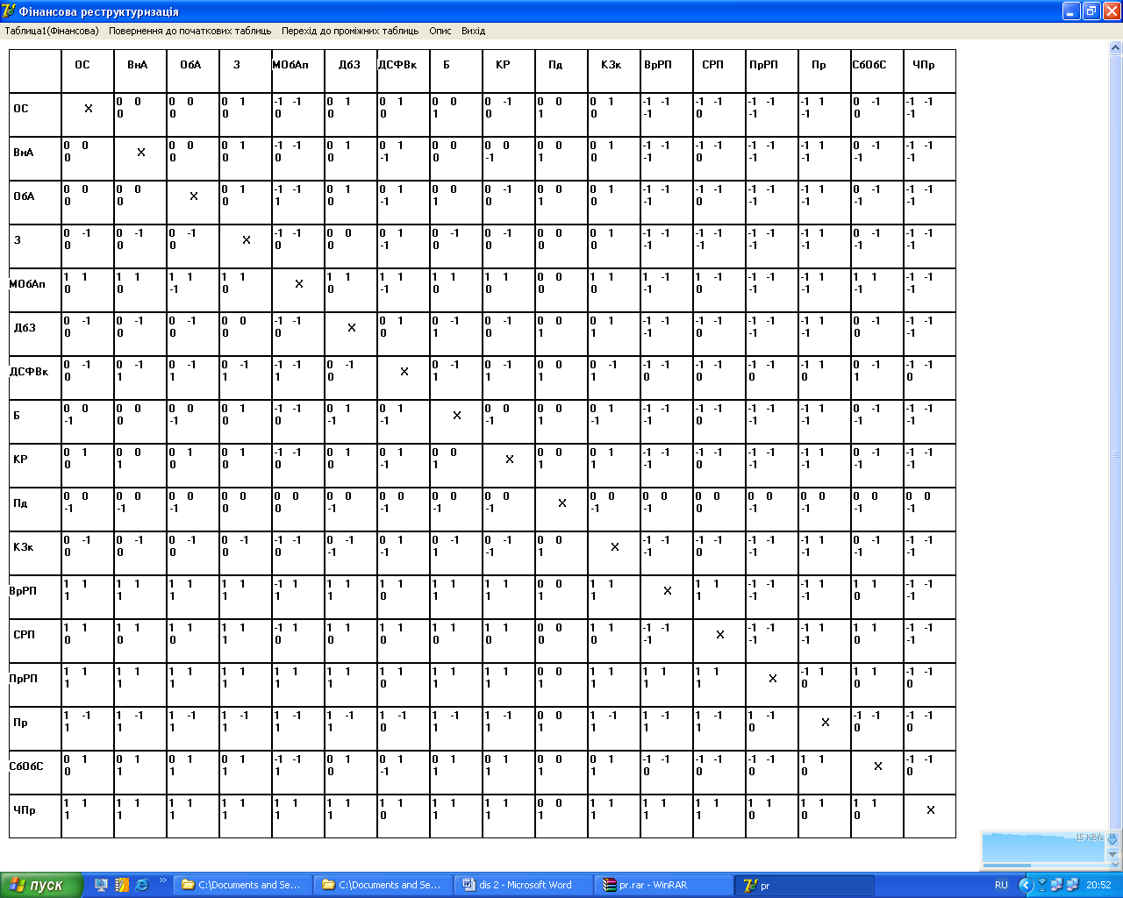
Рис. Н.1 Матриця співвідношень між показниками фінансової реструктуризації
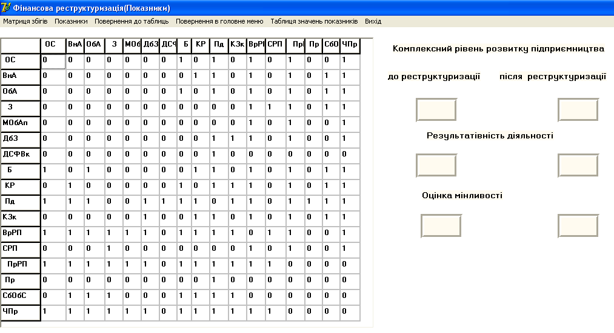
Рис. Н.2 Матриця збігів нормативних та фактичних співвідношень показників звітного року до проведення реструктуризації
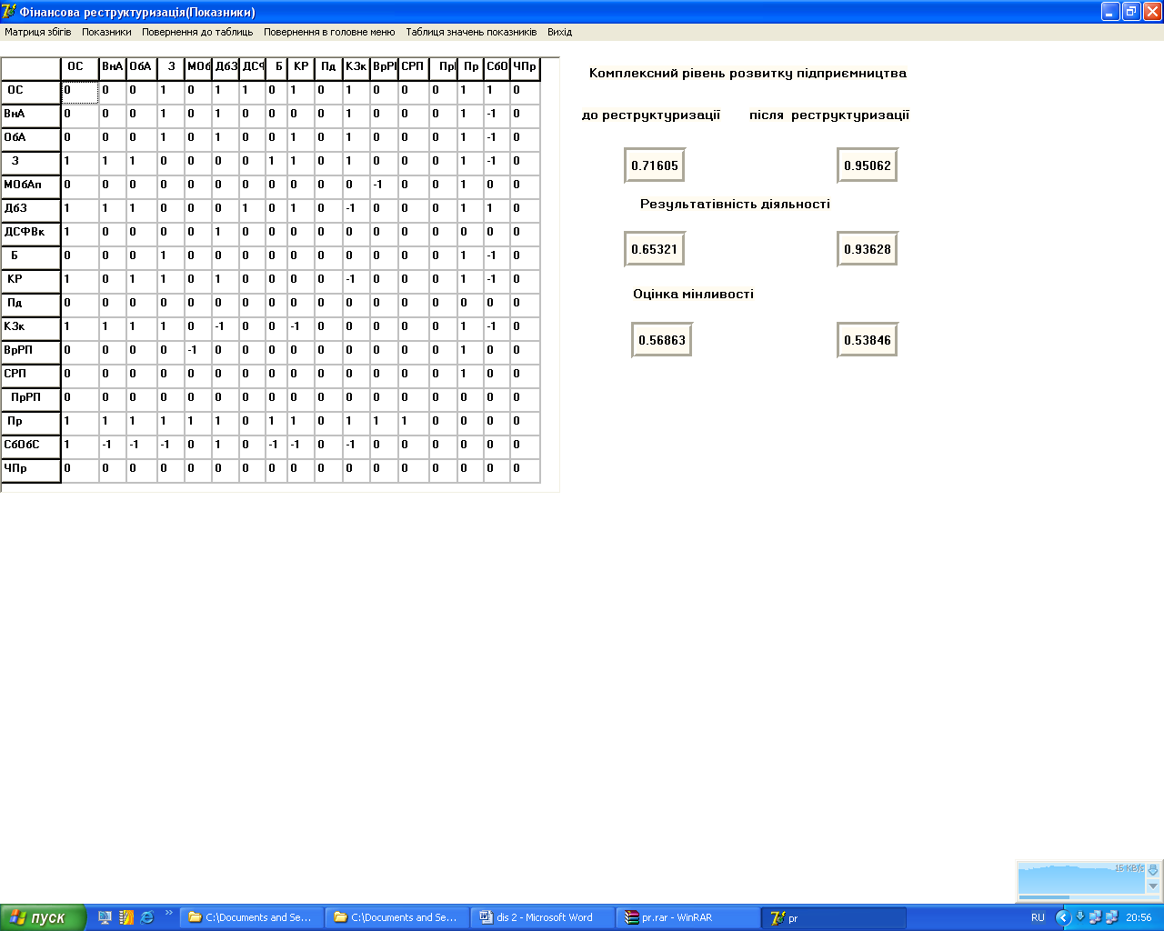
Рис. Н.3 Матриця збігів нормативних та фактичних співвідношень показників з урахуванням проведення заходів фінансової реструктуризації
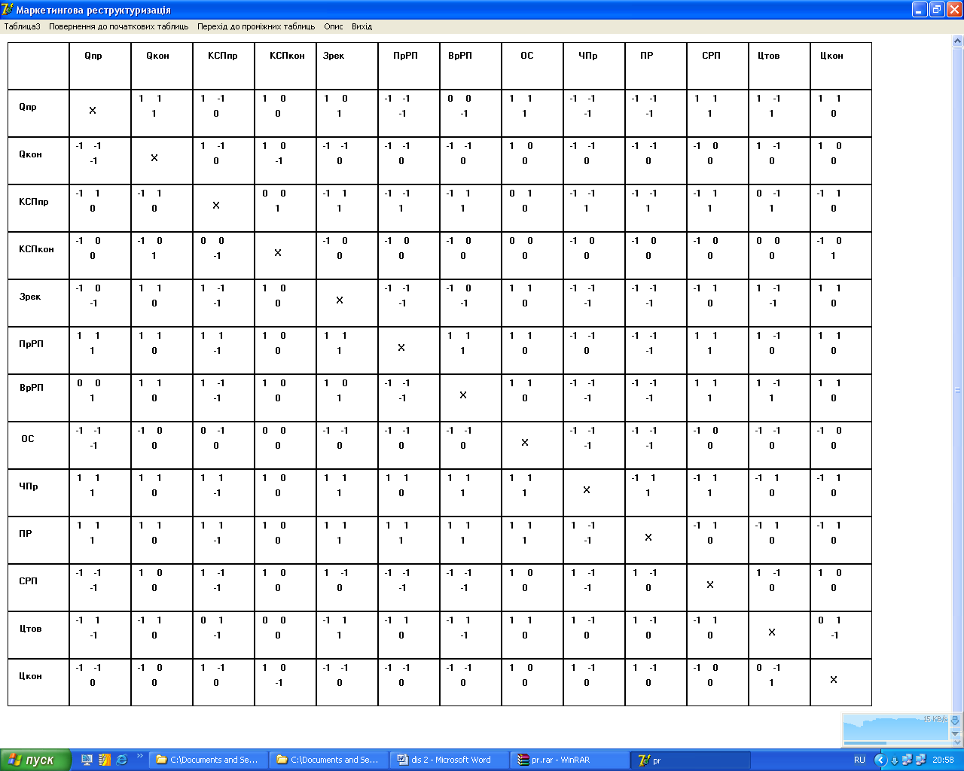
Рис. Н.4 Матриця співвідношень між показниками маркетингової реструктуризації
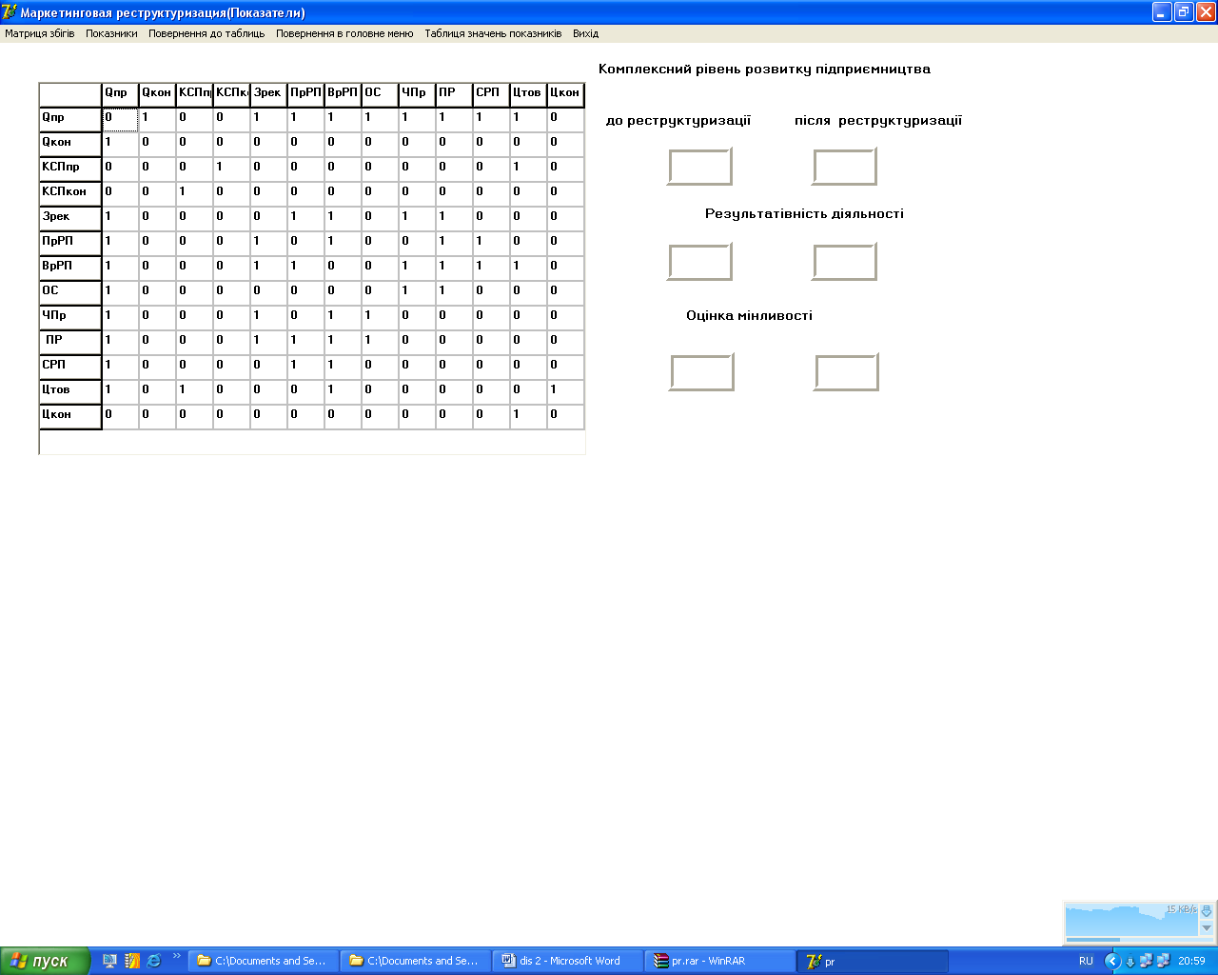
Рис. Н.5 Матриця збігів нормативних та фактичних співвідношень показників звітного року до проведення маркетингової реструктуризації
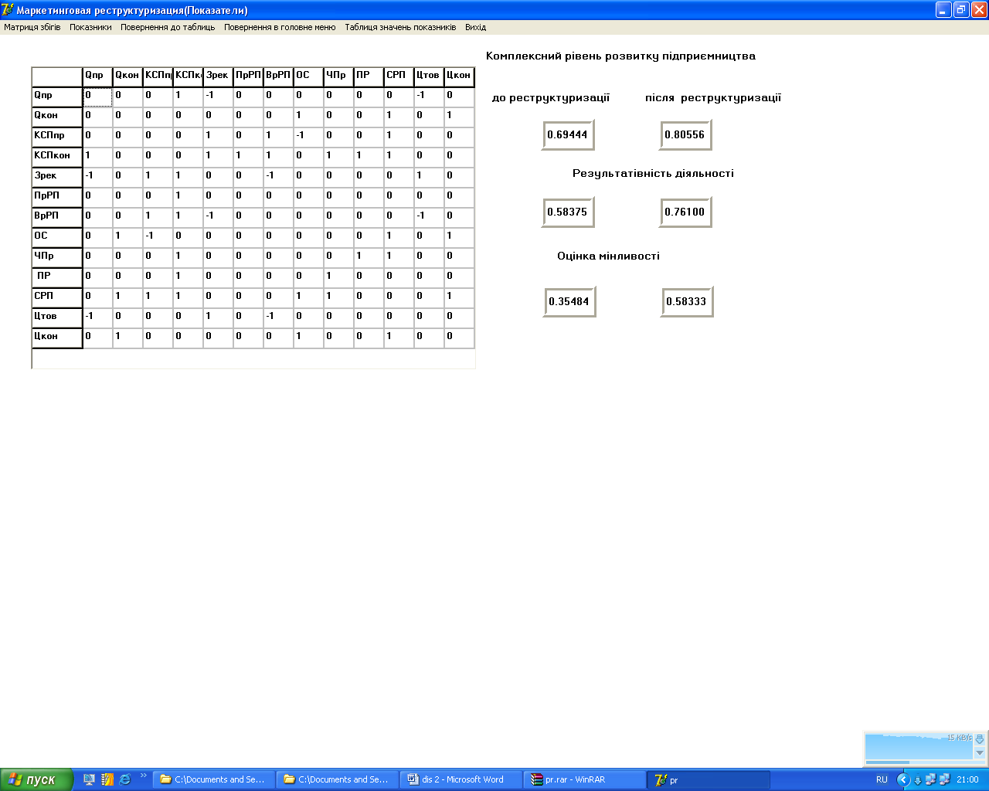
Рис. Н.6 Матриця збігів нормативних та фактичних співвідношень показників з урахуванням проведення заходів маркетингової реструктуризації
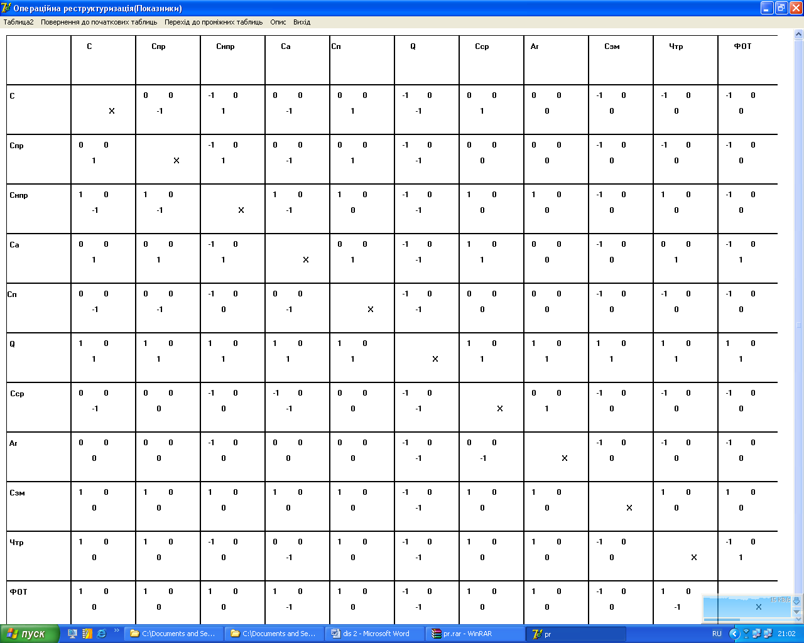
Рис. Н.7 Матриця співвідношень між показниками операційної реструктуризації
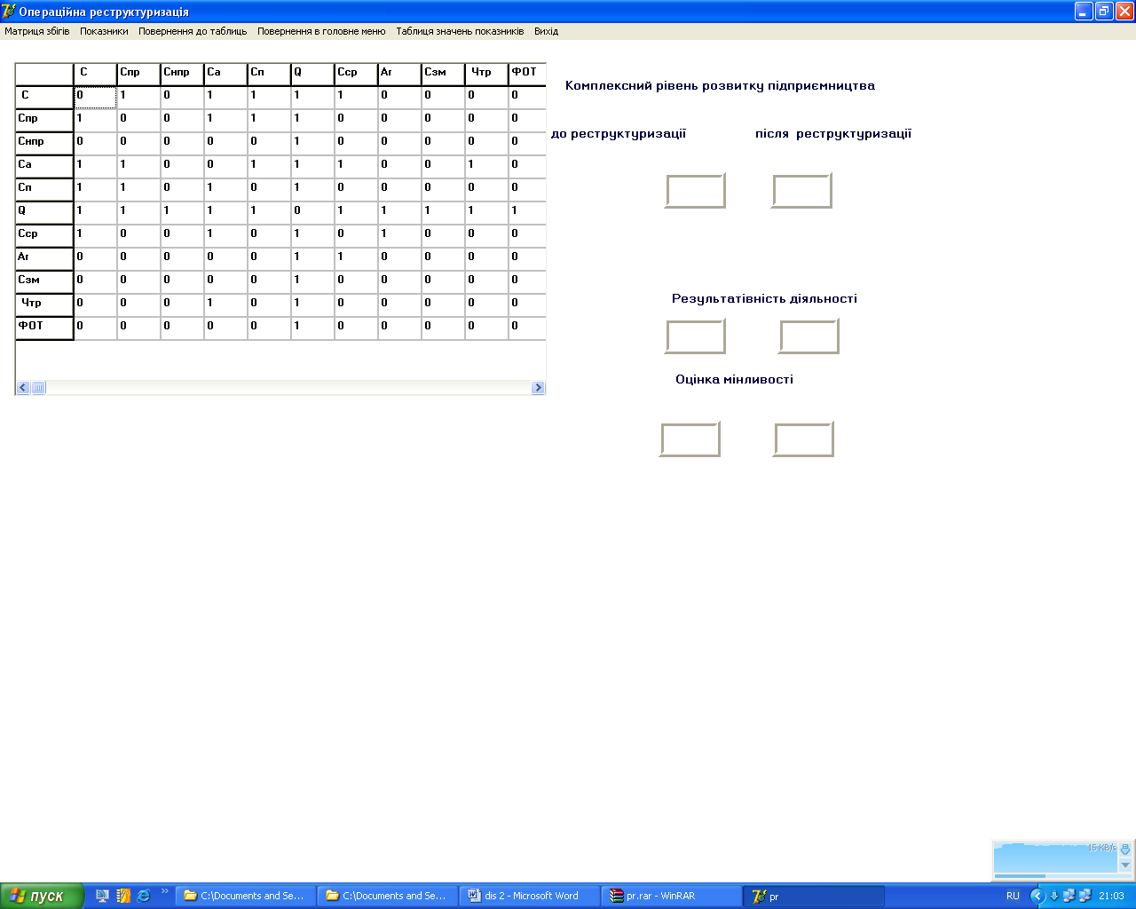
Рис. Н.8 Матриця збігів нормативних та фактичних співвідношень показників підприємства до проведення реструктуризації
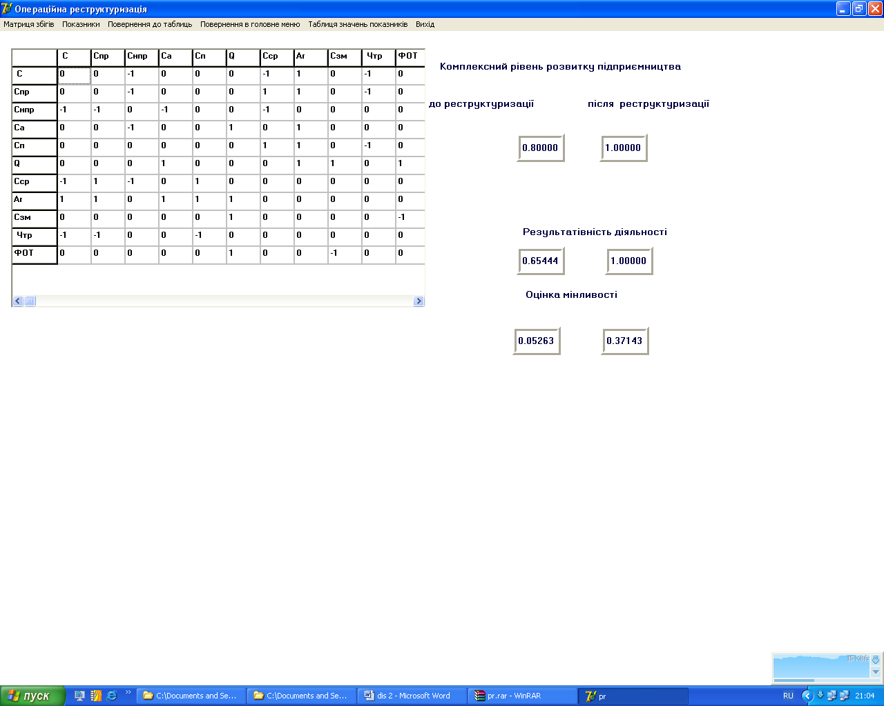
Рис. Н.9 Матриця збігів нормативних та фактичних співвідношень показників підприємства з урахуванням заходів операційної реструктуризації
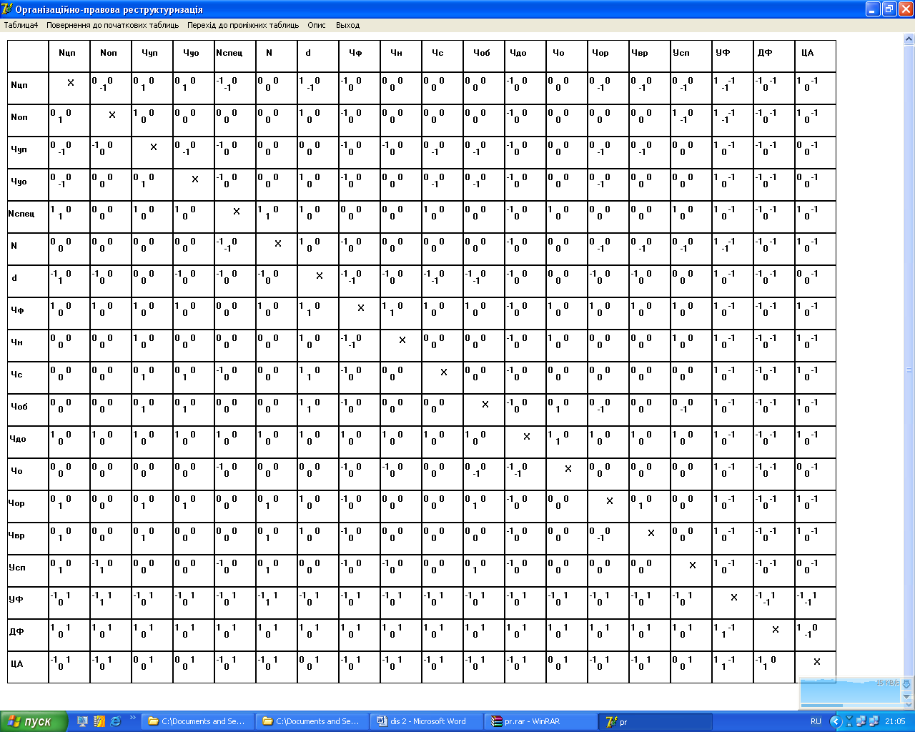
Рис. Н.10 Матриця співвідношень між показниками організаційно-правової реструктуризації
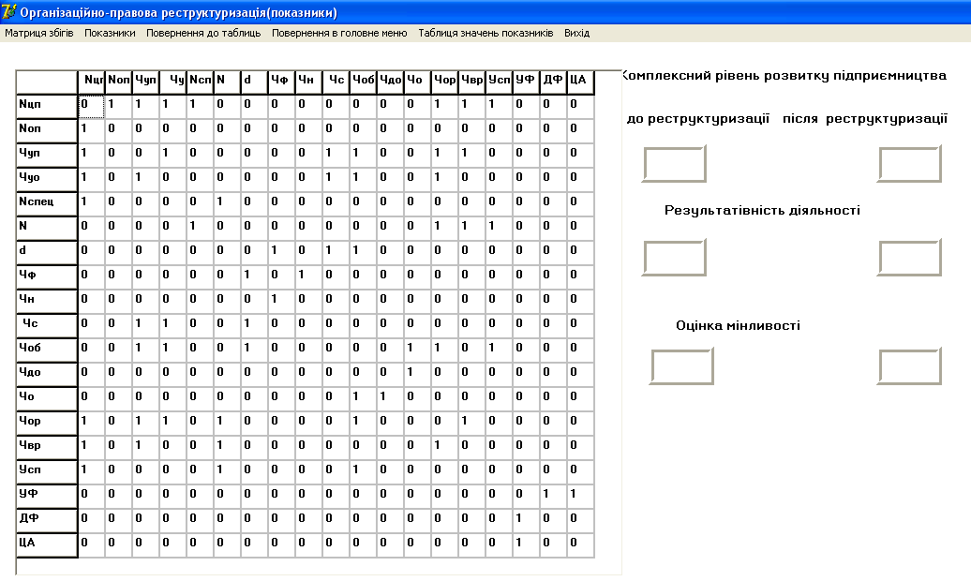
Рис. Н.11 Матриця збігів нормативних та фактичних співвідношень показників підприємства до проведення організаційно-правової реструктуризації
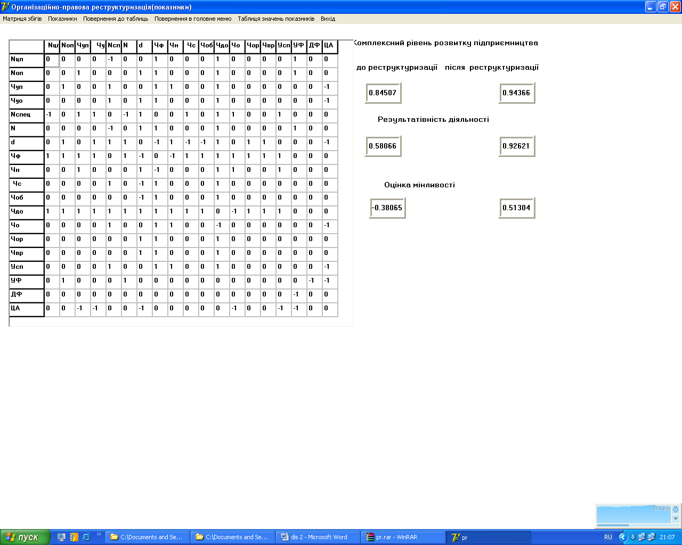
Рис. Н.12 Матриця збігів нормативних та фактичних співвідношень показників підприємства з урахуванням заходів фінансової реструктуризації
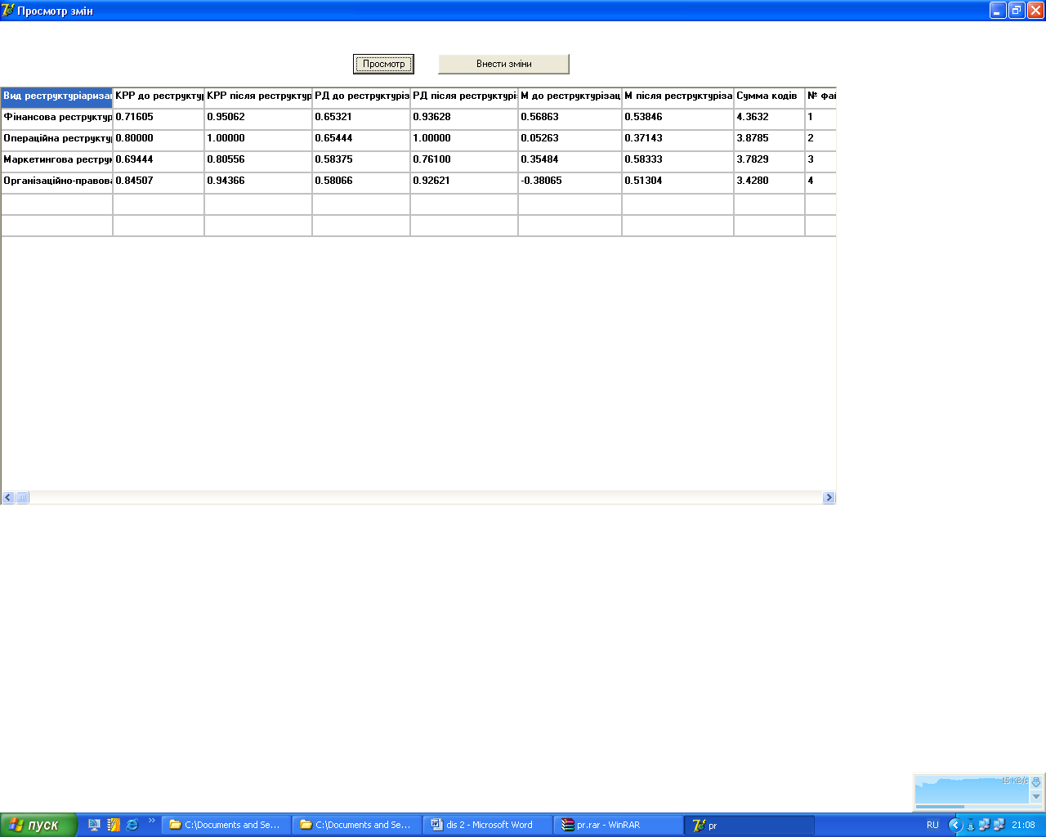
Рис. Н.13 Таблиця показників для вибору ефективного виду реструктуризації

Додаток П
Форми програми оцінки заходів реструктуризації
Таблиця П.1
Показники чистого грошового потоку КП «ЗЕМЗ»
Показники |  | 19978 | 1999 | 2000 | 20001 | 2002 | 2003 | 2004 | 2005 | 2006
1 | Операційна діяльність
1,1 | сума чистого прибутку підприємства від операційної діяльності | -569,7 | 462,4 | 1497,3 | -7102,8 | -2557,7 | -4211,3 | -4659,3 | -218,9 | -1758,6
1,2 | сума амортизації основних засобів і нематеріальних активів | 1892 | 2002 | 2819 | 2799,6 | 2756,9 | 2463,3 | 2020,8 | 2017,6 | 2225,2
1.3 | зміна суми дебіторської заборгованості | 1091,2 | 2031,1 | 1242,9 | -125,9 | -1223,1 | -1506,8 | -210,9 | 4813,5 | -1506,8
1,4 | зміна суми запасів і ПДВ по придбаних цінностях, що входять до складу оборотних активів | 642,4 | 4641,1 | 1014,2 | -3815,2 | -942,4 | -588,7 | 2972,5 | -2501,6 | -4304,3
1,5 | зміна суми кредиторської заборгованості | 1310 | 1188,5 | -300,1 | 953,7 | -5355,7 | 701,5 | -1116 | 730,6 | 1593,6
1,6 | зміна суми доходів майбутніх періодів | - | - | - | -
1,7 | зміна суми резерву майбутніх витрат і платежів | -11,4 | 28,3 | -87,7 | -
1,8 | зміна суми отриманих авансів | -24,7 | -80,5 | 176,6 | 115 | 1648,8 | -389,7 | 7722,3 | -2670,5 | -1562,8
1,9 | зміна суми виданих авансів | - | - | 15,6 | 110,8 | 148,5 | -84,2 | 1057,6 | 1686,8 | -405,9
 | Разом | 4329,8 | 10272,9 | 6377,8 | -7064,8 | -5524.7 | -3615.9 | 7787 | 3857.5 | -5719.6
2 | Інвестиційна діяльність
2,1 | виторг від реалізації основних засобів | 9,5 | 12,4 | 27,3 | 113,7 | 131 | 433,3 | 22,5 | 160,6 | 90,5
2,2 | виторг від реалізації нематеріальних активів
2,3 | сума виторгу від реалізації довгострокових фінансових активів
2,4 | виторг від реалізації раніше викуплених акцій підприємств | - | - | - | -
2,5 | сума отриманих дивідендів і відсотків по довгострокових цінних паперах
2,6 | сума придбаних основних засобів | - | - | - | -2,3 | -73,1 | -117,3 | -359,1 | -613,2 | -532,8
2,7 | зміна залишку незавершеного капітального будівництва | 550,4 | 337,8 | 515,1 | 331,6 | -1872,2 | -6,4 | -75,1 | 6,2 | 1,6

Продовження табл. П.1
Показники |  | 1998 | 1999 | 2000 | 2001 | 2002 | 2003 | 2004 | 20045 | 2005
2,8 | сума придбання нематеріальних активів | - | - | - | - | - | - | - | - | -
2,9 | сума придбання довгострокових фінансових активів | - | - | - | - | -423,8 | -2,0
2,10 | сума викуплених власних акцій підприємства | - | - | - | -
 | Разом | 559.9 | 350.2 | 542.4 | 443 | -2238.1 | 307.6 | -411.7 | -446.4 | -440.7
3 | Фінансова діяльність
3,1 | сума додатково притягнутого з зовнішніх джерел власного капіталу (грошові надходження від випуску акцій і інших часткових інструментів, а також додаткових вкладень власників) | - | - | - | -
3,2 | сума додатково притягнутих довгострокових кредитів і позик | - | - | - | -
3,3 | сума додатково притягнутих короткострокових кредитів і позик | - | - | - | 951,2 | 800 | 4668 | 9415 | 11676,9 | 10723
3,4 | сума засобів, що надійшли в порядку безоплатного цільового фінансування підприємства | - | - | - | - | 0,4 | 18,1 | 1,6 | 33,4 | -
3,5 | сума виплат основного боргу по довгострокових кредитах і позикам | - | - | - | -
3,6 | сума виплат (погашення) основного боргу по короткострокових кредитах і позикам | - | - | - | -991,6 | -400 | -4068,9 | -8528,6 | -11362,5 | -10284
3,7 | сума виплачених дивідендів акціонерам підприємства | - | - | - | -
 | Разом | - | - | - | -40,4 | 400.4 | 617.2 | 888 | 347.8 | 439
 | Усього по усіх видах діяльності | 4889.7 | 10623.1 | 6920.2 | -6662.2 | -7362.4 | -2691.1 | 8263.3 | 3758.9 | -5721.3

Таблиця П.2
Щомісячна зміна величини чистого прибутку за період з 2002-2007р.м. і прогнозовані значення на наступні чотири років
Дата | Расчет по полиномиальной зависимости | Дата | Прогноз | Дата | Расчет по полиномиальной зависимости | Дата | Прогноз
31.01.2002 | -1524.2 | 31.01.2007 | -472.5 | 31.07.2004 | -967.9 | 31.07.2009 | -513.6
28.02.2002 | -1132.7 | 28.02.2007 | -337.9 | 31.08.2004 | -885.5 | 31.08.2009 | -385.5
31.03.2002 | -836.8 | 31.03.2007 | -227.8 | 30.09.2004 | -801.6 | 30.09.2009 | -276.5
30.04.2002 | -623.5 | 30.04.2007 | -137.6 | 31.10.2004 | -718.0 | 31.10.2009 | -183.2
31.05.2002 | -480.9 | 31.05.2007 | -63.3 | 30.11.2004 | -636.8 | 30.11.2009 | -101.9
30.06.2002 | -398.0 | 30.06.2007 | -3.6 | 31.12.2004 | -559.5 | 31.12.2009 | -32.8
31.07.2002 | -364.6 | 31.07.2007 | 79.4 | 31.01.2005 | -488.0 | 31.01.2010 | 73.3
31.08.2002 | -371.5 | 31.08.2007 | 167.2 | 29.02.2005 | -423.7 | 28.02.2010 | 188.5
30.09.2002 | -410.4 | 30.09.2007 | 230.2 | 31.03.2005 | -368.1 | 31.03.2010 | 276.0
31.10.2002 | -473.6 | 31.10.2007 | 272.1 | 30.04.2005 | -322.3 | 30.04.2010 | 339.8
30.11.2002 | -554.6 | 30.11.2007 | 297.5 | 31.05.2005 | -287.3 | 31.05.2010 | 385.2
31.12.2002 | -647.1 | 31.12.2007 | 306.2 | 30.06.2005 | -263.7 | 30.06.2010 | 412.1
31.01.2003 | -746.0 | 31.01.2008 | 255.1 | 31.07.2005 | -251.9 | 31.07.2010 | 387.6
28.02.2003 | -846.6 | 28.02.2008 | 184.8 | 31.08.2005 | -251.9 | 31.08.2010 | 345.9
31.03.2003 | -945.0 | 31.03.2008 | 120.0 | 30.09.2005 | -263.5 | 30.09.2010 | 304.5
30.04.2003 | -1037.9 | 30.04.2008 | 59.4 | 31.10.2005 | -285.7 | 31.10.2010 | 263.0
31.05.2003 | -1122.3 | 31.05.2008 | 1.7 | 30.11.2005 | -317.5 | 30.11.2010 | 221.0
30.06.2003 | -1196.2 | 30.06.2008 | -52.5 | 31.12.2005 | -357.1 | 31.12.2010 | 178.9
31.07.2003 | -1257.8 | 31.07.2008 | -172.7 | 31.01.2006 | -402.4 | 31.01.2011 | 64.8
31.08.2003 | -1306.0 | 31.08.2008 | -311.2 | 28.02.2006 | -450.6 | 28.02.2011 | -69.9
30.09.2003 | -1339.8 | 30.09.2008 | -420.0 | 31.03.2006 | -498.4 | 31.03.2011 | -176.4
31.10.2003 | -1358.9 | 31.10.2008 | -503.8 | 30.04.2006 | -542.0 | 30.04.2011 | -259.3
30.11.2003 | -1363.4 | 30.11.2008 | -568.1 | 31.05.2006 | -576.7 | 31.05.2011 | -323.8
31.12.2003 | -1353.5 | 31.12.2008 | -612.8 | 30.06.2006 | -597.3 | 30.06.2011 | -369.9
31.01.2004 | -1330.0 | 31.01.2009 | -641.6 | 31.07.2006 | -597.8 | 31.07.2011 | -413.4
28.02.2004 | -1293.7 | 29.02.2009 | -663.0 | 31.08.2006 | -571.6 | 31.08.2011 | -453.7
31.03.2004 | -1245.8 | 31.03.2009 | -669.5 | 30.09.2006 | -511.1 | 30.09.2011 | -474.9
30.04.2004 | -1187.6 | 30.04.2009 | -662.8 | 31.10.2006 | -408.0 | 31.10.2011 | -479.7
31.05.2004 | -1120.8 | 31.05.2009 | -645.6 | 30.11.2006 | -253.2 | 30.11.2011 | -471.3
30.06.2004 | -1047.0 | 30.06.2009 | -618.1 | 31.12.2006 | -36.7 | 31.12.2011 | -450.1

Таблиця П.3
Вихідні дані і результати прогнозування складового чистого грошового потоку
Год | СЧП | САОС | СДЗ | СЗ | СКЗ | СПА | СВА | ИО | ВРОФ | СПОС | СДККр | СВОДК
1998 | -569.7 | 1892.0 | 1091.2 | 642.0 | 1310.0 | -24.7 | - | 550.4 | 9,5 | - | - | -
1999 | 462.4 | 2002.0 | 2031.1 | 4641.0 | 1188.5 | -80.5 | - | 337.8 | 12,4 | - | - | -
2000 | 1497.3 | 2819.0 | 1242.9 | 1014.2 | -300.1 | 176.6 | 15.6 | 515.1 | 27,3 | - | - | -
2001 | -7102.8 | 2799.6 | -125.9 | -3815.2 | 953.7 | 115.0 | 110.8 | 331.6 | 113,7 | -2,3 | 951,2 | -991,6
2002 | -2557.7 | 2756.9 | -1223.1 | -942.4 | -5355.7 | 1648.8 | 148.5 | -1872.2 | 131 | -73,1 | 800 | -400
2003 | -4211.3 | 2463.3 | -1506.8 | -588.7 | 701.5 | -389.7 | -84.2 | -6.4 | 433,3 | -117,3 | 4668 | -4068,9
2004 | -4659.3 | 2020.8 | -210.9 | 2972.5 | -1116.0 | 7722.3 | 1057.6 | -75.1 | 22,5 | -359,1 | 9415 | -8528,6
2005 | -218.9 | 2017.6 | 4813.5 | -2501.6 | 730.6 | -2670.5 | 1686.8 | 6.2 | 160,6 | -613,8 | 11676,9 | -11362,5
2006 | -1758.6 | 2225.2 | -1506.8 | -4304.3 | 1593.6 | -1562.8 | -405.9 | 1.6 | 90,6 | -532,8 | 10723 | -10284
2007 | 346.9 | 2312.3 | -683.7 | 100.0 | 613.8 | 636.4 | -521.7 | 21.0 | 45,7 | -413,4 | 8456 | -7295
2008 | -965.3 | 2487.6 | -1963.4 | -170.6 | 346.1 | -2380.0 | 85.2 | 13.6 | 176,4 | 117,4 | 6982 | -6238
2009 | 978.2 | 2490.6 | -840.3 | 240.5 | 131.8 | 3448.9 | 62.4 | 8.6 | 58,2 | 66,7 | 3278 | -2984
2010 | 1171.5 | 2377.2 | 1572.1 | -310.2 | 86.1 | 1970.9 | 10.6 | 6.4 | 27,7 | 45,1 | 2851 | -2519
2011 | -1471.3 | 2260.7 | 1869.6 | 379.6 | 46.5 | -3006.5 | -31.1 | 4.9 | 15,6 | 27,9 | 3762 | -3484

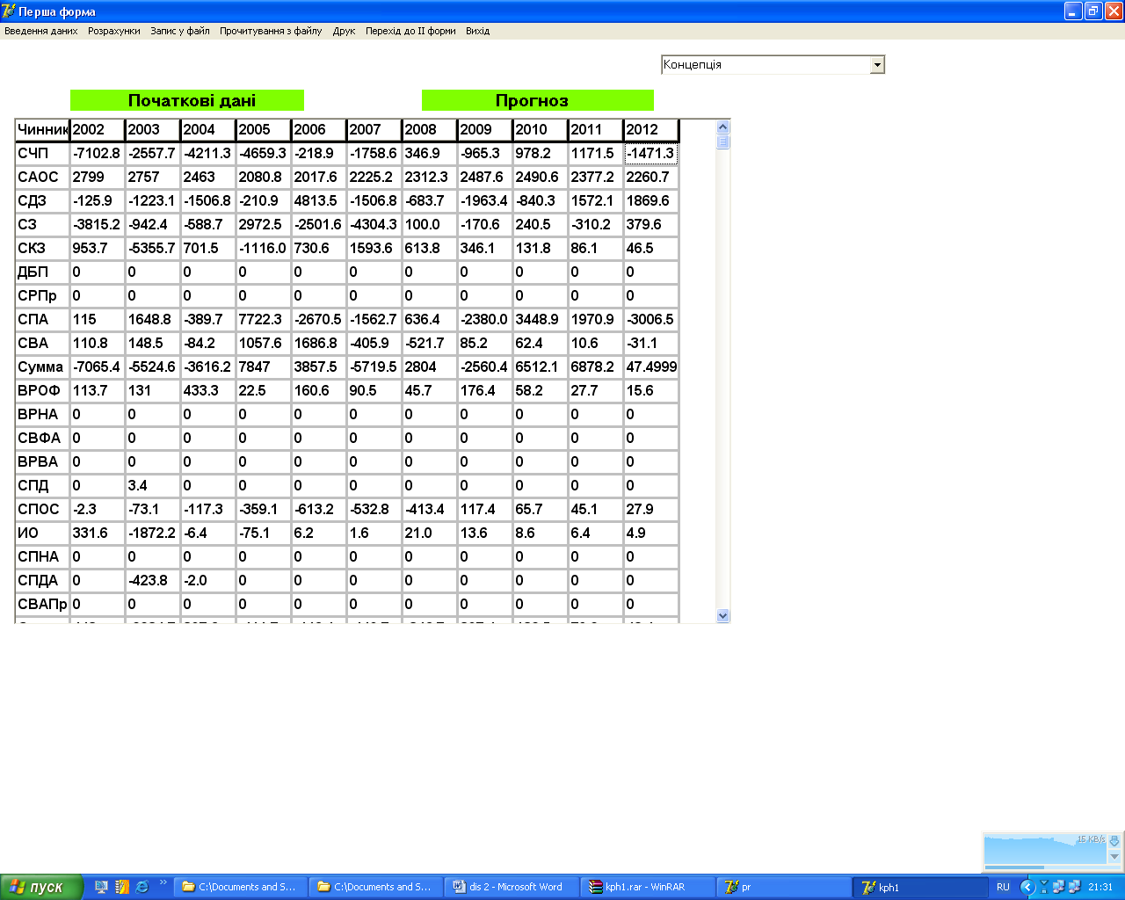
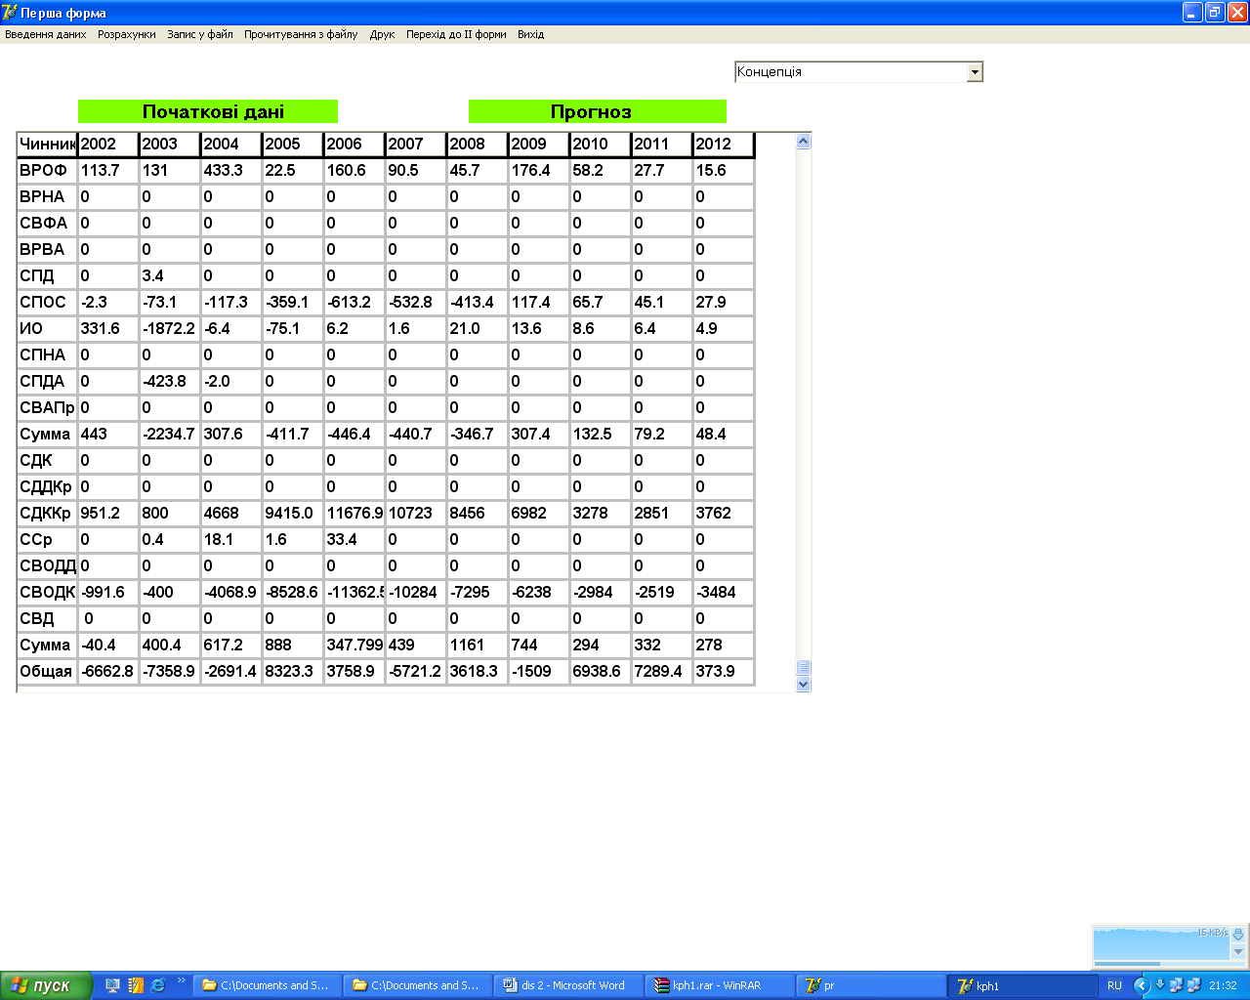
Рис. П.1 Форма 1 програми оцінки результатів реструктуризації
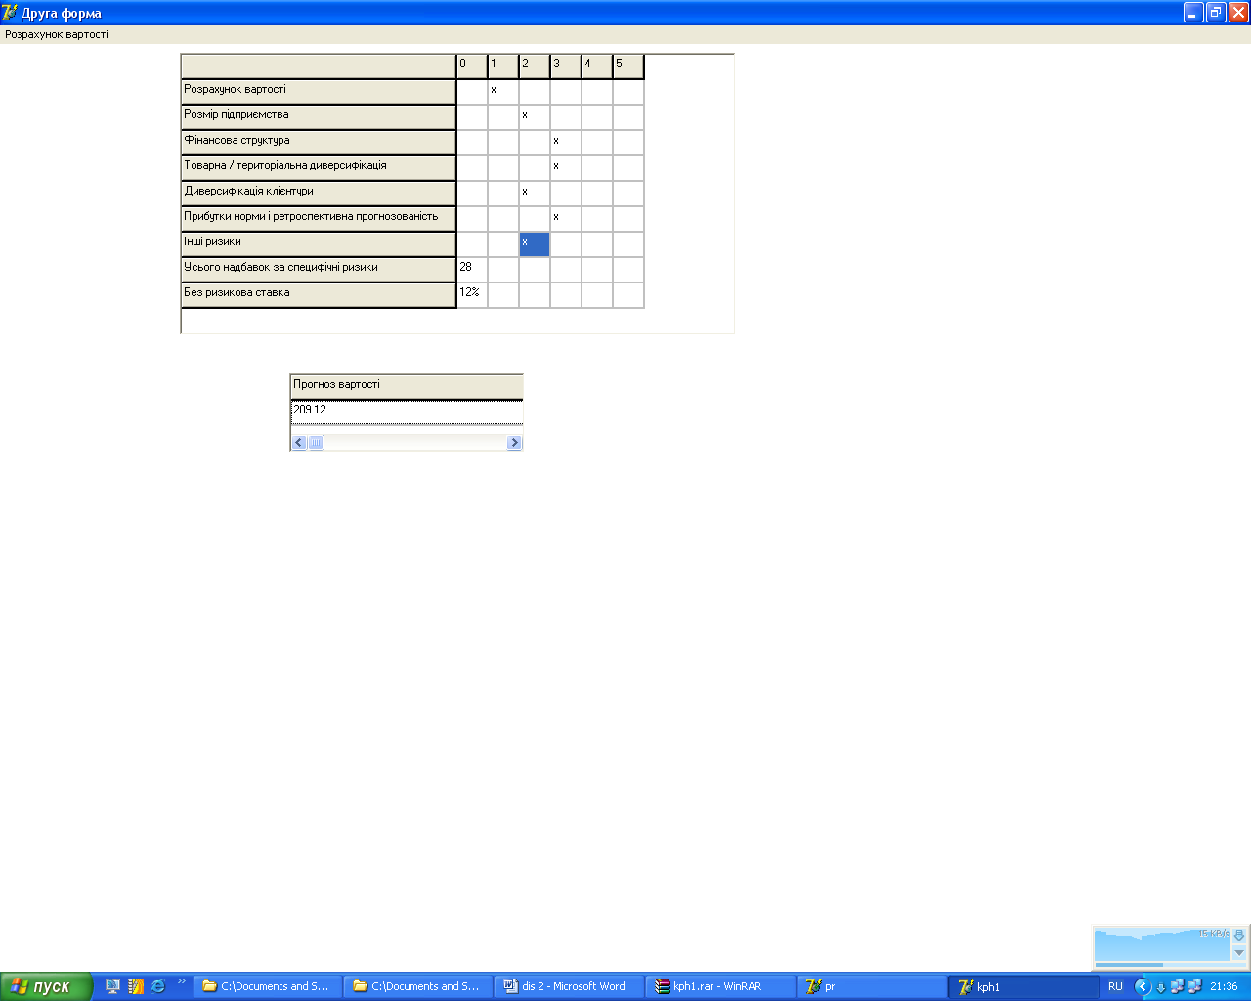
Рис. П.2 Форма 2 програми оцінки результатів реструктуризації
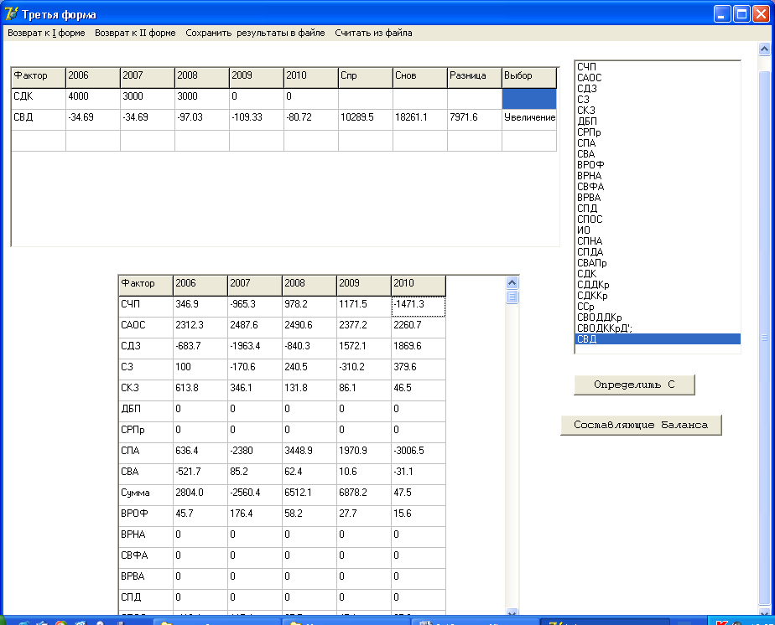
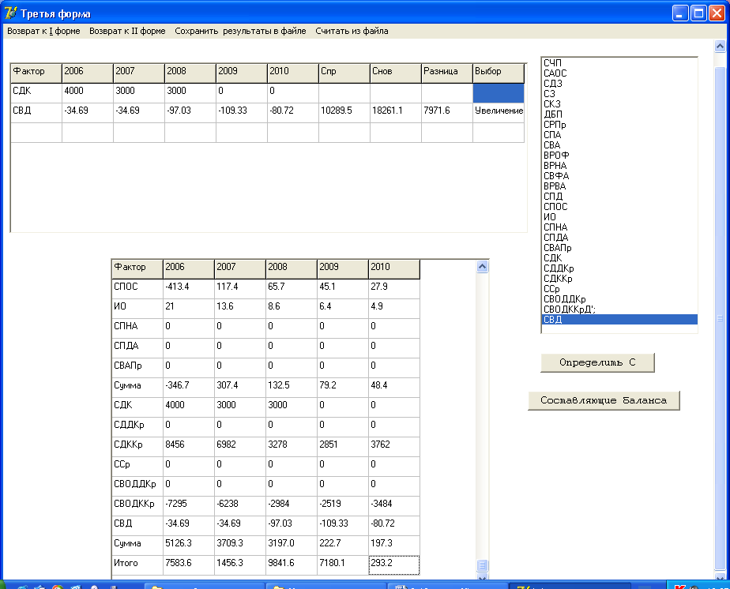
Рис. П.3 Форма 3 для розрахунку результатів організаційно-правової реструктуризації
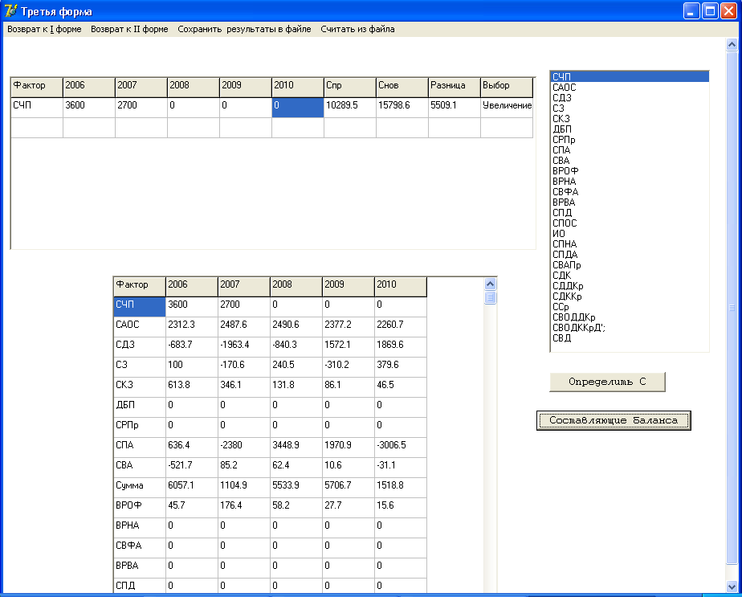
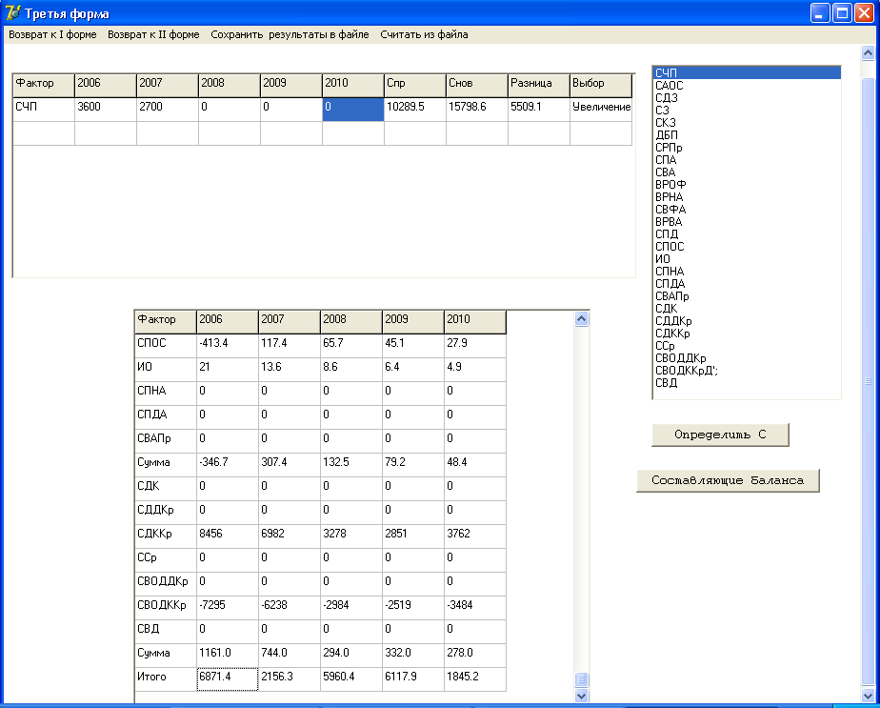
Рис. П.4 Форма 3 для розрахунку результатів маркетингової реструктуризації
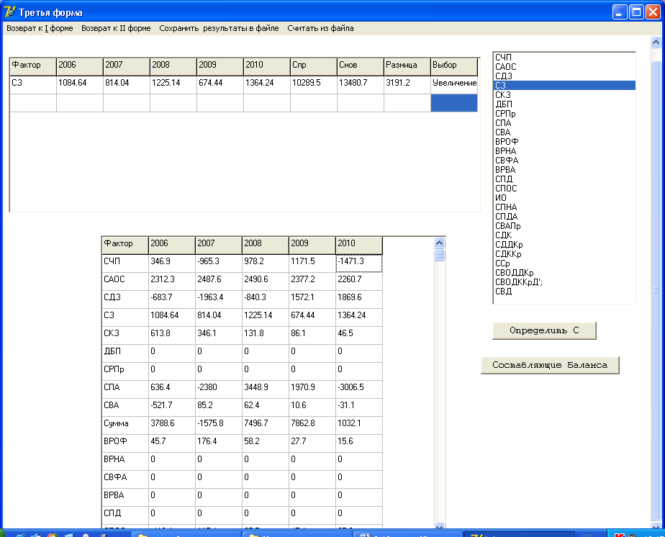
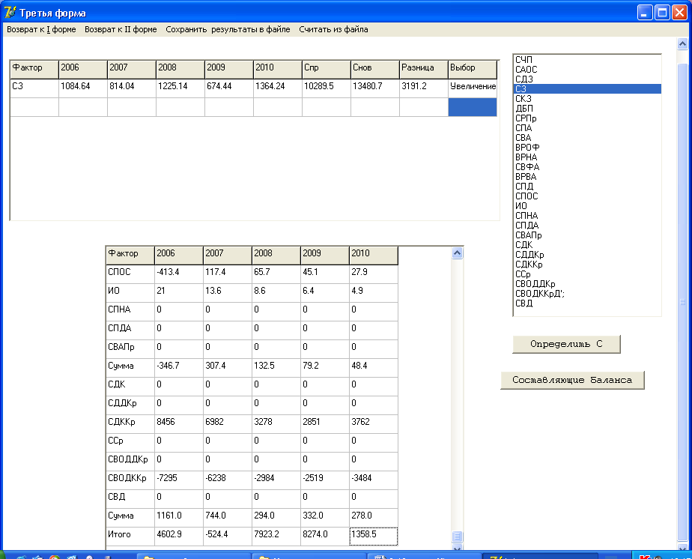
Рис. П.5 Форма 3 для розрахунку результатів операційної реструктуризації
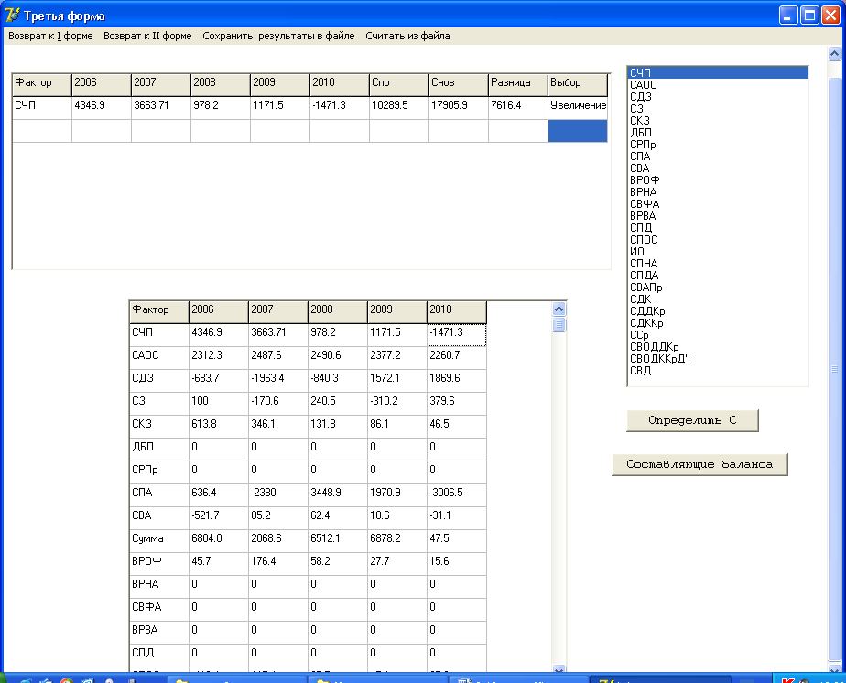
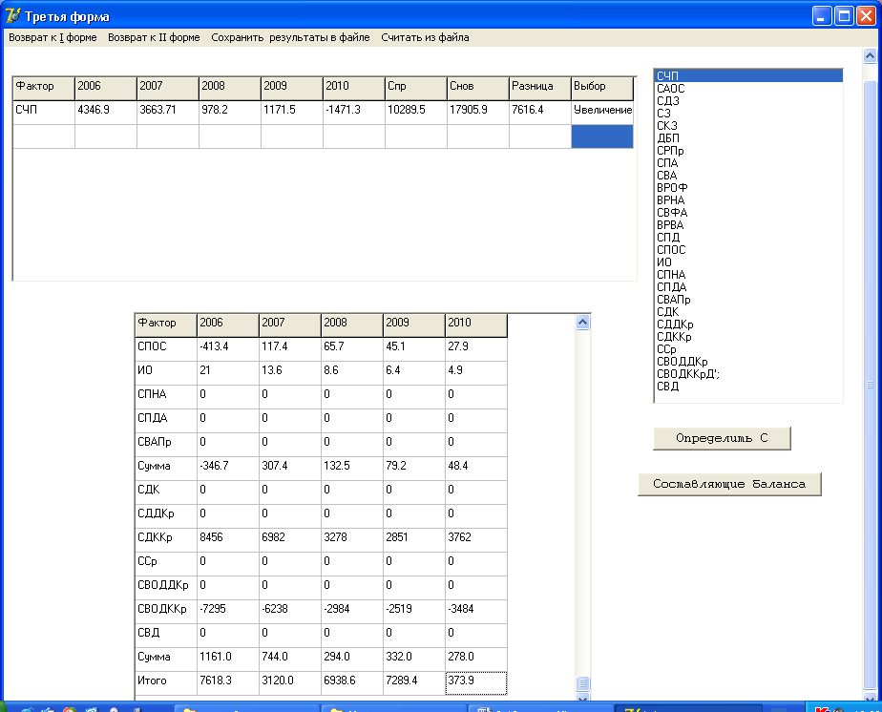
Рис. П.6 Форма 3 для розрахунку результатів фінансової реструктуризації

